CÂMARA DOS DEPUTADOS

COMISSÃO DE DESENVOLVIMENTO ECONÔMICO,
INDÚSTRIA, COMÉRCIO E SERVIÇOS

RELATÓRIO DE ATIVIDADES 2015

SUMÁRIO

MEMBROS DA CDEICS 5
APRESENTAÇÃO 9
NOSSO NOME MUDOU 11
CDEICS EM NÚMEROS 13
EVENTOS 15
AUDIÊNCIAS PÚBLICAS (24) 15
SEMINÁRIOS (3) 72
OUTRO EVENTO (1) 80
PROJETOS APRECIADOS EM 2015 83
PROJETOS APROVADOS 88
PROJETOS REJEITADOS 108
EMENDAS AO PROJETO DE LEI DE DIRETRIZES ORÇAMENTÁRIAS – PLDO 2016 115
EMENDAS AO PROJETO DE LEI ORÇAMENTÁRIA ANUAL - PLOA 2016 119
EMENDAS AO PLANO PLURIANUAL 2016/2019 121
IMPRENSA 124
MÍDIA EXTERNA 155
FACEBOOK 165
EQUIPE TÉCNICA - CDEICS 166
PARA CONTATO 167

MEMBROS DA CDEICS

55ª LEGISLATURA - 1ª SESSÃO LEGISLATIVA ORDINÁRIA

PRESIDENTE E VICES


PRESIDENTE:

DEPUTADO JÚLIO CESAR (PSD/PI)


1ª VICE-PRESIDENTE:

DEPUTADA KEIKO OTA (PSB/SP)


2º VICE- PRESIDENTE:


DEPUTADO JORGE CÔRTE REAL (PTB/PE)

3º VICE-PRESIDENTE:

DEPUTADO LAERCIO OLIVEIRA (SD/PE)

TITULARES
 |  |  | 
ANTÔNIO BALHMANN (PROS/CE) | DEOCLIDES MACEDO (PDT/MA) | DIMAS FABIANO  (PP/MG) | FERNANDO TORRES  (PSD/BA)
 | 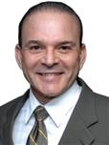 |  | 
HELDER SALOMÃO  (PT/ES) | JORGE BOEIRA  (PP/SC) | JOZI ARAÚJO  (PTB/AP) | LUCAS VERGÍLIO  (SD/GO)
 | 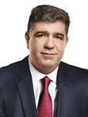 |  | 
MARCONDES GADELHA  (PSC/PB) | MARINALDO ROSENDO  (PSB/PE) | MAURO PEREIRA  (PMDB/RS) | RENATO MOLLING  (PP/RS)
 | 
VICENTE ARRUDA  (PROS/CE) | ZÉ AUGUSTO NALIN  (PMDB/RJ)

SUPLENTES
 |  |  | 
AFONSO FLORENCE  (PT/BA) | AUGUSTO COUTINHO  (SD/PE) | CONCEIÇÃO SAMPAIO  (PP/AM) | EDUARDO CURY  (PSDB/SP)

 |  |  | 
ENIO VERRI  (PT/PR) | FAUSTO PINATO  (PRB/SP) | HERCULANO PASSOS  (PSD/SP) | LUIZ CARLOS RAMOS  (PMB/RJ)
 |  |  | 
LUIZ LAURO FILHO  (PSB/SP) | MANDETTA  (DEM/MS) | MARCOS REATEGUI  (PSC/AP) | MARCOS SOARES  (PR/RJ)
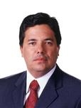 |  |  | 
MENDONÇA FILHO  (DEM/PE) | OTAVIO LEITE  (PSDB/RJ) | ROBERTO GÓES  (PDT/AP) | SILAS BRASILEIRO  (PMDB/MG)
 |  |  | 
SÓSTENES CAVALCANTE  (PSD/RJ) | TEREZA CRISTINA  (PSB/MS) | WALTER IHOSHI  (PSD/SP) | ZECA CAVALCANTI  (PTB/PE)

APRESENTAÇÃO

Assumi a presidência da Comissão de Desenvolvimento Econômico, Indústria, Comércio e Serviços em um ano em que a atividade econômica recuou na indústria e no setor de serviços. O nível de atividade foi o mais baixo desde 2009. Por três trimestres consecutivos os dados referentes ao Produto Interno Bruto brasileiro foram negativos, em claro sinal de recessão econômica.
A queda é preocupante. Uma nova política industrial e de comércio exterior são necessárias para reaquecer a economia.
Em 2015, em Seminário realizado pela CDEICS na cidade de Parnaíba (PI), debatemos uma das possibilidades de enfrentar a crise econômica, que é a ampliação de oportunidades de exportação, especialmente através das chamadas Zonas de Processamento de Exportações (ZPEs). Concluímos que o país precisa modernizar a legislação a fim de facilitar a criação dessas áreas voltadas ao comércio externo e pensadas pela gestão pública há mais de quatro décadas, mas que em sua quase totalidade ainda não saiu do papel.
Discutimos, ainda, a questão do comércio exterior brasileiro com o ministro do Desenvolvimento Econômico, Indústria e Comércio Exterior, Armando Monteiro, que pediu prioridade ao segmento. Em dezembro, realizamos também audiência pública sobre perspectivas da produção e da exportação de frutas in natura.
No início de nossa gestão, debatemos o ajuste fiscal e a programação financeira do Governo com o então ministro da Fazenda Joaquim Levy, em audiência conjunta. Questionamos o ministro sobre os efeitos da renúncia fiscal e as desonerações promovidas pelo Executivo.
Pedimos explicações, em audiência pública, aos distribuidores de energia elétrica e à Aneel sobre o aumento da tarifa de energia elétrica. Em outro evento, discutimos novas perspectivas sobre o modelo elétrico vigente no país com cientistas e gestores.
Examinamos a equação das contas públicas e as transferências constitucionais para estados e municípios. Ao longo do ano, avaliamos a evolução das receitas do Governo e a transferência de recursos para os entes federados em defesa da maior transparência. Nesse item, tivemos a oportunidade de mostrar nossa preocupação sobre o desequilíbrio entre receita e despesa.
Em termos de desenvolvimento regional, discutimos o compartilhamento de recursos e aprovamos emendas ao Orçamento para a instalação de ZPEs e infraestrutura hídrica destinada ao Nordeste brasileiro. Aprovamos ainda, para 2016, a realização de audiência pública para avaliar a reestruturação de órgãos de combate à seca.
O competente colegiado da CDEICS apreciou em 2015 vários projetos de lei, em volume 30% superior ao ano anterior. Parte desses projetos promovem melhorias operacionais para micro e pequenas empresas no país.
O colegiado também esteve favorável ao pleito dos lotéricos, que em um momento de impasse estavam arriscados a perder seus empreendimentos. A construção de uma lei, sancionada pela Presidente da República, prorrogando o prazo de permissão dos lotéricos, começou a partir de uma audiência pública conjunta que presidimos.
Promovemos o debate sobre a abertura de capital da Caixa Econômica Federal, que dividiu opiniões. O debate sobre a redução da alíquota de ICMS para micro e pequenas empresas também provocou divergências.
Por fim, recebemos o ministro da Ciência e Tecnologia, Celso Pansera, para discutir a sustentação econômica no caminho de uma nova evolução da Internet.
Em todo esse amplo leque de discussões e propostas, procuramos elencar parte dos desafios econômicos e sociais de nosso país. Sabemos que as futuras gerações necessitam de uma nova e duradoura perspectiva de crescimento e melhoria das condições de vida. Os empresários precisam garantir empregos e voltar a investir. Apesar de vivermos em um momento difícil do ponto de vista econômico e político, essa situação de abulia deve mudar.


Deputado Júlio Cesar

NOSSO NOME MUDOU

O nome da Comissão foi alterado com a inclusão do setor de serviços. Projeto de Resolução (PRC 241/14) de iniciativa do deputado Laércio Oliveira (SD/SE) foi aprovado pelo Plenário em 29 de outubro, alterando o Inciso VI, do art. 32 do Regimento Interno da Câmara. A proposta aprovada modificou a denominação formal da Comissão de Desenvolvimento Econômico, Indústria, Comércio para Comissão de Desenvolvimento Econômico, Indústria, Comércio e Serviços. A ideia central inspiradora da proposição, de acordo com o autor, é a de dar enfoque especial ao setor de serviços, procurando evidenciar sua atuação como de importância estratégica para o desenvolvimento do país.

A IMPRENSA REGISTROU

Laércio Oliveira insere “Serviços” na Comissão de Desenvolvimento Econômico da Câmara Federal

03.11.15 | Informativo Fenep

O Plenário da Câmara dos Deputados aprovou, no dia 29/11, projeto de resolução do deputado Laércio Oliveira (Solidariedade/SE) que acrescenta o termo “Serviços” ao nome da Comissão de Desenvolvimento Econômico, Indústria, Comércio (PRC 241/14).
Laércio Oliveira destaca a importância de se valorizar o setor de serviços, que, além de formalizar no mercado de trabalho, capacitar e treinar cidadãos brasileiros, também tem o grande potencial que as empresas movimentam junto aos diversos fornecedores, entre eles, os dos ramos de alimentação, uniformes, transportes, produtos, utensílios e equipamentos de limpeza, bem como da elevada carga tributária revertida aos cofres públicos.
“Esse setor reúne bens intangíveis como bancos, imobiliárias, seguradoras, consultorias. Os serviços já correspondem a 67% do Produto Interno Bruto (PIB). Entre as 500 maiores empresas do Brasil, 242 são de serviços, um aumento de quase 10% em relação a 2007”, informou o deputado.
Segundo Laércio, esses números mostram que a expansão da economia brasileira depende diretamente do crescimento deste setor, demonstrando que sua atuação tem relevância estratégica à geração de emprego no mercado de trabalho e disseminação de renda, especialmente nesse período de crise.
“Diante da importância do setor, nada mais justo do que a comissão passar a se chamar Comissão de Desenvolvimento Econômico, Indústria, Comércio e Serviços”, ressaltou o deputado.

CDEICS EM NÚMEROS

REUNIÕES
Reunião de Instalação e Eleição | 1
Reuniões Deliberativas | 36
Audiências Públicas | 24
Seminários | 3
Outro Evento | 1
Total | 65

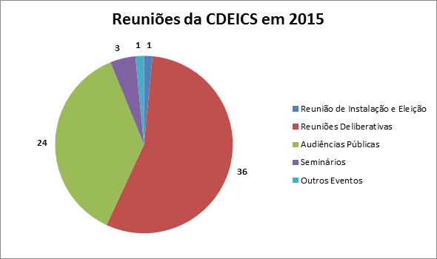

PROPOSIÇÕES

Proposições aprovadas |  | 95
Rejeitadas |  | 75
Prejudicadas |  | 3
Total |  | 173

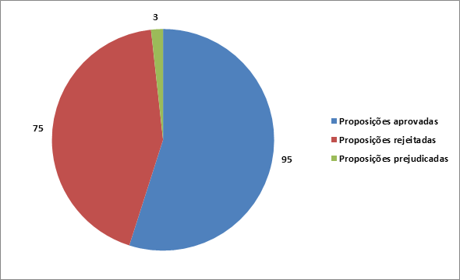
Obs: Cálculo considera as proposições principais e as apensadas.

EVENTOS

Na Sessão Legislativa de 2015, debates importantes foram realizados pela Comissão de Desenvolvimento Econômico, Indústria, Comércio e Serviços procurando relacionar desafios da economia brasileira com outros segmentos de nossa sociedade. Foram promovidos 28 eventos, sendo 24 audiências públicas, três seminários e uma recepção à delegação parlamentar representando vários países europeus.

AUDIÊNCIAS PÚBLICAS (24)

Audiência Pública realizada em 24/3/2015
Finalidade: Prestar informações sobre o aumento da energia elétrica
Requerimento: nº 2/2015 (dep. Mauro Pereira)
Participante: ROMEU DONIZETE RUFINO, Diretor Geral da Agência Nacional de Energia Elétrica – ANEEL.

O que aconteceu: No total, 58 das 63 distribuidoras de energia do País já reajustaram suas tarifas. Como a energia gerada por Itaipu abastece apenas as regiões Sul, Sudeste e Centro-Oeste, o impacto nesses estados foi maior (28,7%) que a média brasileira (23,4%) e quase seis vezes o valor do aumento para Norte e Nordeste (5,5%).
O empréstimo bancário de R$ 3,4 bilhões para as distribuidoras de energia, previsto para o dia 30/03, deve gerar um novo aumento de 6% na conta de luz em 2015. Esse aumento no preço da energia elétrica deve se somar aos 23,4% já reajustados no fim de fevereiro deste ano. A previsão é que as tarifas de energia só vão cair depois de cinco anos.
As informações foram fornecidas pelo diretor-geral da Agência Nacional de Energia Elétrica (Aneel), Romeu Rufino. “A tarifa é majorada nesse patamar e permanece durante 54 meses”, disse. Ele participou de audiência pública, na terça-feira (24/3), da Comissão de Desenvolvimento Econômico, Indústria, Comércio e Serviços para falar sobre o aumento da tarifa de energia.
Para manter o preço da energia elétrica estável, após o crescimento do uso de termelétricas desde o final de 2013, o governo fez empréstimos às distribuidoras, junto com bancos privados, de cerca de R$ 17,8 bilhões. As distribuidoras teriam que pagar os empréstimos em 24 meses. O governo, porém, vai aumentar o prazo para 54 meses.
Para este ano, Rufino disse que o próximo reajuste das contas de luz deve ser “pouco impactante”, porque a maior parte dos custos, como o aumento das bandeiras tarifárias, já foi incorporada nas contas de luz.
Foto: Lucio Bernardo Jr. / Câmara dos Deputados
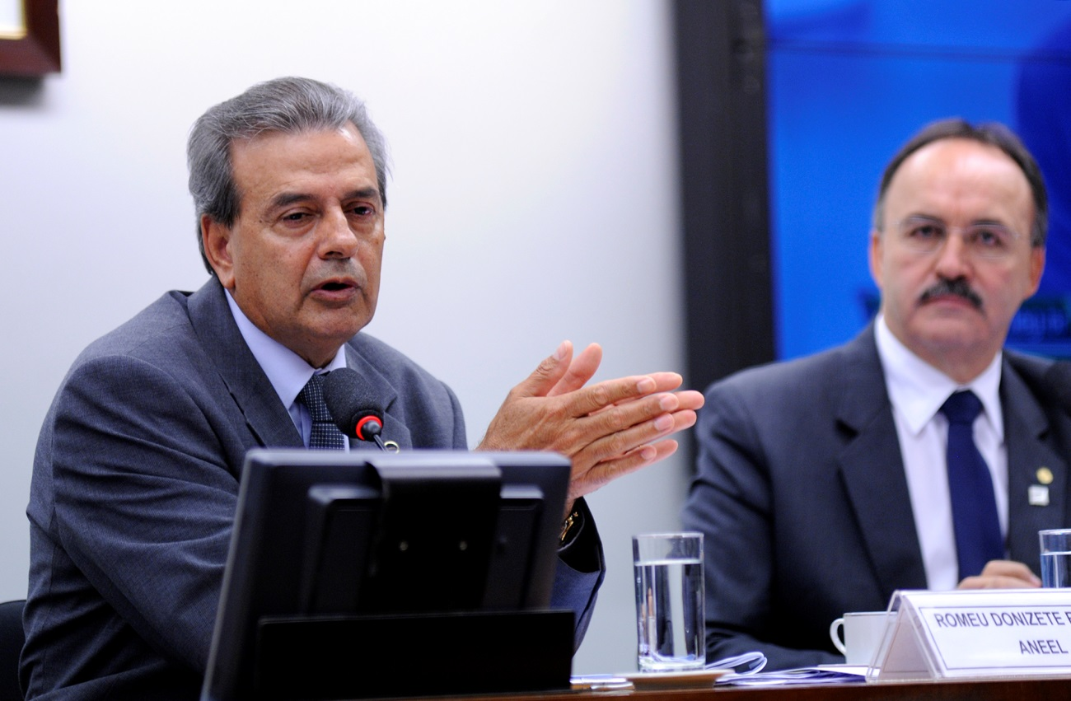
Romeu Rufino, da Agência Nacional de Energia Elétrica (à esq.) e o deputado Mauro Pereira.

Bandeiras
Desde o fim de fevereiro, houve uma revisão extraordinária das tarifas de energia aprovada pela Aneel que fez as contas subirem, em média, 23,4%. No total, 58 das 63 distribuidoras de energia do País reajustaram suas tarifas.
O aumento foi feito no sistema de bandeiras tarifárias, adotado pela agência desde janeiro de 2015 nas contas de luz. O sistema indica o custo de produção de energia no País aos consumidores.
Na bandeira verde há condições favoráveis de geração de energia e a tarifa não sobe; já com bandeira amarela, a situação é um pouco pior; na vermelha, como agora, as termelétricas estão ligadas em força máxima, e há o maior aumento de tarifas.
Estimativa
Estimativas do Banco Central apontam que o preço da energia elétrica deve subir 38,3% neste ano. Essa previsão consta da ata da reunião do Comitê de Política Econômica (Copom) do dia 12 de março.
De acordo com o Banco Central, a previsão de alta é reflexo da decisão do governo de não fazer mais repasse à Conta de Desenvolvimento Energético (CDE), que subsidia, entre outras coisas, a geração das termelétricas a diesel.
Há previsão orçamentária para o Tesouro Nacional repassar mais R$ 9 bilhões para as distribuidoras de energia, mas a equipe econômica do Executivo já descartou essa possibilidade.
Eleições
O presidente da Comissão de Desenvolvimento Econômico, Indústria, Comércio e Serviços, deputado Júlio Cesar (PSD-PI), criticou o subsídio dado pelo Tesouro Nacional para as distribuidoras de energia elétrica ter acontecido, principalmente, em 2014, ano com disputa eleitoral.
“Isso aconteceu no Brasil em ano eleitoral. Eu sou da base do governo, e agora querem corrigir de uma vez só. Foi feito para se ganhar a eleição, e agora querem corrigir com custo para o povo brasileiro”, afirmou Cesar. A afirmação foi feita depois de o diretor-geral da Aneel afirmar que o Tesouro Nacional repassou a maior parte dos R$ 17,8 bilhões para as distribuidoras. Outros R$ 3,4 bilhões serão emprestados por um conjunto de bancos, segundo Rufino.
De acordo com o deputado Mauro Pereira (PMDB-RS), autor do requerimento, a Aneel esclareceu os motivos dos reajustes, mas ele reclamou que os sucessivos aumentos são um “desestímulo” ao empreendedor. “Nós não podemos nos conformar com essa diferença discrepante [de reajuste de tarifas] nas regiões Sul, Sudeste e Centro-Oeste”.
Itaipu
Rufino disse que o aumento de 46,14%, em dólar, nas tarifas da energia gerada pela hidrelétrica binacional de Itaipu (PR) foi o principal fator de impacto nas contas de luz do fim de 2014 para consumidores do Sul, Sudeste e Centro-Oeste.
“Em função do regime hidrológico desfavorável, há três anos que vem assim. Como, em 2014, Itaipu não conseguiu gerar o que tinha prometido, ela ficou exposta ao PLD [Preço de Liquidação de Diferenças]”, disse Rufino. O PLD é usado para valorar o preço da energia comercializada no mercado de curto prazo.
Como a energia gerada por Itaipu abastece apenas as regiões Sul, Sudeste e Centro-Oeste, o impacto nesses estados foi maior (28,7%) que a média brasileira (23,4%) e quase seis vezes o valor do aumento para Norte e Nordeste (5,5%).
Histórico
Em janeiro de 2013, a presidente Dilma Rousseff aprovou uma lei para reduzir em até 20% as contas de luz. Para isso, o governo diminuiu ou acabou com alguns custos incidentes sobre a tarifa como a Conta de Desenvolvimento Energético (CDE) e renovou alguns contratos de concessão de geração e transmissão de energia elétrica a preços menores. (Agência Câmara)

Audiência Pública realizada em 28/4/2015
Finalidade: Discutir os efeitos do Projeto de Lei Complementar nº 366/2013 e apensos
Requerimento: nº 15/2015 (dep. Walter Ihoshi)
Participantes: MANOEL NAZARENO PROCÓPIO DE MOURA JÚNIOR, Presidente da COTEPE/ICMS - Representante do Ministério da Fazenda;
- LUCIANO GARCIA MIGUEL, Diretor de Consultoria Tributária da Secretaria de Fazenda do Estado de São Paulo - Conselho Nacional de Política Fazendária - CONFAZ;
- EUDES SIPPEL, Consultor da Confederação Nacional dos Municípios - CNM;
- JORGE TONETTO, Diretor Técnico da Associação Brasileira das Secretarias de Finanças das Capitais - ABRASF;
- MANOEL ANTONIO DOS SANTOS, Diretor Jurídico da Associação Brasileira das Empresas de Software - ABES.

Foto: Luis Macedo/Câmara dos Deputados
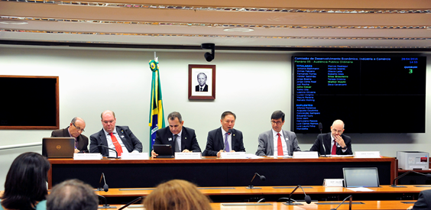
Deputado Walter Ihoshi presidindo a Audiência

Audiência Pública conjunta realizada em 29/4/2015
Finalidade: Debater e dialogar com a sociedade civil organizada sobre o atual cenário do desemprego no Brasil
Requerimentos: nº 4/2015-CTASP (dep. Lucas Vergílio);
- nº 10/2015-CTASP (deputado Bebeto, subscrito pelo dep. Paulo Pereira da Silva e outros);
- nº 19/2015–CTASP (dep. Daniel Almeida);
- nº 8/2015–CDEICS (dep. Augusto Coutinho)
Participantes: PETRÔNIO LERCHE VIEIRA, Diretor-Executivo do Sindicato Nacional da Indústria da Construção - SINICON - RJ, representando as empresas Queiroz Galvão; Camargo Correa; Odebrecht; Construtora OAS - S.A; UTC; Mendes Junior e Galvão Engenharia;
- IRAILSON WARNEAUX, Vice-Presidente do Sindicato dos Trabalhadores da Construção Pesada e Montagem Industrial - SINTEPAV - BA;
- MIGUEL TORRES, Presidente da Força Sindical;
- PAULO CESAR BORBA PERES, Secretário de Formação da Central Única dos Trabalhadores - CUT;
- JOÍLSON CARDOSO, Vice-Presidente da Central dos Trabalhadores e Trabalhadoras do Brasil - CTB;
- NILSON DUARTE COSTA, Presidente do Sindicato dos Trabalhadores nas Indústrias da Construção Pesada - SITRAICP - RJ;
- CARLOS EDUARDO MACEDO, Vice-Presidente Executivo do Sindicato Nacional da Indústria da Construção e Reparação Naval - SINAVAL - DF;
- JOSÉ REGINALDO INÁCIO, Vice-Presidente da Nova Central Sindical de Trabalhadores - NCST, e também representando a Confederação dos Servidores Públicos do Brasil - CSPB;
- LUIZ HENRIQUE CIDADE, Assessor Legislativo representando a Câmara Brasileira da Indústria da Construção - CBIC;
- ARIOVALDO SANTANA DA ROCHA, Presidente do Sindicato Nacional da Indústria da Construção e Reparação Naval - SINAVAL - RJ;
- GIOVANNI QUEIROZ, Secretário Nacional de Políticas Públicas e Emprego do Ministério do Trabalho e Emprego – MTE e
- MARCOS OTÁVIO BEZERRA PRATES, Diretor de Indústrias Intensivas em Mão-de-Obra, da Secretaria de Desenvolvimento da Produção do Ministério do Desenvolvimento, Indústria e Comércio Exterior – MDIC.

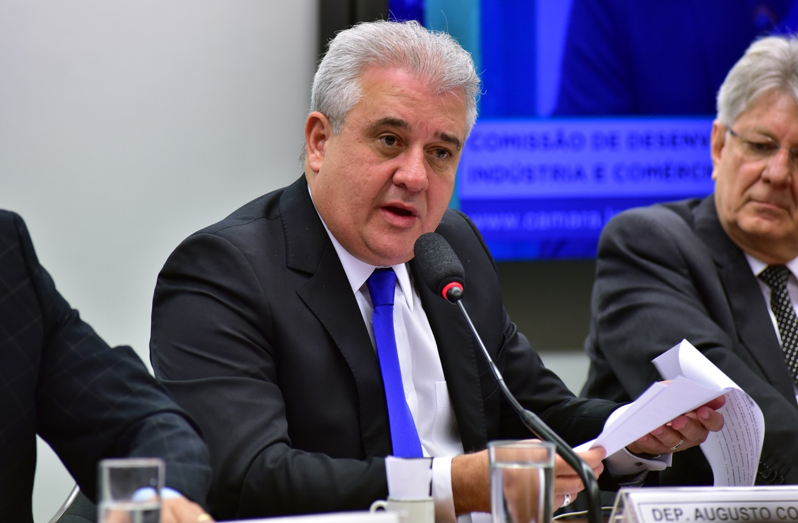
Deputado Augusto Coutinho (autor do Requerimento pela CDEICS). Foto: Lucio Bernardo Jr / Câmara dos Deputados

Audiência Pública conjunta realizada em 29/4/2015
Finalidade: Debater as medidas de ajuste fiscal em andamento e as questões relacionadas com o Conselho Administrativo de Recursos Fiscais - CARF
Requerimentos: nº 10/2015-CFT (deputados Sílvio Torres, Benito Gama, Enio Verri e Pauderney Avelino);
- nº 12/2015-CFT (deputado Alfredo Kaefer);
- nº 4/2015-CDEICS (deputados Renato Molling e Laercio Oliveira);
- nº 22/2015-CTASP (deputados Nelson Marchezan Junior e Ademir Camilo).
Convidado: JOAQUIM LEVY, Ministro da Fazenda
O que aconteceu: O Ministro da Fazenda, Joaquim Levy, participou, no dia 29 de abril, de audiência pública promovida pela Comissão de Trabalho, de Administração e Serviço Público, em conjunto com as comissões de Finanças e Tributação; e de Desenvolvimento Econômico, Indústria, Comércio e Serviços. O Ministro compareceu à Câmara dos Deputados para prestar esclarecimentos a respeito do ajuste fiscal e do cenário político-econômico do Brasil.
Levy defendeu o ajuste fiscal e afirmou que é essencial para que o país volte a crescer. “Se a gente não tiver equilíbrio fiscal, não haverá crescimento”, explicou. Segundo ele, o ajuste prevê corte de gastos, redução de renúncias e aumento de produtividade. Afirmou que essa é a maneira de manter o aumento dos salários.
O Presidente da CTASP, deputado Benjamin Maranhão, criticou as medidas provisórias 664/14 e 665/14, que alteram regras para obtenção de benefícios previdenciários e trabalhistas. “Vemos os que mais precisam pagando o preço de desajustes que foram cometidos ao longo do tempo”, comentou. De acordo com o deputado, as medidas estão causando inquietação e até mesmo sofrimento a grande parte dos trabalhadores. Criticou, ainda, a questão da rotatividade de pessoas em um mesmo cargo. “A rotatividade no Brasil acontece por falta de qualificação de mão de obra”, concluiu, acrescentando que deve ser feita uma capacitação da mão de obra efetiva.
O Ministro Joaquim Levy pediu que os deputados aprovassem as MPs que tratam do ajuste fiscal e afirmou que elas reforçam os direitos dos trabalhadores, e não o contrário, como questionado por parlamentares. “As medidas são para proteger o emprego e abrir caminho para o desenvolvimento”, esclareceu. Além disso, o governo estima que as MPs 664 e 665 reduzam as despesas sociais em R$ 18 bilhões.
Questões como o aumento do desemprego e da taxa de juros e redução do Produto Interno Bruto brasileiro foram recorrentes entre os deputados presentes. O Ministro voltou a ressaltar que o ajuste fiscal visa o crescimento e prevê um aumento de 1% no PIB de 2016.

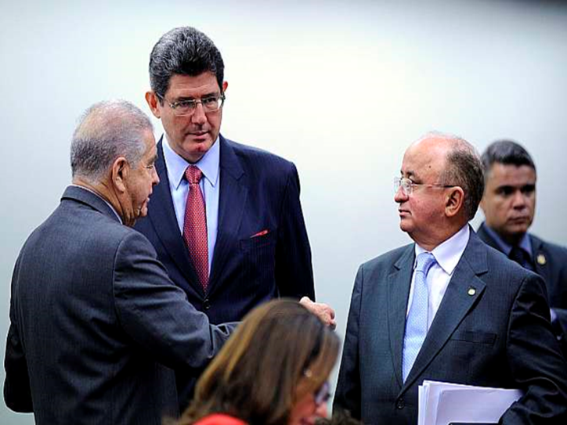
O presidente da CDEICS, deputado Júlio Cesar, encontra o então ministro da Fazenda, Joaquim Levy, em audiência pública (Foto: Lucio Bernardo Jr/Câmara dos Deputados)

Audiência pública conjunta realizada em 6/5/2015
Finalidade: Debater assuntos relevantes da pasta do Ministério do Desenvolvimento, Indústria e Comércio Exterior
Requerimentos: nº 10/2015–CDEICS (dep. Jorge Côrte Real)
- nº 11/2015–CDEICS (dep. Renato Molling)
- nº 4/2015–CREDN (dep. Jô Moraes).
Convidado: ARMANDO MONTEIRO NETO, Ministro do Desenvolvimento, Indústria e Comércio Exterior
O que aconteceu: O ministro do Desenvolvimento, Indústria e Comércio Exterior, Armando Monteiro Neto, defendeu uma política de comércio exterior mais forte para integrar o Brasil a novas rodas de negociação no mundo.
Segundo o ministro, que participou de audiência pública na Câmara dos Deputados, a pasta lançará no mês de maio um plano nacional de exportações e o assunto deve ser encarado como "prioridade absoluta".
As exportações, disse o ministro, podem se constituir em uma alternativa importante para manter o nível de atividade das empresas no País. "O Brasil nunca conferiu ao comércio exterior o status e a importância que deveria. Somos o 7º PIB do mundo e apenas o 25º país exportador. O Brasil responde por apenas 1,2% do comércio internacional", ressaltou.
Mercosul
Na audiência - promovida pelas comissões de Desenvolvimento Econômico, Indústria, Comércio e Serviços; e de Relações Exteriores e Defesa Nacional -, Armando Monteiro Neto também defendeu uma maior liberdade do Brasil em relação ao Mercosul. "O bloco não pode ser um fator que concorra para que o Brasil fique excluído de outros acordos em outras partes do mundo."
O financiamento das exportações também é um dos pilares da nova política, na avaliação do ministro, que citou a China como exemplo de grande financiador do comércio exterior.
Ajuste fiscal
Armando Monteiro Neto também defendeu o ajuste fiscal que está sendo promovido pelo governo e pediu apoio dos parlamentares às medidas provisórias que tratam do assunto e tramitam no Congresso Nacional, ainda que elas sejam modificadas.
De acordo com o ministro, as medidas são necessárias para recolocar o Brasil na rota de crescimento. "Sem o ajuste fiscal e sem o reequilíbrio macroeconômico, teremos muitas dificuldades para relançar a economia brasileira e garantir a retomada dos investimentos."
Ele lembrou ainda que o ajuste proposto prevê um superavit primário de 1,2% do Produto Interno Bruto (PIB). "Está longe de ser algo que possa se traduzir numa situação inalcançável, mas é um esforço importante", disse.
Crescimento
Apesar das dificuldades atuais, Armando Monteiro Neto se mostrou otimista quanto à retomada do crescimento. Para ele, a atual desvalorização do real frente ao dólar se apresenta como oportunidade de minimizar a desvantagem brasileira no quesito competitividade.
O Brasil, disse ainda, também precisa de uma política industrial que foque o aumento da produtividade. "A indústria vem perdendo sua participação no PIB. Não podemos aceitar um processo precoce de desindustrialização", disse em referência à crescente importação de manufaturados pelo Brasil.
Lei do Bem
Armando Monteiro Neto pediu ainda aos parlamentares a revisão da Lei do Bem (11.196/05), a fim de incluir as empresas que estão no regime de lucro presumido. A lei concede incentivos fiscais às empresas que investem em pesquisa e desenvolvimento de inovação tecnológica. (Agência Câmara)

Foto: Lucio Bernardo Jr. / Câmara dos Deputados
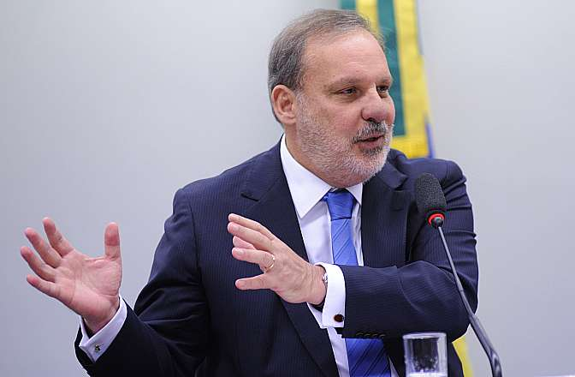
Audiência Pública com o Ministro Armando Monteiro Neto

Audiência Pública realizada em 21/5/2015
Finalidade: Debater o ajuste fiscal e seus impactos econômicos
Requerimento: nº 9/2015 (dep. Júlio Cesar)
Participantes: MANSUETO DE ALMEIDA, economista;
- RAUL VELLOSO, consultor econômico.
O que aconteceu: Especialistas na área fiscal se posicionaram sobre o ajuste promovido pelo governo e seus impactos econômicos, durante audiência pública, na quinta-feira (21/05), na Comissão de Desenvolvimento Econômico, Indústria, Comércio e Serviços (CDEICS). Os economistas Mansueto de Almeida e Raul Velloso participaram do debate a convite do presidente do colegiado, deputado Júlio Cesar (PI).
O parlamentar fez um balanço positivo do encontro e afirmou que os expositores pontuaram a necessidade do ajuste, porém destacaram que será difícil fazer a mudança sem aumentar a carga tributária. Júlio Cesar acredita que mais medidas devem ser adotadas para garantir que o país volte a crescer. “As despesas do governo são enormes e o ajuste é insuficiente para ajudar no equilíbrio das contas públicas. Por isso, vamos nos aprofundar mais em outras ações para que o Brasil encontre o caminho certo”, justificou.
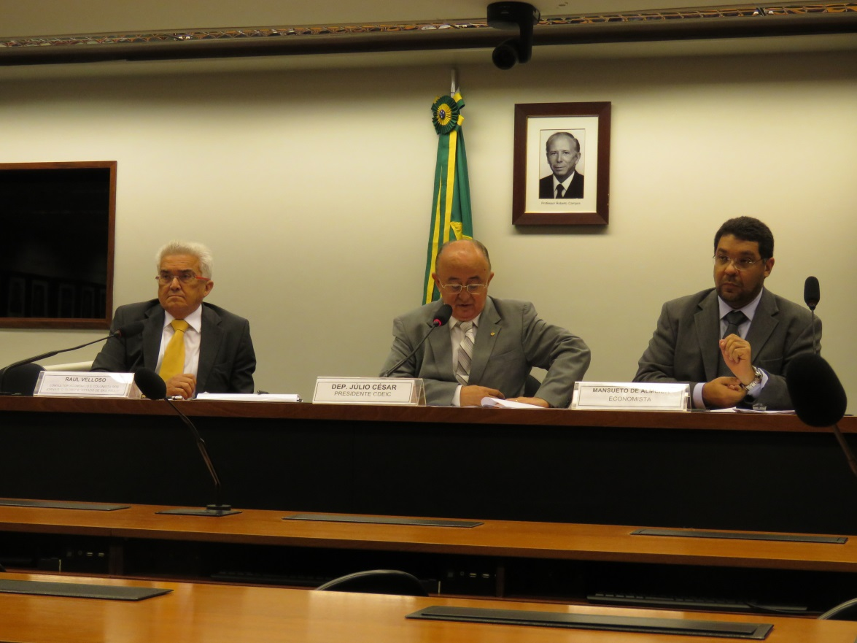
O presidente da CDEICS, Júlio Cesar, entre debatedores (Foto: Josué Nogueira/Assessor de Imprensa)

Almeida disse ver longo período de baixo crescimento e recuperação difícil. “Os índices de confiança da CNI (Confederação Nacional da Indústria) e da FGV (Fundação Getúlio Vargas) estão no nível mais baixo da série. A média do índice de confiança da indústria, nos últimos cinco anos, era 100 e agora está em 70. O empresário não vai investir porque não sabe o que vem por aí e tem medo de no final ter que pagar uma carga tributária ainda maior”, explicou.
O economista destacou que para o país voltar a crescer de forma consistente é preciso melhorar a educação; aumentar a integração com o comércio internacional e a produtividade com investimento público e privado. Para Velloso, o problema do país não é a falta de recursos. “O Brasil nunca esteve numa situação tão folgada como a de hoje. A questão é de gestão e modelo errado. Decorre do fato de que o governo não conseguiu reverter uma trajetória que nos levou a crescer quase zero. Desta forma, a arrecadação não cresce e a conta não fecha, porque é muito difícil mexer nos gastos, a tendência é aumentá-los.”

Audiência Pública conjunta realizada em 26/5/2015
Finalidade: Em atendimento ao disposto no art. 9º, § 5º da Lei de Responsabilidade Fiscal, o palestrante apresentará, "em reunião conjunta das Comissões temáticas pertinentes do Congresso Nacional, avaliação do cumprimento dos objetivos e metas das políticas monetária, creditícia e cambial, evidenciando o impacto e o custo fiscal de suas operações e os resultados demonstrados nos balanços" - referente ao segundo semestre do exercício de 2014.

Convidado: ALEXANDRE ANTÔNIO TOMBINI - presidente do Banco Central do Brasil

O que aconteceu: Em audiência pública no Congresso, Alexandre Tombini disse que medidas tomadas naquele momento permitiriam que a inflação ficasse no centro da meta de 4,5% em 2016 e o Brasil voltasse a ter crescimento sustentável no próximo ano.

Deputados discordaram de otimismo e criticaram ajuste fiscal
Para o presidente do BC, estímulos do primeiro governo Dilma trouxeram desajuste. Os estímulos fiscais adotados pelo governo a partir de 2011 não conseguiram manter o crescimento econômico, tendo, ao contrário, afetado a situação fiscal do País, obrigando o governo, agora, a fazer o ajuste fiscal.
A avaliação foi feita na terça-feira, 26/05, pelo presidente do Banco Central, Alexandre Tombini, em audiência pública na Comissão Mista de Orçamento (CMO). O debate, realizado em conjunto com outras cinco comissões da Câmara dos Deputados e do Senado, é uma exigência da Lei de Responsabilidade Fiscal (Lei Complementar nº 101/00).
Apesar de ter destacado que a economia mundial enfrentou, a partir de 2008, a pior crise de sua história nos últimos 80 anos, e que, ainda assim, o Brasil conseguiu crescer 20% entre 2008 e 2014, ele reconheceu que a política macroeconômica usada no governo Dilma Rousseff ficou abaixo dos resultados esperados.
“As mesmas políticas que funcionaram em 2008, os estímulos, não produziram o crescimento nos últimos dois anos, mas acabaram por afetar os fundamentos macroeconômicos, em particular os colchões de proteção que tínhamos na área fiscal”, disse.
Entre as políticas adotadas pelo governo estavam o uso dos bancos públicos para concessão de empréstimos à iniciativa privada, a redução da taxa básica de juros da economia (Selic) e a desoneração da folha de pagamento das empresas, este último fator responsável pela redução da arrecadação federal.
Ano de transição
Segundo Tombini, o ano de 2015 deve ser visto como de transição entre o modelo anterior, de estímulos fiscais para a economia, e um novo, baseado no ajuste das contas públicas para a recuperação da credibilidade do País.
“O que está se fazendo agora é restabelecer esses fluxos fiscais [receita e despesa públicas], ajustar algumas perdas de receitas em decorrência de ajustes de política fiscal do passado. E preparar o Brasil para um novo ciclo de crescimento econômico sustentável”, afirmou. “É imperativo fazer esse ajuste agora senão vamos patinar quatro anos ou mais”.
Inflação
Durante a audiência pública, o presidente do BC afirmou que em dezembro de 2016 a inflação, medida pelo IPCA, vai convergir para a meta oficial, que é de 4,5% ao ano. Pelo último dado divulgado pelo IBGE, a inflação anualizada em abril estava em 8,17%. O mercado avalia, segundo levantamento do próprio BC, que o centro da meta só será alcançado em 2018.
Tombini disse aos deputados e senadores que o aumento da inflação é provocado por dois fatores independentes: a alta do dólar no mercado internacional, que acaba sendo repassada aos preços internos, principalmente dos importados; e os reajustes de preços administrados, como de luz e combustíveis, que vêm ocorrendo desde o ano passado.

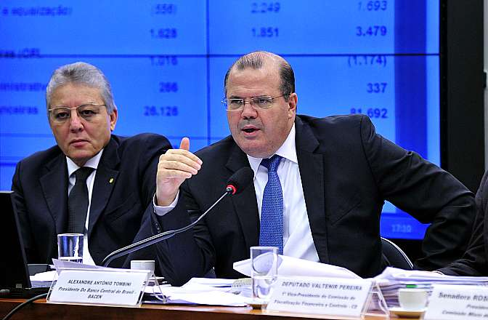
O presidente do Banco Central, Alexandre Tombini, reconheceu que as medidas do primeiro mandato de Dilma afetaram os fundamentos macroeconômicos do País (Foto: Alex Ferreira / Câmara dos Deputados)

Otimismo
A avaliação de Tombini foi questionada pelo presidente da Comissão de Desenvolvimento Econômico, Indústria, Comércio e Serviços da Câmara, deputado Júlio Cesar (PSD-PI). Para ele, o presidente do BC estava sendo otimista e dificilmente o País conseguirá fechar o ano de 2016 com a inflação no centro da meta.
"Não vejo com otimismo o Brasil sair dessa situação a curto prazo, com tantos dados negativos", disse Júlio Cesar. O deputado citou os indicadores econômicos do País, que mostrariam uma realidade difícil para este ano, como a queda da arrecadação federal e do investimento, e o aumento da inflação, do desemprego e dos juros.
Já o deputado Luiz Carlos Hauly (PSDB-PR) criticou a forma do ajuste fiscal proposto pelo governo. Segundo ele, o País só conseguirá voltar a crescer de forma consistente quando fizer reformas estruturais para reduzir o endividamento público e a dependência de recursos externos.
“Não há mais possibilidade de continuarmos com o ajuste de remendo em remendo. Desde a Constituição de 1988, esse Estado já não cabe mais dentro do que tem”, afirmou. (Agência Câmara)

Audiência pública realizada em 18/6/2015
Finalidade: discutir o Projeto de Lei nº 4.961/2005, que “altera dispositivos da Lei n.º 9.279, de 14 de maio de 1996, para estabelecer que as substâncias ou materiais extraídos dos seres vivos naturais e materiais biológicos serão considerados invenção ou modelo de utilidade, podendo ser patenteados”.
Requerimento: nº 17/2015 (dep. Laercio Oliveira)

Foto: Luis Macedo/Câmara dos Deputados
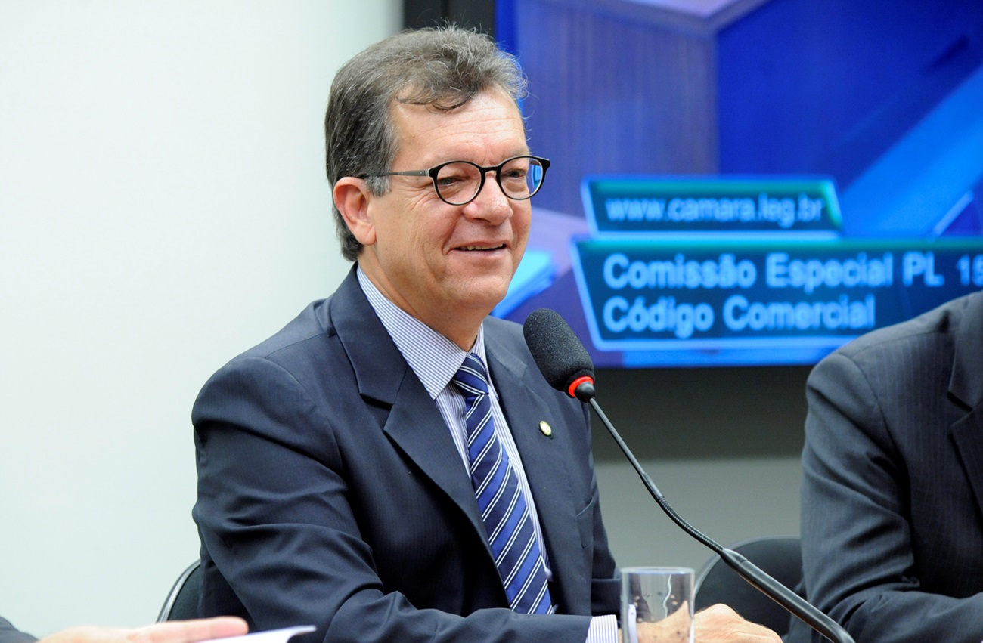
Deputado Laercio Oliveira (autor do requerimento)

Participantes: PAULO ESTIVALLET DE MESQUITA, Embaixador, Diretor do Departamento Econômico do Itamaraty, Ministério de Relações Exteriores - MRE;
- JORGE ÁVILA, Professor da Universidade Federal do Estado do Rio de Janeiro - UNIRIO;
-RODRIGO STABELLI, Vice-Presidente de Pesquisa e Laboratórios de Referência da Fundação Oswaldo Cruz - FIOCRUZ;
- ANA CLAUDIA OLIVEIRA, Gerente Técnica e de Propriedade Intelectual da Associação Brasileira das Indústrias de Química Fina, Biotecnologia e suas Especialidades - ABIFINA;
- RAFAEL DE SÁ MARQUES, Especialista em Propriedade Intelectual.
O que aconteceu: Em audiência da CDEICS, o governo, entidades e especialistas debateram o PL 961/20015. O projeto, de autoria do deputado Antonio Carlos Mendes Thame (PSDB/SP), busca superar o entrave legal existente no ordenamento jurídico brasileiro, que desestimula investimentos públicos e privados direcionados ao conhecimento e ao aproveitamento econômico da flora e da fauna brasileiras.

Audiência Pública realizada em 30/6/2015
Finalidade: Discutir o PL nº 702/2011
Requerimento: nº 27/2015 (dep. Keiko Ota)
Participantes: PAULO ROBERTO BINISCHESKI, Promotor de Justiça do Distrito Federal e Territórios, representante da Associação Nacional do Ministério Público do Consumidor - MPCON;
- ROGÉRIO DE OLIVEIRA SILVA, Vice-Presidente do Conselho Federal de Psicologia - CFP;
- ÊNIO VERGEIRO, Presidente da Associação dos Profissionais de Propaganda - APP;
- LUCIA ANCONA LOPEZ DE MAGALHÃES DIAS, Advogada da Associação Brasileira de Anunciantes - ABA;
- CRISTIANO LOBATO FLORES, Diretor de Assuntos Legais da Associação Brasileira das Emissoras de Rádio e Televisão - ABERT;
- ODETE GONÇALVES DA CRUZ, Gerente Executiva da Associação Brasileira da Produção de Obras Audiovisuais - APRO;
- PEDRO AFFONSO DUARTE HARTUNG, Advogado do Instituto ALANA;
- RODRIGO PAIVA, Diretor de Licenciamento da Maurício de Souza Produções Ltda.
O que aconteceu: A proibição de veiculação de propaganda direcionada ao público infantil nos canais de televisão aberta e por assinatura, no período das 7h às 22h, é matéria do Projeto de Lei nº 702/2011, de autoria do deputado Marcelo Matos. A restrição de horário é defendida pelo autor em razão do enfoque dado por agências de publicidade para o público infantil, que exerce grande influência sobre as decisões de consumo das famílias brasileiras. Essa realidade, para o deputado, cria uma relação de coação moral entre filhos e pais, que se veem pressionados a comprar produtos considerados desnecessários e a permitir o consumo de alimentos com alto teor de açúcar e gordura, que contribuem para a elevação dos índices de obesidade precoce no Brasil.
Alguns países adotaram medidas restritivas de veiculação de publicidade para crianças e adolescentes, para reduzir essa influência. Na Suécia, a legislação proíbe a exibição de propaganda antes ou depois de programas destinados a crianças com idade inferior a 12 anos. Frente a esse panorama, a Audiência Pública visou aprofundar a discussão sobre o tema.

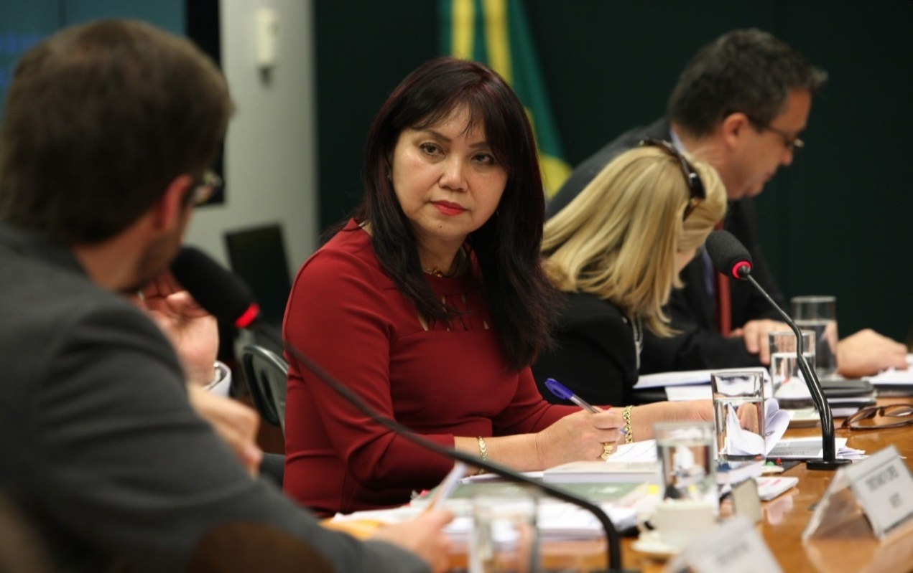
Deputada Keiko Ota presidindo a Audiência (Foto: Antônio Araujo/Câmara dos Deputados)
Audiência Pública realizada em 2/7/2015
Finalidade: Discutir o PL nº 4.400/2012 que amplia o vale-transporte para incluir os trabalhadores que optarem pela utilização da bicicleta como meio de transporte
Requerimento: nº 16/2015 (deputados Laercio Oliveira e Mandetta)
Participantes: REINALDO FELISBERTO DAMACENA, Especialista em Políticas e Indústria da Confederação Nacional da Indústria - CNI;
- GUILHERME KÖPTER CARLOS DE SOUZA, Advogado da Confederação Nacional do Comércio de Bens, Serviços e Turismo - CNC;
- OTÁVIO VIEIRA DA CUNHA FILHO, Diretor-Executivo da Associação Nacional das Empresas de Transportes Urbanos (NTU), entidade vinculada à Confederação Nacional dos Transportes - CNT;
- DAMIÃO CORDEIRO DE MORAES, Gerente de Relações Institucionais da Confederação Nacional das Instituições Financeiras – CNF.

O que aconteceu: Representantes de confederações patronais criticaram na quinta-feira, 2/05, a criação de um vale-transporte para quem vai ao trabalho de bicicleta. Eles participaram de audiência pública da Comissão de Desenvolvimento Econômico, Indústria, Comércio e Serviços e Serviços da Câmara dos Deputados sobre o Projeto de Lei 4400/12, que concede o benefício, igual à metade do pago aos funcionários que usam transporte coletivo. O gerente de Relações Institucionais da Confederação Nacional das Instituições Financeiras (CNF), Damião de Moraes, disse que a falta de ciclovias nas cidades pode potencializar o número de acidentes com ciclistas, que seriam considerados acidentes de trabalho pela Justiça. “Falta de infraestrutura e aumento de bicicletas nas ruas gera risco, risco de acidentes, de mortes. E hoje as empresas acabariam arcando com esse risco”, afirmou.
O especialista em Políticas e Indústria da Confederação Nacional da Indústria (CNI), Reinaldo Damacena, também afirmou que a probabilidade de acidente ou sequela permanente é maior com bicicletas e poderia ter impacto nos custos empresariais com o Fundo de Amparo ao Trabalhador (FAT).
Para o diretor-executivo da Associação Nacional das Empresas de Transportes Urbanos (NTU), Otávio Vieira da Cunha Filho, a Lei 7.418/85, que instituiu o vale-transporte, buscou privilegiar o transporte público e a proposta vai contra essa ideia. “Hoje, praticamente, 40% dos deslocamentos em transporte público no País é feito por usuários de vale transporte. O principal atributo é a vinculação ao uso do transporte coletivo.”
Benefícios do uso da bicicleta
Segundo o autor da proposta, deputado Mandetta (DEM-MS), os custos apresentados pelas confederações patronais ignoram os benefícios que o uso da bicicleta gerará para a saúde do trabalhador e, em consequência, para diminuir custos adicionais para as empresas. “O custo relacionado aos ganhos que é diminuir a falta no trabalho, aumentar a produtividade, diminuir a obesidade, aumentar o número de ciclovias integradas, esse tipo de custo eles não levantaram”, afirmou.
Mandetta acredita que ainda possa convencer o relator na comissão, deputado Laercio Oliveira (SD-SE), a rever o parecer contrário ao texto apresentado em novembro de 2014. “Acho que ele pode trabalhar o texto de uma forma mais harmoniosa. Quando a sociedade se apropriar desse debate, quando perceber o tamanho da oportunidade, o projeto vai andar.”
Para o deputado Mário Negromonte Jr. (PP-BA), a proposta poderia incentivar o uso de transporte clandestino, com a dificuldade de fiscalizar se o funcionário estaria realmente usando a bicicleta como meio de transporte para o trabalho. “A bicicleta não é algo que se possa esconder. Você chega no trabalho com a bicicleta e precisa estacioná-la”, afirmou Mandetta.
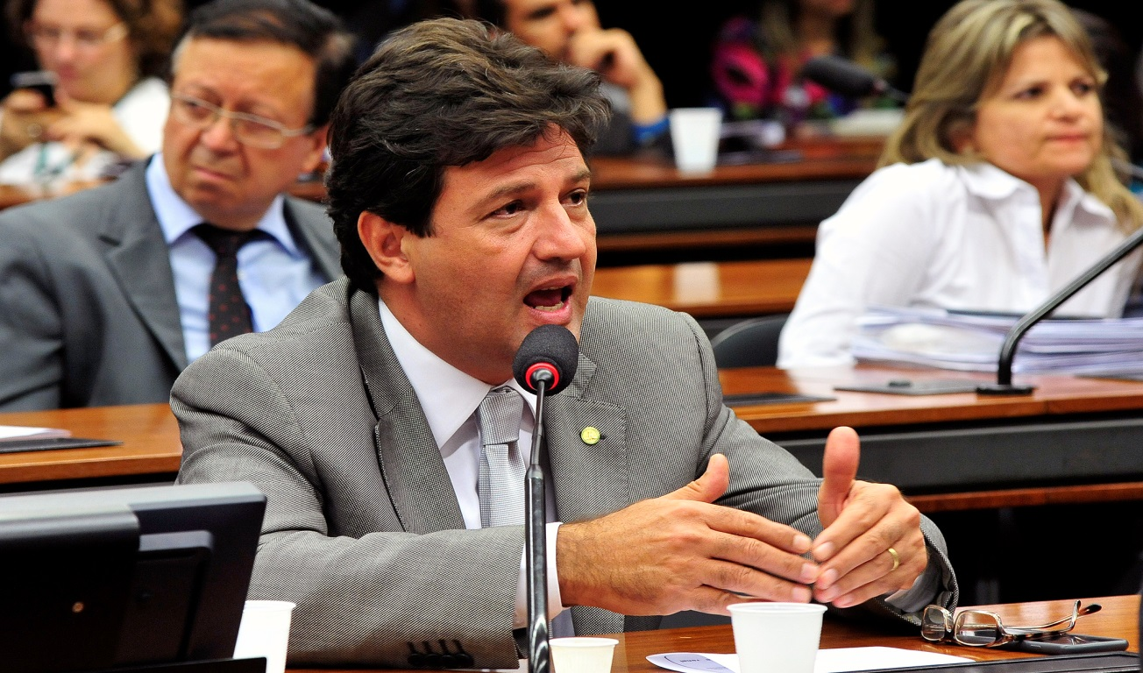
Deputado Mandetta, autor do projeto (Foto: Luis Macedo/Câmara dos Deputados)

Projeto
O projeto revoga a Lei 7.418/85, que instituiu o vale-transporte. O texto mantém os atuais vales, previstos na lei, e institui o pagamento em dinheiro pelo uso de bicicleta. A proposta mantém os outros dispositivos previstos na Lei 7.418/85, como o que estabelece que o vale-transporte não tem natureza salarial, nem se incorpora à remuneração para quaisquer efeitos; não constitui base de incidência de contribuição previdenciária ou de Fundo de Garantia por Tempo de Serviço (FGTS); e não se configura como rendimento tributável do trabalhador. (Agência Câmara)

Audiência Pública realizada em 11/8/2015
Finalidade: Debater a queda na produção de veículos e dispensa de trabalhadores no país e no Estado de São Paulo
Requerimento: nº 24/2015 (dep. Luiz Lauro Filho)
Participantes: MARGARETE GANDINI, Diretora do Departamento de Indústrias de Equipamentos de Transportes da Secretaria de Desenvolvimento da Produção do Ministério do Desenvolvimento, Indústria e Comércio Exterior-MDIC;
- MARIA EMÍLIA PICCINNI VERAS, Coordenadora Geral de Estatísticas do Trabalho do Ministério do Trabalho e Emprego - MTE;
- LUIZ MOAN, Presidente da Associação Nacional de Fabricantes de Veículos Automotores- ANFAVEA/SINFAVEA.

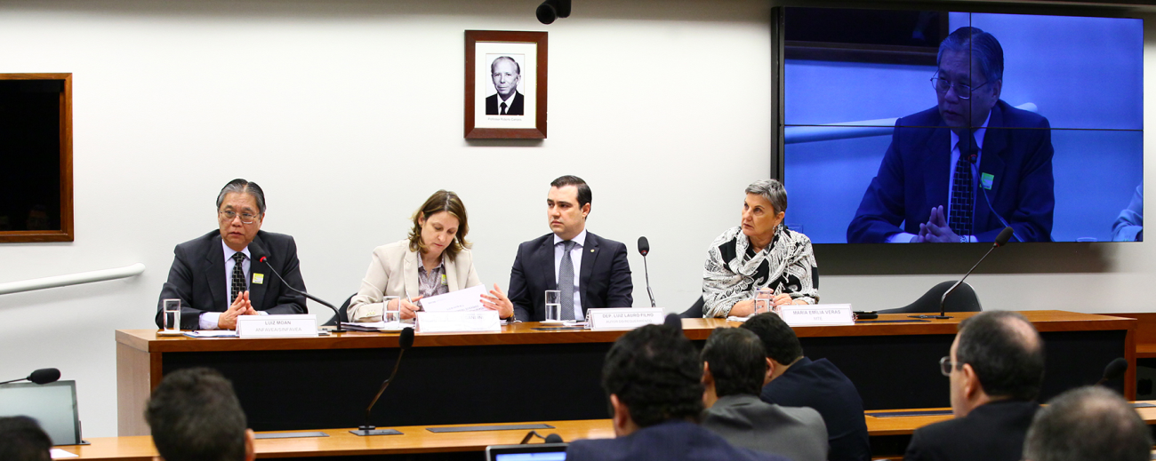
Deputado Luiz Lauro Filho presidindo o debate (Foto: Antônio Augusto/ Câmara dos Deputados)

O que aconteceu: Na terça-feira (11/08), a Comissão de Desenvolvimento Econômico, Indústria, Comércio e Serviços– CDEICS se reuniu em Audiência Pública para discutir a queda na produção de veículos e a dispensa de trabalhadores no país e no estado de São Paulo. A Audiência Pública foi objeto do Requerimento n° 24/2015, de autoria do deputado Luiz Lauro Filho e contou com a presença de especialistas no assunto, representando o Ministério do Desenvolvimento, Indústria e Comércio Exterior – MDIC; o Ministério do Trabalho e Emprego – MTE; e a Associação Nacional de Fabricantes de Veículos Automotores – ANFAVEA/SINFAVEA.
Os expositores apresentaram dados preocupantes referentes à dispensa de trabalhadores na indústria automobilística. O Sr. Luiz Moan, Presidente da ANFAVEA/SINFAVEA, por exemplo, mencionou que a previsão para este ano é de queda na produção automobilística de 18% em relação a 2014. Já a Sra. Maria Emília Piccinni Veras, Coordenadora Geral de Estatísticas do Trabalho do MTE, informou sobre a perda de empregos na indústria automobilística nos últimos doze meses, com as maiores perdas concentradas nos estados de São Paulo (perda de 36.692 empregos) e Minas Gerais (perda de 12.608 empregos), seguidos pelo Rio Grande do Sul, que perdeu 8.500 empregos na indústria automobilística nos últimos meses. A Sra. Margarete Gandini, Diretora do Departamento de Indústrias de Transportes da Secretaria de Desenvolvimento da Produção do MDIC, apresentou informações sobre a trajetória da indústria automotiva brasileira e a possibilidade de ações conjuntas entre governo, indústrias e trabalhadores, destacando o crescimento na exportação de veículos e as oportunidades para a indústria se consolidar e se fortalecer. Diante das informações apresentadas e da realidade conhecida, os parlamentares e expositores discutiram sobre as oportunidades e os desafios para esse setor da economia.

Audiência Pública realizada em 25/8/2015
Finalidade: Debater o PL nº 338/2015, que "disciplina a oferta de peças e componentes de veículo automotor de via terrestre ao consumidor”
Requerimento: nº 23/2015 (dep. Luiz Lauro Filho)
Participantes: MARGARETE GANDINI, Diretora do Departamento de Indústrias de Equipamentos de Transportes da Secretaria de Desenvolvimento da Produção - MDIC;
- KLEBER LOPES, Coordenador Geral de Consultoria Técnica e Processos Administrativos do Departamento de Proteção e Defesa do Consumidor - SENACON/Ministério da Justiça;
- LUIZ MOAN, Presidente da Associação Nacional de Fabricantes de Veículos Automotores-ANFAVEA/SINFAVEA;
- SEBASTIÃO DE ARAÚJO COSTA JÚNIOR, Advogado da Associação Brasileira das Empresas Importadoras e Fabricantes de Veículos Automotores - ABEIFA;
- FRANCISCO WAGNER DE LA TORRE, Presidente do Sindicato do Comércio Varejista de Peças e Acessórios para Veículos do Estado de São Paulo - SINCOPEÇAS / SP.

Foto: Alex Ferreira/Câmara dos Deputados
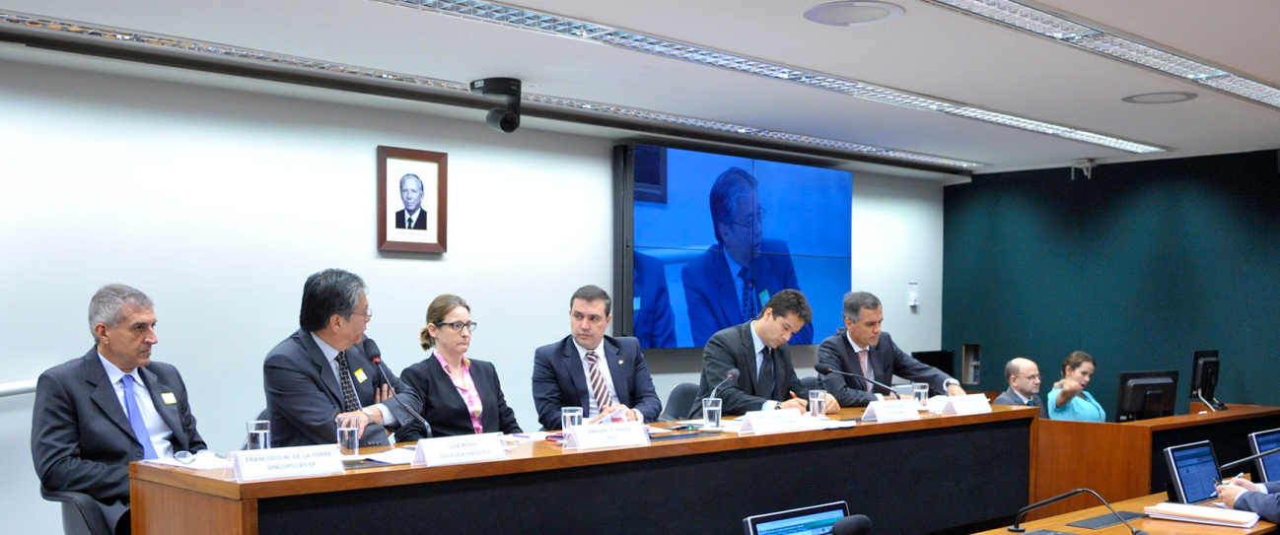
Deputado Luiz Lauro Filho (centro da mesa) e expositores da Audiência

O que aconteceu: A demora no fornecimento de peças ou a inexistência de peças de reposição para a manutenção dos veículos que compõem a frota nacional suscitaram a elaboração do Projeto de Lei nº 388 de 2015, o qual visa a regulamentar o período de tempo, após a interrupção da produção ou importação do veículo, durante o qual o produtor ou importador do veículo fica obrigado a oferecer essas peças, bem como o prazo de que o fornecedor pode dispor para entregar ao consumidor a peça solicitada.
O Projeto de Lei define em dez anos, após a interrupção da produção ou importação do veículo, a obrigação pelo fornecimento de peças e componentes necessários demandados pelo consumidor, além de estabelecer que essa entrega seja realizada em até quinze dias após a sua solicitação.
Segundo o autor do Projeto, deputado Rômulo Gouveia (PSD/PB), o estabelecimento de prazo busca complementar o disposto no art. 32 do Código de Defesa do Consumidor, que determina que as peças de reposição sejam oferecidas por período razoável de tempo, na forma da lei. Ademais, o deputado considera que essa medida se faz necessária porque “no mercado brasileiro, um grande número de consumidores vem sendo largamente penalizado pela falta de responsabilidade no fornecimento de peças de reposição. É frequente os fornecedores não ofertarem, ou fornecerem com grande demora, as peças e os componentes de reposição imprescindíveis à manutenção ou reparo do veículo, fazendo com que ele permaneça fora de uso por semanas ou até mesmo meses, com evidente prejuízo ao consumidor.”
O PL 338/2015 prevê, ainda, que o fabricante, o importador ou o distribuidor de veículo automotor de via terrestre que descumprir os prazos mencionados fica sujeito à sanção de multa equivalente ao valor de dez vezes o preço de venda da peça ou componente demandado, sem prejuízo das demais sanções previstas em lei.
O relator do referido Projeto, deputado Luiz Lauro Filho (PSB/SP), solicitou a realização da Audiência com o intuito de ouvir as entidades interessadas e representantes do Governo e consumidores, para que pudesse subsidiar seu Parecer quanto ao estabelecimento das novas regras. (Agência Câmara)

Audiência Pública conjunta realizada em 27/8/2015
Finalidade: Debater aspectos do Plano Nacional de Exportações
Requerimentos: nº 31/2015 - CDEICS e nº 70/2015 – CREDN (dep. Luiz Lauro Filho)

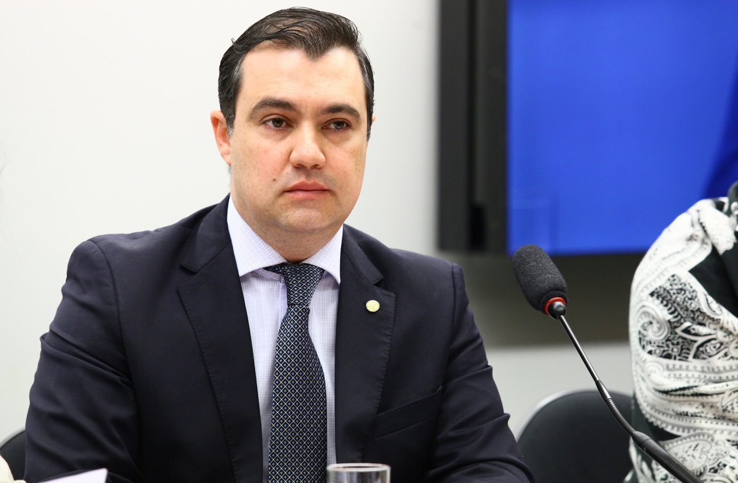
Deputado Luiz Lauro Filho (autor do Requerimento). Foto: Antônio Augusto/ Câmara dos Deputados

Participantes: DANIEL GODINHO, Secretário de Comércio Exterior do Ministério do Desenvolvimento, Indústria e Comércio Exterior - MDIC;
- TATIANA PALERMO, Secretária de Relações Internacionais do Agronegócio do Ministério da Agricultura, Pecuária e Abastecimento- MAPA;
- HADIL DA ROCHA VIANNA, Subsecretário Geral de Cooperação, Cultura e Promoção Comercial do Ministério das Relações Exteriores - MRE.
- ANDRÉ FAVERO, Diretor de Negócios da Agência Brasileira de Promoção de Exportações e Investimentos - APEX-BRASIL.

Audiência Pública realizada em 3/9/2015
Finalidade: Discutir contratos de concessões de unidades lotéricas pela Caixa Econômica Federal.
Requerimentos: nº 23/2015-CLP (dep. Nelson Marquezelli)
- nº 24/2015-CLP (dep. Nilto Tatto)
- nº 38/2015-CDEICS (deputados Walter Ihoshi e Herculano Passos)
- nº 40/2015-CDEICS (deputados Roberto Góes e Pompeo de Mattos)
- nº177/2015-CSSF (dep. Odorico Monteiro)
-nº 173/2015-CSSF (dep. Pompeo de Mattos)
- nº 62/2015- CTASP (deputados André Figueiredo, Pompeo de Mattos e Flávia Moraes) e
- nº 64/2015-CTASP (dep. Daniel Almeida).
Participantes: TIAGO ALVES DE GOUVEIA LINS DUTRA - Secretário de Controle Externo da Fazenda Nacional, representando o Tribunal de Contas da União (TCU);
- JOSÉ HENRIQUE MARQUES DA CRUZ - Vice-Presidente de Varejo e Atendimento da Caixa Econômica Federal (CEF);
- FERNANDA HERNANDEZ – Jurista;
- ROGER BENAC - Presidente da Federação Brasileira das Empresas Lotéricas (FEBRALOT);
- MARCELO LINHARES – Jurista;
- JODISMAR AMARO - Presidente do Sindicato dos Lotéricos do Estado de São Paulo (SINCOESP).

O que aconteceu: Centenas de lotéricos vestidos com camiseta verde acompanharam, na manhã da quinta-feira, dia 3 de setembro, a audiência pública conjunta promovida por quatro comissões permanentes da Câmara. O evento teve a presidência do deputado Júlio Cesar, presidente da CDEICS. Os lotéricos receberam apoio de deputados de vários partidos durante toda a audiência. Os parlamentares levantaram diversas possibilidades de solução nas esferas política e jurídica para o problema de 6.310 lotéricos que poderiam ter suas concessões relicitadas pela Caixa.
A Caixa já começou o processo de novas licitações de lotéricas que têm contratos anteriores a 1999, considerados irregulares juridicamente. O banco segue o que recomenda acórdão do Tribunal de Contas da União. Essas licitações estão programadas para acontecer até 2018.
Os empresários lotéricos disseram que, ao relicitar, houve o descumprimento da Lei 12.869, aprovada em outubro de 2013 pelo Congresso. Roger Benac, presidente da Federação Brasileira de Empresas Lotéricas, garantiu que esse texto legal valia para todos os lotéricos até 2038.
Já o Tribunal de Contas da União baseou sua posição em acórdão técnico estabelecido meses antes à edição dessa Lei. O vice-presidente da Caixa, José Henrique da Cruz, informou no evento que seguiria cumprindo a determinação legal, postura que pode deixar sem atividade 6.310 empresários lotéricos, caso fossem derrotados no processo licitatório.

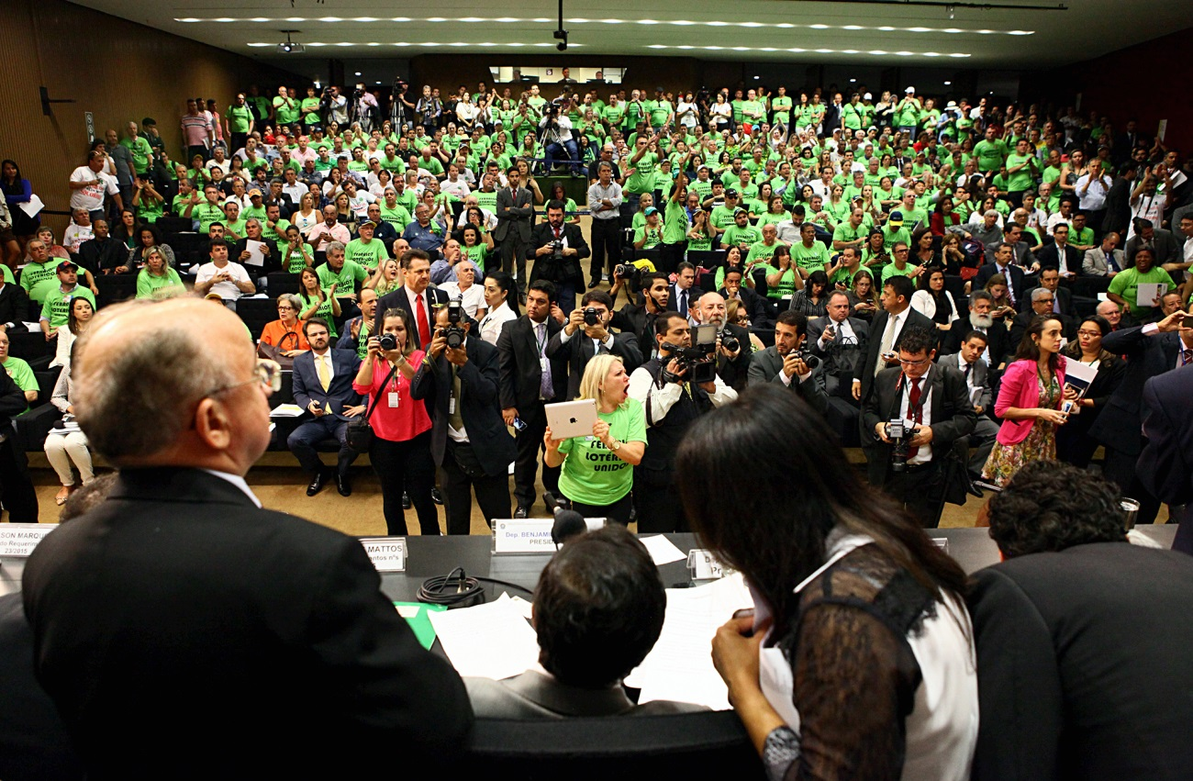
Presidente da CDEICS, deputado Júlio Cesar, presidiu a audiência (Foto: Antonio Augusto/Acervo Câmara dos Deputados)

Diante desse quadro, os empresários de loterias se mobilizaram e vieram em peso à Brasília, no que consideraram a primeira marcha da categoria à capital federal. Na audiência conjunta, os lotéricos receberam amplo apoio de parlamentares de um leque variado de partidos, incluindo os da base aliada de sustentação do Governo. Todos se comprometeram em buscar uma solução.
A primeira proposta foi a da edição de um decreto legislativo que suste a decisão do TCU. “Estamos cassando uma recomendação do TCU. Vocês não podem ser banidos”, afirmou aos lotéricos o deputado Nelson Marquezelli (PTB/SP), autor do decreto. A proposta foi assinada no evento por muitos deputados, mas refutada por outros, que entenderam que a solução poderia ser levada à análise jurídica do Supremo Tribunal Federal e levaria muito tempo para ter efeito.
O presidente da CDEICS, deputado Júlio Cesar, que capitaneou a reunião conjunta das quatro comissões, preferiu defender o diálogo com todas as partes envolvidas e até mesmo a edição de uma Medida Provisória por parte do Governo, com a correção do problema.
O deputado Beto Mansur, Primeiro Secretário da Câmara e autor do PL que resultou na edição da Lei 12.869/13, sugeriu a edição de um novo texto legal. A maior parte dos deputados manifestantes defendeu também a suspensão imediata das licitações e sorteios que estão sendo realizados pela Caixa.
À tarde, uma primeira atitude política foi tomada pelos deputados. Os presidentes das quatro comissões se reuniram com o presidente do TCU, Aroldo Cedraz, em busca de uma solução para a questão dos lotéricos.

Audiência Pública realizada em 10/9/2015
Finalidade: Debater a situação do setor elétrico nacional
Requerimento: nº 30/2015 (dep. Renato Molling)
Participantes: ALTINO VENTURA FILHO, Secretário de Planejamento e Desenvolvimento Energético do Ministério de Minas e Energia - MME;
- LUIS PINGUELLI ROSA, Diretor do Instituto Alberto Luiz Coimbra de Pós-Graduação e Pesquisa de Engenharia da Univ. Federal do Rio de Janeiro - UFRJ;
- ROBERTO PEREIRA D´ARAUJO – Diretor do Instituto de Desenvolvimento Estratégico do Setor Energético - ILUMINA;
- PAULO PEDROSA, Presidente da Associação Brasileira de Grandes Consumidores Industriais de Energia e de Consumidores Livres - ABRACE;
- MARIANA AMIM, Assessora Jurídica da Associação Nacional dos Consumidores de Energia - ANACE;
- ILDO LUIS SAUER, Especialista em Energia e Professor da Universidade de São Paulo - USP.
O que aconteceu: Na audiência pública da CDEICS do dia 10 de setembro, entre críticas dos representantes de pequenos e de grandes empresários ao alto custo final da tarifa de energia elétrica, houve consenso de que, para evitar futuras crises, o atual modelo adotado para o setor elétrico no país precisa encontrar novas soluções. Para o representante do Governo essa alteração deve ser pontual e restrita à matriz complementar adotada: as usinas térmicas de alto custo. Outra questão em que houve concordância foi a de que o país não está sob o risco de racionamento energético porque a economia estagnou e o consumo de energia retraiu.
Coordenador do debate, o deputado Renato Molling (PP/RS) deu início à audiência pública destacando a competitividade das empresas brasileiras. “O custo da energia é elevadíssimo e tira a competitividade do sistema industrial brasileiro. Na disputa entre produto, qualidade e preço, não se consegue competir em preço”, afirmou.
Paulo Pedrosa, representante das grandes indústrias, destacou a importância de uma comissão de desenvolvimento econômico debater a questão econômica do modelo energético brasileiro. “A energia deve ser vista sob o ponto de vista do desenvolvimento”, disse ele. Pedrosa afirmou que os gestores públicos do setor não são capazes de diferenciar os consumidores de grande porte. Com isso, empresas de alguns setores acabam subsidiando os custos tarifários de outros setores que utilizam energia de forma menos intensiva. Pedrosa afirmou ainda que a participação da indústria no PIB brasileiro (11%) caiu para padrões dos anos 40. Ele lembrou ainda o efeito tarifário sobre o preço pago pelo consumidor: “Quase um quarto do preço do alimento produzido resulta da tarifa de energia”, disse ele.
Mariana Amin, representante das pequenas indústrias, afirmou que a situação econômica de seus representados piorou com a aprovação da Medida Provisória 579, em 2012 (Lei 12.783). Segundo ela, a alteração de metodologia do Preço de Liquidação de Diferenças (PLD), um referencial do setor, prejudicou o mercado e criou forte demanda judicial de empresas que questionam a legislação.
Roberto D’Araújo, diretor do Instituto ILUMINA, destacou que um dos efeitos da aprovação da MP 579 foi a perda de valor da Eletrobrás em 70%. Para o especialista, as regras do setor elétrico se tornaram muito complexas e tem sido constantemente alteradas.
O professor Ildo Sauer, da Universidade de São Paulo, em artigo entregue à Comissão, explica que a MP 579 buscou corrigir a trajetória de explosão tarifária. “Entidades empresariais passaram a pressionar o Governo para reduzir as tarifas mediante campanhas publicitárias agressivas. O Governo baixou a MP para antecipar o vencimento de concessões e criar um sistema de cotas”, escreveu Sauer. “Além de não corrigir as deficiências, aprofundou a crise e ampliou os impasses. Ao invés de desmontar a máquina de aumentar custos embutida no modelo, criou sangria bilionária de recursos públicos”, destacou.
Na audiência, Ildo Sauer apresentou críticas contundentes à gestão do atual modelo energético. O professor da USP afirmou que o sistema Eletrobrás, especialmente suas subsidiárias Furnas e CHESF foi dilapidado.
Sauer defendeu mudanças radicais no modelo, com a substituição da matriz complementar, hoje “baseada em geração térmica de alto custo e baixa eficiência”, por energia eólica. “Um país que detém conjunto de recursos naturais, humanos e tecnológicos não tem razão de estar sofrendo essa crise. Temos condições de produzir quatro vezes mais energia por habitante do que se produz hoje”, afirmou.
O professor Luis Pinguelli Rosa, da Universidade Federal do Rio de Janeiro, defendeu a tese de que os brasileiros não estão enfrentando dificuldades com o racionamento porque o consumo industrial caiu muito e o residencial também. Para ele, o setor energético do Governo federal não se preparou para o crescimento de demanda no país. “Se a economia estivesse em ascensão estaríamos enfrentando enormes dificuldades”, afirmou.
O professor disse ainda que usinas térmicas são muito ineficientes e produtoras de forte impacto ambiental. “Não são adequadas para o que estão fazendo. Foram pensadas para funcionar na excepcionalidade”.
Pinguelli lembrou que as reformas no setor elétrico nos governos FHC, Lula e Dilma não lograram sucesso. “Ficaram remendos, com muitas deficiências”, argumentou. O professor elogiou também a Comissão por realizar o debate com perspectiva de uma visão futura do setor. “O setor elétrico se tornou complexo. É preciso estimular as energias eólica, solar e de biomassa”, completou Pinguelli.
Representando o Governo federal, o diretor de planejamento e desenvolvimento energético do Ministério de Minas e Energia, Altino Ventura Filho, logo destacou: “É evidente que temos problemas de estrutura e conjuntura”. Em coro com seus pares, Ventura também afirmou que as usinas térmicas “são inadequadas”. Contudo, discordou de Ildo Sauer quanto à substituição dessas por energia eólica, proveniente da captação do vento. Para ele, a solução para a matriz energética complementar estaria em usinas térmicas de baixo custo.
O gestor afirmou que o país se afastará do risco de racionamento com o que chamou de "choque de oferta" de energia de geração hidrelétrica até 2016, com a entrada em operação da usina de Belo Monte. Quanto à citação corrente de que o regime de chuvas prejudicou a situação dos reservatórios este ano, Ventura disse que graves questões de seca foram pontuais, como na região do rio São Francisco.

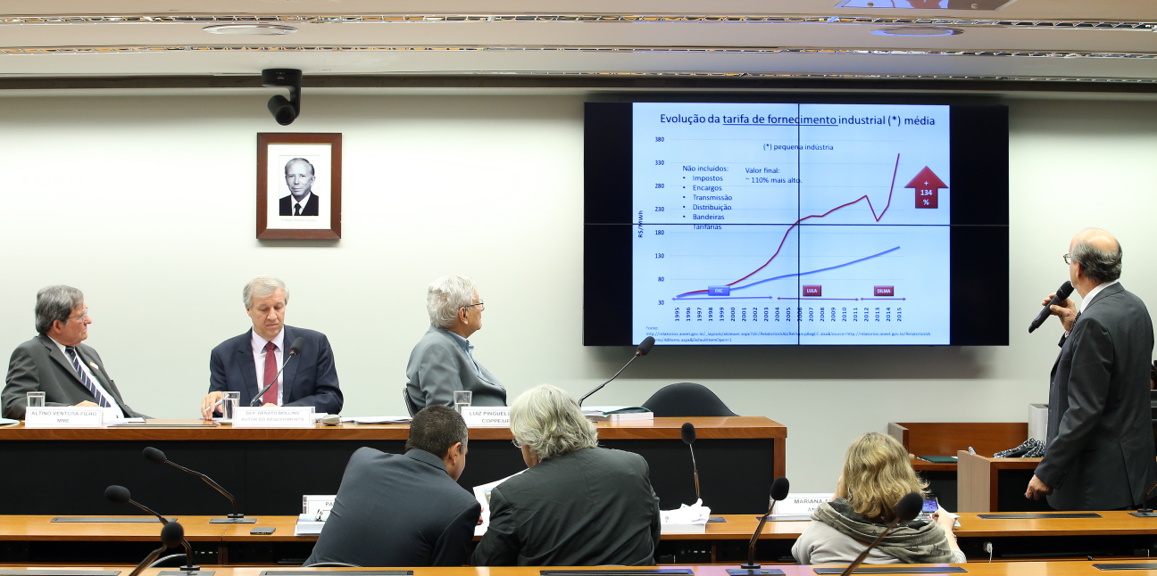
Deputado Renato Molling (centro da mesa) convida especialistas para debateram o sistema elétrico no país

Audiência Pública realizada em 15/10/2015
Finalidade: Discutir a autorregulação do mercado de capitais brasileiro
Requerimento: nº 42/2015 (dep. Augusto Coutinho)
Participantes: ALEXANDRE PINHEIRO DOS SANTOS, Superintendente Geral da Comissão de Valores Mobiliários - CVM;
- ROBERTO BELCHIOR, Diretor Jurídico da Bolsa de Valores, Mercadorias e Futuros de São Paulo - BM&FBOVESPA S/A;
- MARCOS JOSÉ RODRIGUES TORRES, Diretor de Autorregulação da BM&FBOVESPA Supervisão de Mercados – BSM;
- SORAYA ALVES, Gerente Jurídica da Associação Brasileira das Entidades dos Mercados Financeiros e de Capitais - ANBIMA;
- CARLOS CEZAR MENEZES, Diretor Executivo de Autorregulação da CETIP S.A. - Mercados Organizados;
- FELIPE CLAUDINO, Sócio-Jurídico da Leblon Equities e representante da Associação de Investidores no Mercado de Capitais - AMEC;
- ANTONIO DUARTE CARVALHO DE CASTRO, Presidente da Associação Brasileira das Companhias Abertas - ABRASCA;
- CAIO WEIL VILLARES, Presidente da Associação Nacional das Corretoras e Distribuidoras de Títulos e Valores Mobiliários, Câmbio e Mercadorias - ANCORD;
- APARECIDA RIBEIRO GARCIA PAGLIARINI, Consultora Jurídica da Associação Brasileira das Entidades Fechadas de Previdência Complementar - ABRAPP;
- REGINALDO FERREIRA ALEXANDRE, Presidente da Associação dos Analistas e Profissionais de Investimentos do Mercado de Capitais - APIMEC NACIONAL;
- MATHEUS ROSSI, Diretor Jurídico do Instituto Brasileiro de Governança Corporativa - IBGC;
- WALTER MENDES, Diretor Executivo do Comitê de Aquisições e Fusões -CAF;
- ALAN GANDELMAN, Presidente da Americas Trading System Brasil - ATS BRASIL;
- LUIS FERNANDO CAMILOTTO, Diretor Financeiro da Americas Clearing System S/A.
O que aconteceu: A prática da autorregulação do mercado de capitais brasileiro teve a defesa unânime de seus profissionais. Mas a audiência pública promovida pela Comissão de Desenvolvimento Econômico, Indústria, Comércio e Serviços abriu espaço para que representantes de entidades do mercado defendessem propostas alternativas ao atual modelo de autorregulação do setor, que se consolidou no país ao longo das últimas décadas.
A principal crítica apresentada no debate ao modelo de autorregulação vigente foi de que as entidades autorreguladoras não funcionam com a necessária independência – o que proporciona insegurança jurídica e alguns conflitos de interesse, afirmaram entidades como a ATS Brasil.
De acordo com a Instrução CVM 461/07 (que tem por base a Lei 6385/76), a autorregulação é obrigatória para a entidade administradora. A norma propõe, na autorregulação, o poder de estabelecer penalidades ao regulado, e pressupõe a autonomia financeira e operacional da entidade.
Na prática, no entanto, nem tudo funciona como a norma estabelece. “Na prática, a autorreguladora não possui autonomia financeira e operacional”, afirmou Alan Gandelman, presidente da ATS Brasil. “Tampouco (possui) representatividade de mercado, tendo em vista a possibilidade de que a própria entidade administradora seja sua controladora”, complementou. Para o presidente da ATS, a estrutura de autorregulação do mercado brasileiro proporciona conflitos de interesse.
Ele citou o caso da BSM, empresa integrante do grupo BM&F Bovespa. Segundo Gandelman, apesar de a BSM realizar mais de mil auditorias em 2014, “nenhuma delas foi realizada na própria estrutura da Bovespa”.
Minutos antes, o representante da BSM, Marcos Torres, havia afirmado que estruturas de Bolsa e de entidade autorreguladora eram completamente distintas, e que a entidade gozava de total autonomia em sua atuação.
Quanto ao controle, Torres observou que a BSM julgou 160 processos entre 2012/2015, o que resultou em 98 condenações de corretoras ou operadores que atuam no sistema Bovespa. As condenações foram informadas à Comissão de Valores Mobiliários (CVM).
Felipe Claudino, representante da AMEC, disse que essas entidades não são isentas de conflitos de interesse. “O que se pode fazer é mitigar esses conflitos. Limitá-los. Não há entidade perfeita, nem código perfeito. O importante é estar em constante melhoramento”. Para ele, é importante que o regulado seja ouvido e que haja legitimidade e justiça nos processos administrativos abertos pelas entidades de autorregulação.
Aparecida Pagliarini, consultora jurídica da Abrapp, entidade que congrega as entidades de previdência fechada do país, disse que o segmento tem o objetivo de adotar a autorregulação. Mas colocar essa ideia em prática é “muito difícil” em razão da “enorme quantidade de normas jurídicas” que regulam o setor. Ela defendeu que as entidades autorreguladoras atuem de forma absolutamente transparente para que ganhem a confiança do mercado.
Outra crítica ao sistema de autorregulação levantada no debate foi a do não estabelecimento de diferentes dosagens de atuação, conforme o porte da empresa regulada. Caio Villares, presidente da Ancord, ressaltou que a expressão de seu ponto de vista é a mesma de qualquer regulado. Para ele, “as melhores práticas são oriundas de grandes conglomerados, mas (essas práticas) não são aplicáveis às instituições de pequeno porte”. “Essa estrutura é superdimensionada para a nossa estrutura de capital doméstico”, complementou.
A regulação é estatal
O modelo de autorregulação do mercado de capitais brasileiro é complementar à regulação, explicou Alexandre Pinheiro, superintendente geral da Comissão de Valores Mobiliários (CVM). “A regulação do mercado de capitais é estatal, e a CVM é o regulador único. A CVM não delega o poder de polícia”, afirmou.
O superintendente defendeu o modelo vigente de autorregulação brasileiro e a estrutura do mercado de capitais, atualmente ancorada no binômio BM&F Bovespa e Cetip. Para ele, essa estrutura decorre de uma evolução natural do sistema.
Em busca de escala
Mesmo divididos em relação ao modelo a seguir, os 14 palestrantes, representantes das principais entidades do setor, elogiaram o debate promovido pela Comissão de Desenvolvimento Econômico, Indústria, Comércio e Serviços. Para eles, os parlamentares podem aperfeiçoar o marco legal de atuação do segmento e proporcionar ao mercado ganho de escala.
O presidente da CDEICS, deputado Júlio Cesar, mostrou-se preocupado com lacunas da Lei que possam permitir insegurança jurídica ou conflitos de interesse, como foi o caso lembrado da empresa OGX, do empresário Eike Batista. Ações ajuizadas na Justiça e na CVM alegam que, ao longo de 2012 e 2013, o então controlador da OGX vendeu sucessivamente grandes volumes de ações de sua companhia em datas anteriores a importantes anúncios que fizeram os preços dos papéis despencarem. “Negociações com esses papéis geraram receitas de R$ 30 milhões/ano para a administradora de mercado”, informou a empresa ATS Brasil.
“Essa legislação precisa ser reformulada para evitar anomalias”, disse o presidente da CDEICS, que também se mostrou preocupado com o efeito da concentração do mercado de capitais, hoje resumido na Bovespa e Cetip.
Roberto Belchior, da BM&F Bovespa, lembrou que todas as bolsas de valores existentes no país no passado acabaram sendo aglutinadas. “Somos amálgama das várias bolsas que existiram e acabaram se fundindo”. Para Belchior a experiência de autorregulação está aberta ao aperfeiçoamento. “Somos praticantes e estimuladores da autorregulação".
Foi consenso também entre os profissionais debatedores que o tamanho atual do mercado de capitais no país está muito aquém de seu potencial.

Foto: Antonio Augusto/Câmara dos Deputados
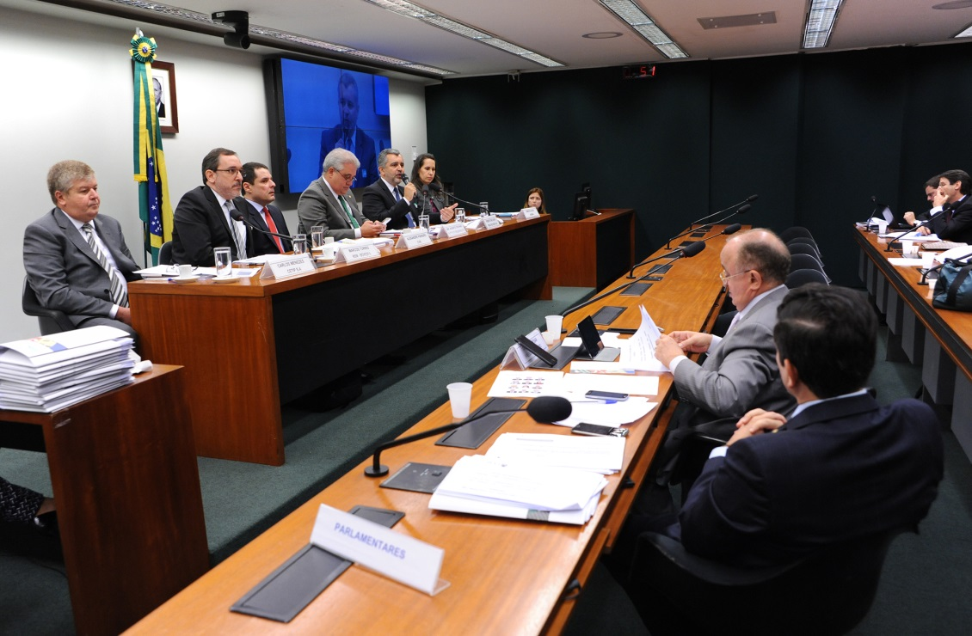
Deputados ouvem representantes de entidades do mercado de capitais

Audiência Pública realizada em 20/10/2015
Finalidade: Debater O PL nº 4.447/2012 que "dispõe sobre as locações dos imóveis urbanos e os procedimentos a elas pertinentes, para disciplinar a cobrança de aluguel em centros comerciais ("Shopping centers").”
Requerimentos: nº 29/2015 - CDEICS (deputados Augusto Coutinho e Jorge Côrte Real)
- nº 37/2015 - CDC (dep. Cesar Halum)
Participantes: LUIZ ALBERTO ESTEVES, Economista Chefe do Conselho Administrativo de Defesa Econômica - CADE;
- PAULO KRUSE, Coordenador do Conselho Nacional das Entidades de Comércio em Shopping Centers - CONECS;
- JOSÉ RICARDO LIRA, Advogado da Associação Brasileira de Shopping Centers - ABRASCE;
- BOBBY FONG, Conselheiro da Associação Brasileira de Bares e Restaurantes – ABRASEL;
- VALÉRIO TRAVAIN, Gerente Jurídico da Associação Brasileira de Franchising - ABF.
O que aconteceu: Em audiência pública que discutiu se a cobrança de aluguéis pelos shoppings deve ou não sofrer algum tipo de restrição legal, como proposto no PL 4447/12 - projeto que está em análise de mérito na CDEICS - vários deputados mostraram desconforto com uma relação que classificaram como “desequilíbrio entre as partes”. Três das associações presentes declararam apoio ao projeto que limita os aluguéis.
“Lojista e shopping precisam ser parceiros. A relação deve ser mais justa”, afirmou o deputado Augusto Coutinho, que apresentou a questão da cobrança em dobro de aluguéis em certos meses do ano. “Lojistas passam por dificuldades, enquanto os shoppings estão lucrando”, afirmou o deputado Marcelo Mattos (PDT/RJ), autor da proposta. Sua análise foi confirmada numericamente por estatísticas apresentadas ao longo do evento.
“O negócio tem que ser bom para os dois”, afirmou o deputado Cesar Halum (PRB/TO), da Comissão de Defesa do Consumidor, parceira na audiência.
Esse mesmo desequilíbrio citado pelos deputados foi apontado também pela entidade que congrega o comércio em shoppings. Paulo Kruse, da Conecs, afirmou que 95% dos lojistas médios e pequenos não conseguem cobrir os custos da cobrança de aluguel em dobro em dezembro.
Dificuldade de pagamento que se prolonga pelos meses de janeiro e fevereiro, quando as vendas caem.
O representante da Conecs disse que são duas as formas de pagamento do aluguel: o aluguel mínimo, ou percentual, o que for maior. Ele afirma que mais de 85% dos pequenos não conseguem pagar o aluguel percentual.
Paulo Kruse disse que as atuais condições econômicas, com queda das vendas, dificultam ainda mais o pagamento dos aluguéis de acordo com o modelo vigente.
Números apresentados pela Conecs apontam que 44,6% dos pequenos e médios lojistas conseguem manter o negócio no shopping no máximo até cinco anos. “O valor do aluguel está acabando com o pequeno lojista”, disse. A Conecs se manifestou favorável ao PL 4447/12 que prevê a cobrança de doze aluguéis mensais e veda cobrança pelo faturamento.
O PL teve apoio também da Abrasel, entidade que congrega bares e restaurantes brasileiros, e da Associação Brasileira de Franchising -ABF.
A ABF afirmou que pesquisa da entidade mostra que 90% dos franqueados com loja em shopping são favoráveis à limitação de aluguéis/ano. Mas há uma divisão entre aqueles que preferem pagar aluguel fixo (48%) e os que preferem pagar o que é variável (43%). Valério Travain, representante da ABF explicou que “são empreendedores que gostam de negociar, principalmente quando se trata de meses de baixa nas vendas”. Em razão dessa divisão, o representante dos franqueados sugeriu a possibilidade de mudança no texto da proposta legal.
Já a sustentação do modelo de negócio dos shoppings teve a defesa do advogado da Associação Brasileira de Shopping Centers, José Ricardo Lira. Ele se posicionou favorável à liberdade de contratar, principalmente por se tratar de um contrato de locação em que as duas partes são empresários. “Não seria correto dizer que há um lojista hipossuficiente nessa relação”. Para ele, hoje o lojista de shopping, na maior parte, é franqueado, ou é uma loja de rede com superestrutura. “É poderoso, conta com advogados especializados”. Para Lira, a mudança na legislação vai beneficiar um lado que não carece de ajuda.
O advogado defendeu que o tipo de negócio shopping é diferenciado, baseando o lucro do shopping, em parte, na participação do faturamento do lojista. “Se acontecer o fim do aluguel percentual será o fim do modelo de negócio”, afirmou.
Para os pequenos e médios empresários que não têm condições de pagar a renda variável ele aconselhou partir para o comércio de rua, tipo de negócio cujo aluguel é fixo. “Lojista que não tiver condições, pode praticar a atividade fora do shopping”.
Foto: Zeca Ribeiro/Câmara dos Deputados
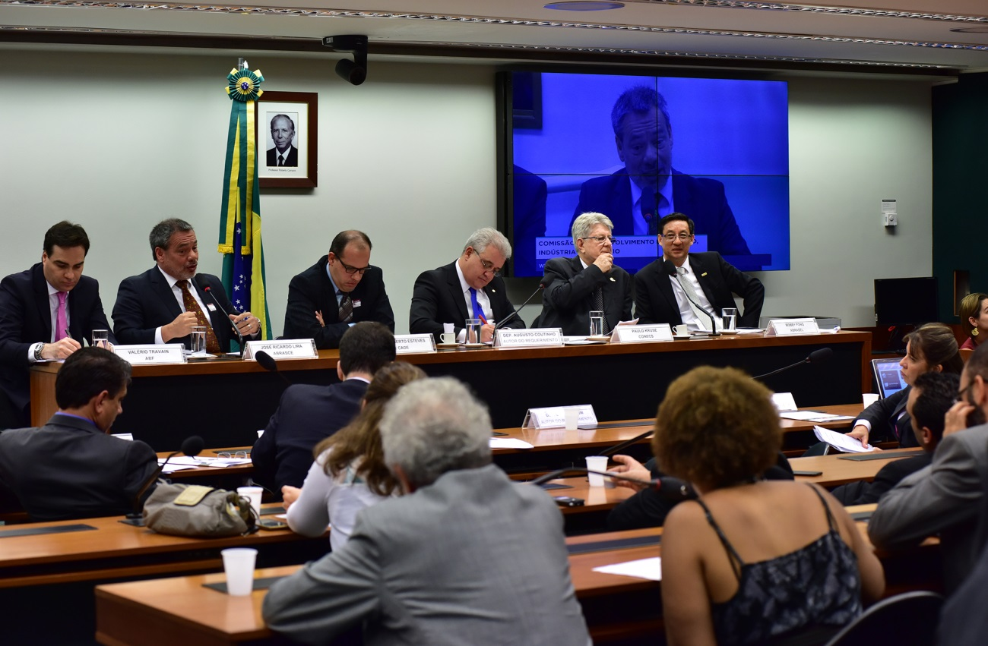
Audiência promovida pelo deputado Augusto Coutinho

Audiência Pública realizada em 22/10/2015
Finalidade: Debater a redução da emissão de poluentes por veículos automotores, para estabelecer metas de emissão de dióxido de carbono, matéria objeto do Projeto de Lei nº 5332/2013
Requerimento: nº 44/2015 (dep. Helder Salomão)
Participantes: MARGARETE GANDINI, Diretora do Departamento de Indústrias de Transporte da Secretaria de Desenvolvimento da Produção do Ministério do Desenvolvimento, Indústria e Comércio Exterior - MDIC;
- ALEX RODRIGUES BRITO DE MEDEIROS, Coordenador de Qualidade de Combustíveis da Agência Nacional do Petróleo, Gás Natural e Biocombustíveis - ANP;
- ALEXANDRE NOVGORODCEV, Engenheiro do Instituto Nacional de Metrologia, Qualidade e Tecnologia - INMETRO;
- GILBERTO WERNECK, Coordenador Geral de Gestão da Qualidade Ambiental - CGQUA/IBAMA;
- LUIZ MOAN, Presidente da Associação Nacional de Fabricantes de Veículos Automotores - ANFAVEA/SINFAVEA;
- GÁBOR JÁNOS DEÁK, Conselheiro do Sindicato Nacional da Indústria de Componentes para Veículos Automotores de SP - SINDIPEÇAS.
O que aconteceu: Os sindicatos dos fabricantes de autopeças declararam em audiência pública apoio à proposta que institui certificação dos níveis de emissão de dióxido de carbono por veículos automotores leves. Esse “selo verde” dos veículos automotores, que será colado ao vidro lateral, permitirá ao consumidor escolher melhor o produto a ser adquirido levando em consideração as emissões ambientais do veículo.
O presidente da Associação dos Fabricantes de Veículos Automotores, Luiz Moan, afirmou em audiência promovida no dia 22 de outubro pela Comissão de Desenvolvimento Econômico, Indústria, Comércio e Serviços que a entidade pede a criação adicional de uma planilha única que classifique e permita a consulta da emissão ambiental de todos os veículos leves.
O representante do Sindipeças, Gábor Deák, disse que a etiquetagem do veículo vai permitir conhecer apenas a fotografia instantânea do momento de compra do carro. Gábor sugeriu aprimoramentos legais que tornem obrigatório o acompanhamento das emissões de dióxido de carbono do veículo ao longo dos vinte anos de vida útil. “O estado do veículo deve ser acompanhado por inspeção técnica veicular ao longo de sua vida útil”.
De acordo com o executivo, a performance ambiental do veículo depende da manutenção do usuário. Um veículo com vinte anos de uso e com péssima manutenção chega a emitir 20 vezes mais o dióxido de carbono. O gás, uma vez em grandes quantidades na atmosfera, é prejudicial ao planeta, pois ocasiona o efeito estufa e o aquecimento global.
A audiência pública discutiu o Projeto de Lei 5332/13 e seu apensado, o PL 7212/14, que busca incorporar à indústria automotiva selo de qualidade – o selo Pró-Ar, o qual identifica os níveis de emissão de dióxido de carbono dos veículos. O Selo Pró-Ar permite ao consumidor comparar as emissões ambientais dos veículos por meio de pontuação (estrelas) dada a cada modelo de veículo comparado com outro do mesmo segmento.
Representantes do Ibama e do Inmetro confirmaram que o parque automotivo brasileiro fez grandes investimentos voltados para o atendimento das exigências ambientais. Já o representante da ANP afirmou que a indústria de combustível brasileira acompanhou essa mesma evolução.
O deputado Helder Salomão (PT/ES), que requereu o evento, afirmou que a audiência permite aos parlamentares reduzir a margem de erro e adotar um posicionamento maduro frente ao tema proposto.

Foto: Lucio Bernardo Jr/Câmara dos Deputados
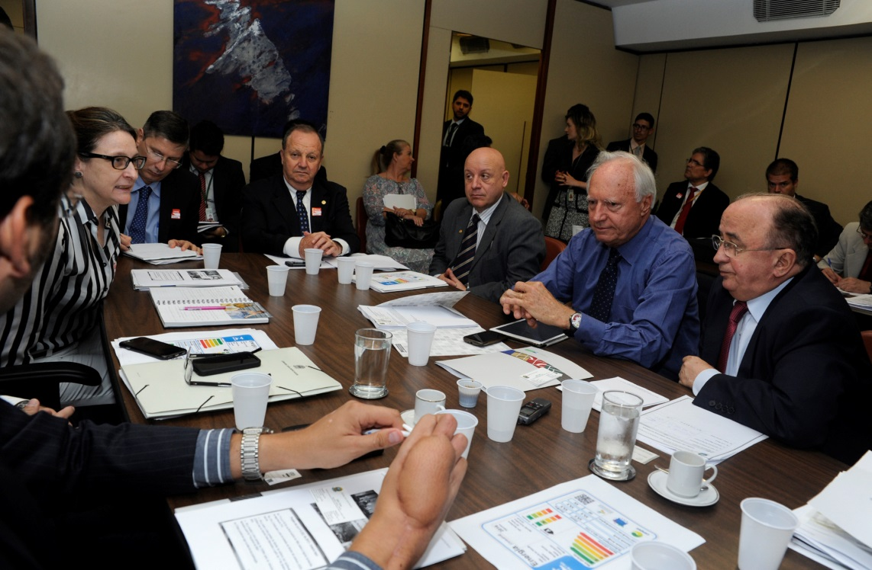
Audiência aconteceu nas dependências da CDEICS
Audiência Pública realizada em 28/10/2015
Finalidade: Discutir e apresentar planos de produção e estímulo à modernização de indústrias nacionais
Requerimento: nº 47/2015 (deputados Júlio Cesar, Esperidião Amin e Renato Molling)
Participantes: CARLOS GADELHA, Secretário do Desenvolvimento da Produção do Ministério do Desenvolvimento, Indústria e Comércio Exterior - MDIC;
- MAURICIO NEVES, Superintendente da Área Industrial do Banco Nacional de Desenvolvimento Econômico e Social - BNDES;
- HUMBERTO BARBATO, Presidente Executivo da Associação Brasileira da Indústria Elétrica e Eletrônica (ABINEE), representando a Confederação Nacional da Indústria - CNI;
- MÁRIO BERNARDINI, Diretor de Competitividade, Economia e Estatística da Associação Brasileira de Máquinas e Equipamentos - ABIMAQ.
O que aconteceu: “Estamos jogando fora o esforço feito para industrializar o país nas décadas de 60 e 70”, concluiu Mario Bernardini, diretor da Associação Brasileira de Máquinas e Equipamentos em audiência promovida pela CDEICS. Pelos números apresentados pela Abimaq, a indústria brasileira foi reduzida a menos de 10% do PIB. “Esse ano devemos fechar em 9,4 % do PIB. Pedir que nesse patamar a indústria seja responsável pela modernização do país é pedir muito”, afirmou.
A recuperação industrial brasileira depende de fatores favoráveis. A produtividade é apontada como saída para crescer, afirmou Bernardini. “São condições para que a indústria no país volte a crescer e assumir um patamar de 15%. O crescimento da indústria vai demandar serviços de qualidade, que por sua vez ampliará a produtividade, e passa a ter mais peso no PIB”.
A produtividade dos serviços é baixa no país, informou o representante da Abimaq.“A produtividade do trabalhador brasileiro é um quarto da produtividade do trabalhador americano ou japonês, que não são mais inteligentes do que o brasileiro, apenas têm quatro vezes mais recursos produtivos a sua disposição”, disse Bernardini.
Outra condição necessária para a retomada da indústria é o câmbio favorável por um longo período. Para o diretor da Abimaq, apenas nos três últimos meses o câmbio esteve favorável à indústria. Segundo ele, a indústria brasileira perdeu bilhões de reais com o câmbio nas últimas décadas.
Juros competitivos e financiamento a um custo favorável são outras duas condições básicas para o crescimento do parque industrial. Essas duas condições deixaram de existir na política econômica atual, afirmou. “O BNDES emprestava recursos a 8%. Agora tem a Finame que custa 13% ou 14%.”
Para Humberto Barbato, representante da Confederação Nacional da Indústria, o país precisa reforçar programas de incentivo à renovação de seu parque industrial envolvendo estímulos fiscais e financiamento priorizando bens de capital nacionais. “Teríamos aumento de produtividade da indústria e demanda por bens de capital fabricados no país”.
O Brasil precisa ainda fomentar a competitividade tecnológica, defendeu Barbato. “É preciso investir em instrumentos de apoio, como pesquisa e inovação. Precisam estar alinhados às empresas e às estratégias de desenvolvimento”.
Barbato também ressaltou a necessidade do financiamento adequado. “O financiamento competitivo é fundamental para quem quer ter indústria. É consequência da concorrência internacional”.
O desembolso de recursos para a indústria tem sido crescente nos últimos anos, disse Mauricio Neves, do Banco Nacional de Desenvolvimento Econômico e Social (BNDES). Financiamento aos setores da indústria, aquisição de produtos industriais nacionais e fomento à inovação foram os segmentos citados.
O superintendente da área industrial do banco destacou que para o empresário a combinação de instrumentos financeiros em parceria com a iniciativa privada pode ser mais eficiente do que o financiamento por uma linha de crédito tradicional.
Ainda sobre o financiamento, Neves defendeu a proposta de que “o crédito apenas não vai resolver, é preciso construir a previsibilidade da política pública”.
Carlos Gadelha, do Ministério do Desenvolvimento, Indústria e Comércio Exterior, disse que “a exportação é parte de uma estratégia de dinamização do setor industrial do país. O Brasil tem espaço imenso de crescimento, de exportar para fora e de exportar para dentro. O desenvolvimento regional é fronteira de oportunidade”.
Para o representante do MDIC, a industrialização atenua a vulnerabilidade externa.
Entre as linhas de atuação do Ministério, ele citou a modernização de máquinas e equipamentos, o aprimoramento do ambiente de negócio, a redução de custos industriais, o fortalecimento do país nas cadeias produtivas internacionais e a questão do investimento.
O presidente da CDEICS, deputado Júlio Cesar, destacou sua preocupação com a possível redução de investimentos do BNDES neste ano. Pelos cálculos que fez, existe a possibilidade de o investimento do banco recuar em R$ 60 bilhões diante do valor de R$ 188 bilhões no ano anterior. Para Mauricio Neves, do BNDES, o investimento do BNDES ao final do ano deve alcançar cerca de R$ 160 bilhões. O presidente da CDEICS destacou ainda o volume de recursos aplicados pelo banco de investimento na região Sudeste (62%), bem distantes dos recursos destinados ao Nordeste (11%) e à região Norte (5%).

Foto: Luis Macedo/Câmara dos Deputados
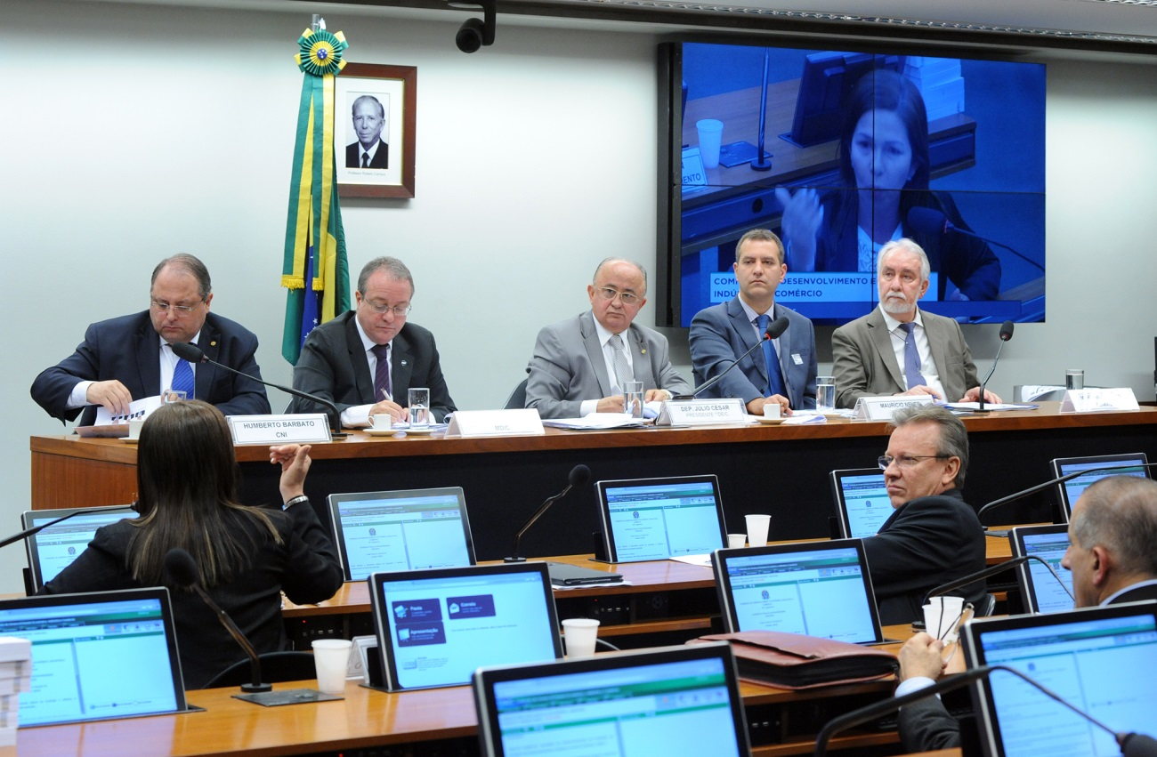
Recuperação da indústria brasileira esteve em pauta

Audiência Pública realizada em 17/11/2015
Finalidade: Debater a vedação da abertura do capital social de empresa pública, matéria objeto do PL nº 551/2015
Requerimento: nº 54/2015 (deputados Jorge Côrte Real, Augusto Coutinho, Luiz Carlos Hauly e Luiz Lauro Filho)
Participantes: LEONARDO FAUSTINO LIMA, Superintendente Nacional de Atendimento Jurídico e Controle da Rede da Caixa Econômica Federal e representante do Conselho de Administração da Caixa Econômica Federal;
- JAIR PEDRO FERREIRA, Presidente da Federação Nacional das Associações do Pessoal da Caixa Econômica Federal - FENAE;
- MARCONI APOLLO, Diretor de Relações Trabalhistas e Qualidade de Vida da Federação Nacional das Associações dos Gestores da Caixa Econômica Federal - FENAG;
- FELIPE MIRANDA, Técnico do Departamento Intersindical de Estatística e Estudos Sócioeconômicos - DIEESE;
- ROBERTO DE GÓES ELLERY JÚNIOR, Diretor da Faculdade de Administração, Contabilidade e Economia da Universidade de Brasília - FACE/UnB.
O que aconteceu: A abertura de capital da Caixa poderia prejudicar a função que o banco público exerce ao financiar projetos socialmente importantes que não tenham viabilidade financeira, como o programa Bolsa Família e ações de saneamento público. Foi o que concluíram os deputados presentes e a maior parte dos debatedores na audiência pública promovida pela Comissão de Desenvolvimento Econômico, Indústria, Comércio e Serviços na terça-feira, dia 17 de novembro.
Na opinião da deputada Erika Kokay (PT/DF), as funções sociais exercidas pelo banco deixariam de acontecer se a Caixa fosse pautada pelo “olhar do lucro”.
A audiência pública discutiu Projeto de Lei de autoria do deputado Luiz Carlos Hauly (PSDB/PR) que dispõe sobre a vedação da abertura do capital social de empresa púbica que explore com exclusividade serviços de loterias.
Para discutir essa restrição proposta pelo Legislativo, autor e relator do PL 551/15, e outros deputados da CDEICS, solicitaram o evento para debater amplamente a questão. Participaram representantes do Conselho de Administração da Caixa, de suas associações de pessoal, da Universidade de Brasília e do DIEESE.

Foto: Gilmar Felix/Câmara dos Deputados
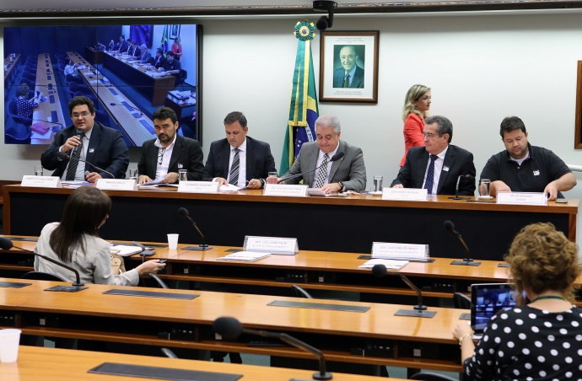
Audiência debateu abertura de capital da Caixa

O voto do relator, deputado Augusto Coutinho (SD/PE) é contra a vedação proposta. O relator considera que não é adequado vedar a possibilidade de abrir para a iniciativa privada parte do capital social da Caixa. Augusto Coutinho considerou que a capitalização da empresa pública poderia contribuir para o aumento da transparência das contas da instituição, evitando a manipulação dos números pelo Governo.
No entanto, o relator declarou durante a audiência ter sido influenciado pelas discussões do dia e que poderia alterar seu parecer antes de o PL ser votado na Comissão.
O único representante que recomendou a abertura do capital da Caixa aos acionistas foi o diretor da Faculdade de Administração, Contabilidade e Economia da Universidade de Brasília, Roberto Ellery Junior. Para ele, a Caixa ganharia em controle, eficiência de gestão e, sobretudo, ampliaria a transparência em suas contas.
Em discordância, a deputada Erika Kokay, funcionária de carreira da Caixa, afirmou que “dizer que a iniciativa privada representa maior controle significa desconhecer a história do país”. Ela lembrou casos de bancos nacionais comandados pela iniciativa privada que faliram, como o Econômico e o Bamerindus.
O deputado Luiz Carlos Hauly, que afirmou na audiência ser favorável à gestão pública de empresas do setor de energia e de águas, destacou seu posicionamento em relação à Caixa. “Quem é a favor de privatizar a Caixa é contra o interesse público no país”.

Audiência Pública realizada em 24/11/2015
Finalidade: Debater o acréscimo do § 4º ao art. 19 da Lei Complementar nº 123, de 14 de dezembro de 2006, e a alteração da redação do caput do art. 10 da Lei Complementar nº 87, de 13 de setembro de 1996, para dar às micro e pequenas empresas, nos casos de aquisição de produtos sujeitos à substituição tributária, o direito de pagar ICMS pela alíquota máxima a elas aplicável, tendo como base de cálculo o valor real da operação", matéria objeto do PLP n º 45/2015
Requerimento: nº 48/2015 (deputado Eduardo Cury)
Participantes: MARCELO RAMOS DE MELLO, Diretor de Programa da Secretaria Executiva do Ministério da Fazenda - MF;
- RENATO AUGUSTO VILLELA, Secretário de Estado da Fazenda do Estado de São Paulo e membro do Conselho Nacional de Política Fazendária - CONFAZ;
- WESLEY ROCHA, Advogado da Confederação Nacional dos Municípios -CNM;
- THIAGO MOREIRA DA SILVA, Analista da Unidade de Políticas Públicas e Desenvolvimento Territorial do Serviço Brasileiro de apoio às Micro e Pequenas Empresas - SEBRAE;
- JOSÉ LUIZ PATTA , representante da Associação Brasileira das Secretarias de Finanças das Capitais - ABRASF no Comitê Gestor do Simples Nacional;
O que aconteceu: Estados e municípios terão uma perda de receitas de quase R$ 11 bilhões/ano, caso o Projeto de Lei Complementar 45/15 seja aprovado, estima o Conselho Nacional de Política Fazendária (Confaz). Apenas o representante do Sebrae defendeu em audiência pública a alíquota diferenciada de 3,95% no Imposto sobre Circulação de Mercadorias e Serviços (ICMS) para micro e pequenas empresas como estabelece a proposta.
A perda de arrecadação dos municípios com o setor de serviços (ISS) se amplia com a crise econômica, afirmou José Luiz Patta, representante da Associação Brasileira das Secretarias de Finanças das Capitais, na audiência pública da Comissão de Desenvolvimento Econômico, Indústria, Comércio e Serviços do dia 24 de novembro.
O comprometimento do orçamento municipal seria pior caso o repasse do ICMS (25%) fosse ainda menor, como se estima com uma eventual aprovação do PLP. A estimativa do Confaz é de que os municípios brasileiros deixariam de receber R$ 2,7 bilhões/ano.
Contrário também à proposta originária do Senado, Wesley Rocha, da Confederação Nacional dos Municípios, afirmou que, pela precária situação dos orçamentos municipais, “deveríamos estar discutindo formas de ganhos de arrecadação”. Wesley disse que é grande a dependência das pequenas cidades de receitas provenientes de transferências legais, como é o caso do Fundo de Participação dos Municípios - FPM e do ICMS.
Em defesa do PLP, Thiago da Silva, representante do Sebrae, destacou a crescente opção pela substituição tributária no regime comum de tributação. Para ele, a efetividade da tributação pelo Simples “pode ser comprometida” diante da “forma abusiva” como a substituição tributária vem sendo aplicada. Essa “distorção”, segundo ele, além de causar uma generalização da substituição tributária, amplia a necessidade de capital de giro das empresas. Thiago reclamou ainda de uma eventual bitributação. O substituto tributário, além de arcar com o ICMS da própria operação no Simples Nacional estaria também pagando o ICMS da substituição tributária.
Marcelo Mello, do Ministério da Fazenda, afirmou que não existe essa bitributação apontada. “São regimes diferentes; o ICMS não é cumulativo”. Mello acrescentou que a operação de substituição tributária “é instrumento importante de justiça fiscal”.
No entanto, o representante do Ministério da Fazenda concordou que esse tipo de operação tributária vem sendo aplicada indiscriminadamente pelas empresas. Mello acredita que a Lei Complementar 147/14, que entra em vigor em janeiro do próximo ano, e que restringe a opção pela substituição tributária, possa corrigir essa distorção apontada pelo representante do Sebrae. Mas lembrou que essa nova Lei já vai provocar redução de repasses aos entes federados. E, portanto, afirmou que a posição do Ministério da Fazenda é também contrária ao PLP em análise na CDEICS.
Renato Villela, membro do Confaz, recomendou a não aprovação do Projeto. Ele sugeriu que o PLP 45/15 não seja aprovado este ano, e seja rediscutido após se conhecer os efeitos da Lei Complementar 147/14 que entra em vigor em janeiro de 2016.
Villela lembrou ainda que um dos efeitos perversos do Projeto em análise é que tornaria a fiscalização do tributo ainda mais complexa, pois os fiscais teriam que se dedicar à análise de cada empresa varejista.
O deputado Zé Augusto Nalin (PMDB/RJ) descreveu exemplos de como a legislação tributária pode ser um empecilho ao crescimento da empresa. O presidente da reunião, deputado Eduardo Cury (PSDB/SP), sugeriu que o Congresso faça uma proposta de reforma tributária.

Foto: Maria Salim/Câmara dos Deputados
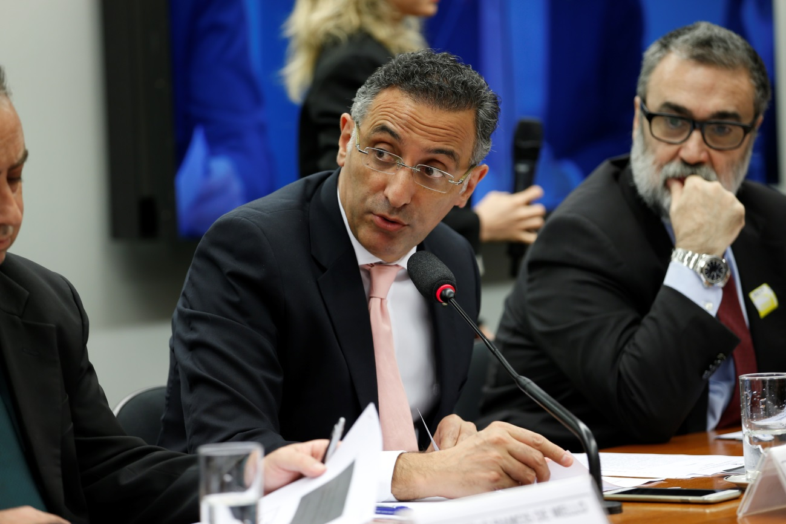
O deputado Eduardo Cury presidiu a audiência pública

Audiência Pública realizada em 26/11/2015
Finalidade: Discutir o potencial da Internet das Coisas para o Brasil
Requerimentos: nº 68/2015 - CCTCI (dep. Odorico Monteiro)
- nº 116/2015 - CCTCI (deputados Eli Corrêa Filho, Margarida Salomão e Roberto Alves);
- nº 126/2015 - CCTCI (deputados Odorico Monteiro e William Woo);
- nº 28/2015 – CDEICS (dep. Antonio Balhmann).
Participantes: CELSO PANSERA - Ministro de Estado da Ciência, Tecnologia e Inovação;
- THALES NETTO - Gerente de Projetos do Departamento de Indústria, Ciência e Tecnologia do Ministério das Comunicações;
- WANDERLEY DE SOUZA - Presidente da Financiadora de Estudos e Projetos (Finep);
- SERGIO PAULO GALLINDO - Presidente-Executivo da Associação Brasileira das Empresas de Tecnologia da Informação e Comunicação (Brasscom)
- SERGIO KERN - Diretor Regulatório do Sindicato Nacional das Empresas de Telefonia e de Serviço Móvel Celular e Pessoal (SindiTelebrasil)
- CAIO DE FARIA LIMA - Coordenador–Adjunto do Comitê jurídico da Câmara Brasileira de Comércio Eletrônico (camara-e.net);
- MARCEL LEONARDI - Diretor de Políticas Públicas da Google Brasil;
- MAX LEITE - Diretor para Internet das Coisas da Intel do Brasil.
O que aconteceu: O ministro da Ciência e Tecnologia, Celso Pansera, elogiou a produção legislativa do Congresso neste ano direcionada à área de Ciência e Tecnologia. Mesmo assim, pediu aos parlamentares para ter como princípio na criação de leis futuras a ideia de “regular a desregulação” do setor. O ministro da Ciência e Tecnologia esteve, em 26 de novembro, na audiência pública conjunta realizada pelas comissões de Ciência e Tecnologia e de Desenvolvimento Econômico, Indústria, Comércio e Serviços. O evento debateu o conceito de “Internet das Coisas”, que é considerado por especialistas como um futuro estágio tecnológico da rede mundial de computadores e poderá reger o cotidiano do ser humano nos próximos anos.
Pansera, que é deputado federal licenciado para exercer o cargo de ministro de Estado, destacou: “A gente faz leis nos detalhes. É preciso fazer leis mais enxutas. Deixar em aberto possibilidades”. As palavras do ministro foram no mesmo sentido da linha dos demais discursos de que a atuação do Estado no setor dificulta o empreendedorismo e pode até impedir a prosperidade de alguns segmentos.
O ministro da Ciência e Tecnologia destacou dois projetos do setor. Um que tramita, a proposta de marco regulatório da Ciência e Tecnologia (Projeto de Lei Complementar nº 77/2015), e outro que tramitou e melhora a articulação entre o Estado e as instituições de pesquisa públicas e privadas (PEC nº 290/13, já sancionada como EC nº 85/2015).
Sobre a “Internet das Coisas”, objeto da audiência, o ministro afirmou que o conceito pode representar uma grande mudança de paradigma para o ser humano. “A novidade é o conceito da onipresença, da capacidade de (a tecnologia) estar presente em todos os lugares”. Mas ressaltou que a presença da tecnologia depende do acesso do Estado à localidade, lembrando a dificuldade que o Rio de Janeiro teve para levar projetos de inclusão digital aos morros da cidade.
A produção de uma legislação que incentive o desenvolvimento do conceito de “Internet das Coisas” no país foi destacada pelos especialistas convidados. Sergio Kern, representante do Sindicato Nacional das Empresas de Telefonia (SindiTelebrasil) afirmou que “é enorme” a necessidade de investimento. “A carga tributária atual é inviável para o desenvolvimento do setor. Uma desoneração fiscal é necessária”.
Alguns exemplos de dispositivos inteligentes com os quais convivemos, e que integram o conceito de “Internet das Coisas”, foram lembrados pelo representante do Ministério das Comunicações, Thales Neto. Entre os exemplos, o reconhecimento facial e a interligação dos bancos de dados criminais utilizados pelo setor de segurança pública; a agropecuária de precisão; o “lixo inteligente” (que separa automaticamente os rejeitos); e a produção de automóveis “inteligentes”, que deverão trafegar em um igualmente inteligente sistema de trânsito.
Para Sergio Gallindo, presidente da Associação Brasileira das Empresas de Tecnologia da Informação, a “Internet das Coisas” é uma grande revolução, que conjuga o mundo real ao virtual, trazendo oportunidades e riscos. Ele lembrou que a produção desse segmento da economia “é sofisticada” e necessita de uma transformação da indústria tradicional.
O exemplo dos automóveis “inteligentes” foi utilizado por Gallindo para contrapor que, ao mesmo tempo em que o automóvel evolui em termos de manutenção e equipamentos, decisões autônomas da máquina podem ser objeto também de falhas ou invasões cibernéticas. Uma legislação que proteja o usuário, portanto, é necessária.
O presidente da Comissão de Desenvolvimento Econômico, Indústria, Comércio e Serviços, deputado Júlio Cesar, afirmou que considera o país “muito atrasado” em termos de Ciência e Tecnologia. O parlamentar lembrou que a sétima economia do mundo investe apenas 1,16% de seu Produto Interno Bruto no setor, enquanto os países mais ricos aplicam entre 3% e 6% do PIB. O presidente da CDEICS destacou ainda que 25% dos recursos do Ministério foram contingenciados pelo Executivo este ano.
O ministro da Ciência e Tecnologia afirmou que sua meta é obter uma fatia do orçamento de 2,5% do PIB brasileiro para o setor. Ele espera também que sejam destinados à Ciência e Tecnologia 25% das receitas obtidas com a extração do petróleo da camada do pré-sal. Sobre o contingenciamento de recursos, Pansera respondeu: “Estamos aos poucos liberando os recursos”.

Foto: Luis Macedo/Câmara dos Deputados
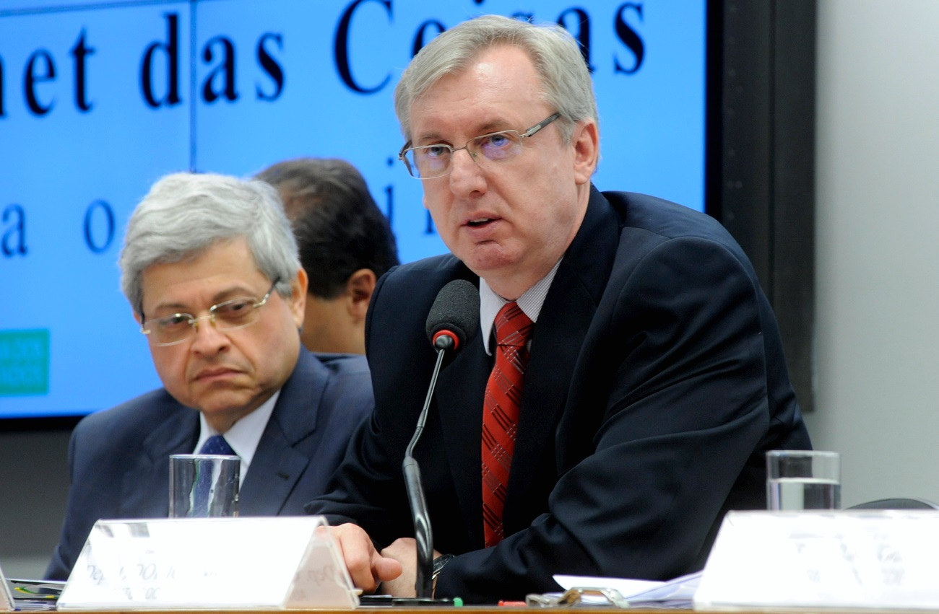
Ministro da Ciência e Tecnologia, Celso Pansera

Audiência Pública realizada em 3/12/2015
Finalidade: Discutir a implementação da logística reversa prevista na Lei da Política Nacional de Resíduos Sólidos
Requerimento: nº 45/2015 (dep. Renato Molling)
Participantes: BEATRIZ MARTINS CARNEIRO, Coordenadora de Análise de Competitividade e Desenvolvimento Sustentável do Ministério do Desenvolvimento, Indústria e Comércio Exterior-MDIC;
- ZILDA MARIA FARIA VELOSO, Diretora do Departamento de Ambiente Urbano da Secretaria de Recursos Hídricos e Ambiente Urbano do Ministério de Meio Ambiente - MMA;
- CRISTINA MARINHO RIBEIRO, Gerente Geral de Regulação e Boas Práticas Regulatórias da Agência Nacional de Vigilância Sanitária - ANVISA;
- WANDERLEY COELHO BAPTISTA, Especialista em Políticas e Indústria da Confederação Nacional da Indústria - CNI;
- CRISTIANE DE SOUZA SOARES, Assessora da Confederação Nacional do Comércio de Bens, Serviços e Turismo - CNC;
- CLÁUDIA LINS LIMA, Consultora Ambiental da Confederação Nacional dos Municípios (CNM);
- ANA PAULA BERNARDES, Gerente de Projetos da Associação Técnica Brasileira das Indústrias Automáticas de Vidro - ABIVIDRO;
- JOÃO CARLOS REDONDO, Diretor do Departamento de Sustentabilidade da Associação Brasileira da Indústria Elétrica e Eletrônica - ABINEE;
- MÁRCIO MILAN, Vice-Presidente da Associação Brasileira de Supermercados - ABRAS;
- MARIA JOSÉ DELGADO FAGUNDES, Diretora de Inovação da Associação da Indústria Farmacêutica de Pesquisa - INTERFARMA;
O que aconteceu: Diminuir a carga tributária pode tornar viável a atuação de pequenas empresas em logística reversa. Com essa reflexão, o deputado Renato Molling (PP/RS) encerrou seus comentários à frente dos trabalhos de audiência pública promovida pela Comissão de Desenvolvimento Econômico, Indústria, Comércio e Serviços no dia 3 de dezembro e que ouviu catorze representantes do governo, de entidades públicas e de diversos setores da economia privada sobre os primeiros anos da implementação da política de logística reversa no país.
Renato Molling reconheceu avanços da logística reversa, após ouvir os comentários de todos os participantes. “É um processo que requer muito diálogo e interação, difícil de implementar”. Além da desoneração, o parlamentar sugeriu ampliar a conscientização da população para a importância da logística reversa por meio da comunicação.
Molling, em seus comentários, convergiu com a posição da representante da Confederação Nacional dos Municípios, Claudia Lins, de que os municípios acabam custeando um processo do qual não são responsáveis, nem compensados no que gastam. “Os municípios estão sendo prejudicados. São obrigados a depositar (o material descartado) e pagam um aluguel pelo local (do armazenamento).”
Já o deputado Carlos Gomes (PRB/RS) afirmou que a Política Nacional de Resíduos Sólidos (Lei 12.305/10) “precisa ser mais prática”. Gomes lembrou que o único produto reciclado, considerado caso de sucesso, é o das latinhas de alumínio, que tem alto valor agregado, enquanto outros rejeitos geram prejuízo. Para estes, disse o parlamentar, será preciso desonerar a cadeia produtiva. “Enquanto não desonerar, a Lei não vai avançar como gostaríamos”, afirmou.
Gomes também sugeriu que sejam reduzidos os impostos do setor de transporte, quando o produto a ser reciclado tem como origem regiões onde não há empresas de reciclagem. Ele se referiu à apresentação da representante do Ministério do Desenvolvimento, Indústria e Comércio Exterior, Beatriz Carneiro, de que as empresas de reciclagem de eletroeletrônicos estão concentradas nas regiões Sul e Sudeste.
A logística reversa é um instrumento de desenvolvimento econômico e social caracterizado por um conjunto de procedimentos e meios destinados a viabilizar a coleta e a restituição dos resíduos sólidos ao setor empresarial, para reaproveitamento no ciclo produtivo ou uma destinação ambiental adequada. Alguns resíduos podem ter a logística reversa realizada por quem fabrica, importa ou comercializa.
Na audiência, o representante da Confederação Nacional da Indústria (CNI), Wanderley Baptista, também se posicionou favorável à desoneração. Mas advertiu que a redução de tributos para segmentos específicos da indústria de reciclagem não funcionou até o momento. Para ele, a desoneração tem que beneficiar toda a cadeia produtiva. Baptista destacou que o setor industrial tem grande interesse de que a logística reversa se estabeleça no país. “A indústria precisa de produtos secundários”, obtidos a partir da reciclagem de rejeitos sólidos. Mas advertiu o representante da CNI que o modelo europeu, como alguns palestrantes defenderam, não serve ao país. “Precisamos construir uma solução brasileira”.
O representante da Associação Brasileira de Supermercados (Abras) Márcio Milan, lembrou que, apesar de interesses muitas vezes conflitantes, a responsabilidade compartilhada entre representantes do Governo e da iniciativa privada nas negociações tem sido fundamental no estabelecimento de acordos setoriais que envolvem rejeitos, como embalagens em geral, embalagens plásticas de óleos lubrificantes, equipamentos eletroeletrônicos e medicamentos.
Um exemplo citado de logística reversa de sucesso junto ao setor de supermercados são os diversos tipos de coletores dispostos em algumas lojas e que permitem aos clientes descartarem óleo, celulares, cartuchos de informática, medicamentos, pilhas e baterias.
O descarte de embalagens de agrotóxicos no país foi destacado pela representante da Confederação Nacional do Comércio (CNC), Cristiane Soares. “Estamos acostumados a vender. Recolher é outro processo de aprendizagem”, disse.
Cristiane advertiu que, no caso da coleta de pilhas e baterias, a reciclagem é 60% realizada no exterior, porque o país ainda não domina a tecnologia.
A representante da CNC lembrou ainda que o país recicla pneus e que recente acordo, de 2014, permite a coleta de lâmpadas fluorescentes tubulares e de vapor de sódio. Em contrapartida, o debatedor Silvano Silvério, da Associação Nacional dos Serviços Municipais de Saneamento, disse que ainda não existe uma rede coletora para essas lâmpadas.
No caso dos resíduos sólidos eletroeletrônicos, Beatriz Carneiro, representante do MDIC, informou que a geração desses produtos no país cresce a taxa anual entre 7% e 10%, e que o volume processado por ano é de apenas 10% do total descartado.
Quanto ao descarte de medicamentos, o representante da Associação Brasileira de Redes de Farmácias e Drogarias (Abrafarma), Serafim Neto, informou que uma experiência pioneira realizada com pontos de coleta em um conjunto de farmácias corre o risco de ser abandonada em razão do custo da operação e da falta de viabilidade econômica. Já a Anvisa informou, por meio de sua representante Cristina Ribeiro, que trabalha em campanha pelo uso racional dos medicamentos, de forma a evitar sobras em casa.
Ana Paula Bernardes, da Abividro, afirmou que o vidro é um produto altamente retornável e que sua reciclagem é realizada em 85% pela própria indústria. Ela também denunciou que parte do produto não reciclado tem utilização criminosa. As falsificações do mercado de uísque e vodca se utilizam de garrafas originais.

Foto: Cleia Viana/Câmara dos Deputados
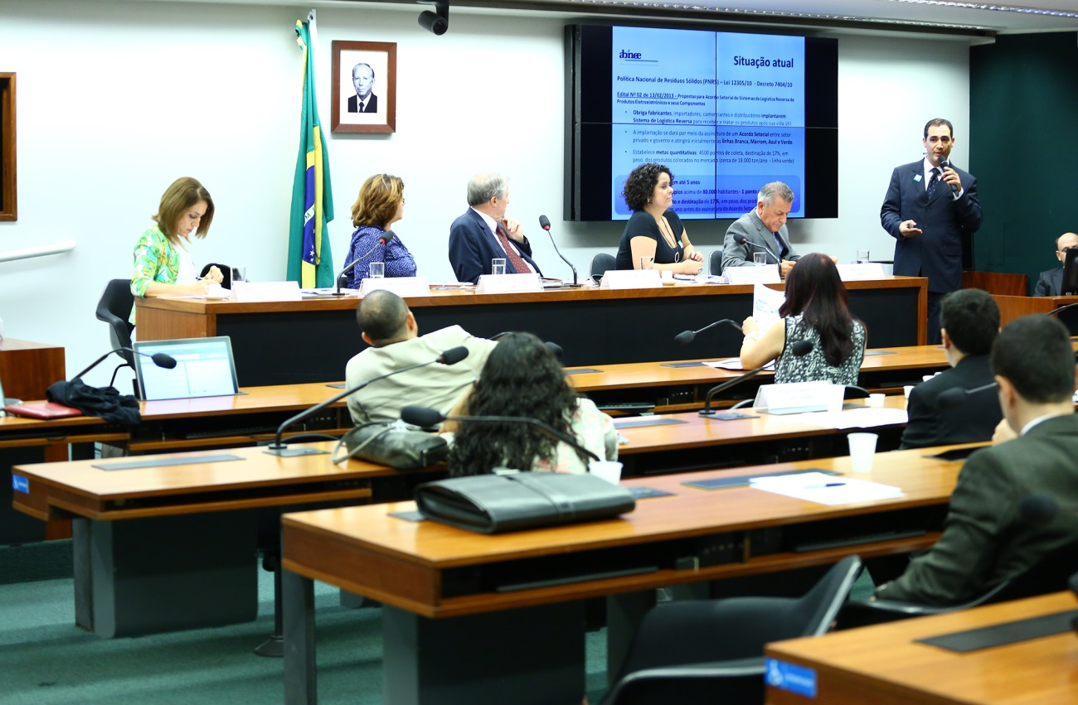
Apresentação sobre a política de logística reversa

Audiência Pública conjunta realizada em 8/12/2015
Finalidade: Debater a Política Nacional de Incentivo à Produção de Frutas in Natura e de Produção de Derivados, matéria objeto do PL nº 3.082/2015
Requerimentos: nº 56/2015 - CDEICS (dep. Silas Brasileiro) e nº 207/2015 - CAPADR (dep. Silas Brasileiro)

Foto: Luis Macedo/Câmara dos Deputados
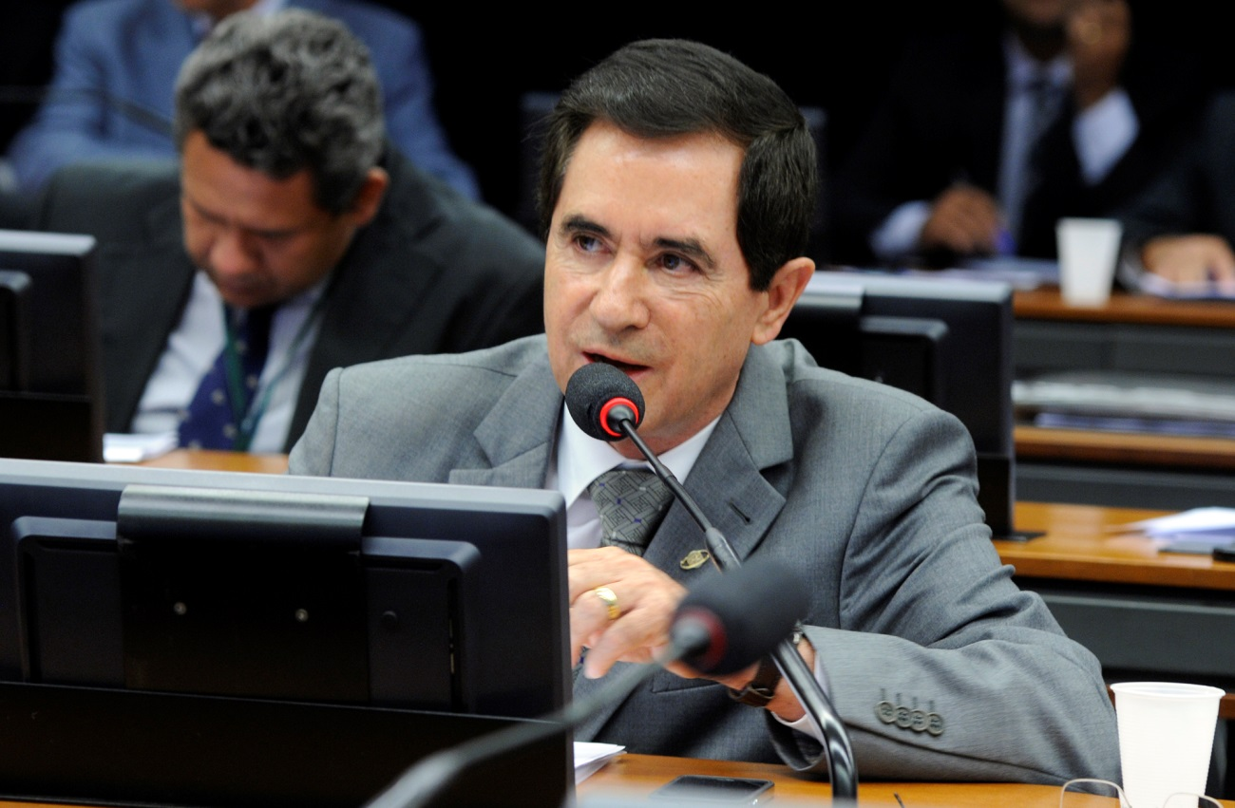
Deputado Silas Brasileiro (autor do Requerimento)

Participantes: HELINTON ROCHA, Coordenador da Produção Integrada Agrícola da Secretaria do Produtor Rural e Cooperativismo do Ministério da Agricultura, Pecuária e Abastecimento - MAPA;
- FABIO FALEIRO, Pesquisador da Empresa Brasileira de Pesquisa Agropecuária - EMBRAPA ;
- ANTÔNIO MARCOS RIBEIRO DO PRADO, Presidente da Comissão Nacional de Fruticultura da Confederação da Agricultura e Pecuária do Brasil (CNA) e Diretor Executivo da Itaueira Agropecuária S.A;
- JOSÉ ROBERTO MACEDO FONTES, Diretor Técnico da Associação Brasileira dos Produtores e Exportadores de Papaya - BRAPEX;
- JORGE SOUZA, Diretor Técnico da Associação Brasileira dos Produtores Exportadores de Frutas e Derivados - ABRAFRUTAS e representante da Associação Brasileira dos Produtores de Maçã (ABPM).
O que aconteceu: Expositores da iniciativa privada se mostraram preocupados com a propaganda adversa aos interesses do produtor de frutas, de que o uso excessivo de agrotóxicos nas lavouras contaminaria os alimentos e estaria ampliando os casos de câncer no país. Na audiência pública conjunta das Comissões de Desenvolvimento Econômico, Indústria, Comércio e Serviços e de Agricultura eles apresentaram um novo posicionamento em defesa dos produtos agrícolas: o de que o consumo de frutas, legumes e verduras reduz o câncer e a obesidade.
Questão amplamente econômica, como a de que a fruticultura contribui para gerar empregos e é fundamental para dinamizar o desenvolvimento regional, como destacou o representante da Abrafrutas Jorge Souza, cedeu lugar à divulgação de um novo posicionamento em reação à questão do avanço do câncer.
O presidente da Comissão Nacional da Fruticultura da CNA, Antonio Prado, apresentou relatos como o da Organização Mundial da Saúde, de que o consumo de frutas e hortaliças poderia salvar 1,7 milhão de pessoas em todo o mundo com a redução de casos de câncer e cardiopatias. Foi mais incisivo quando apresentou texto do Instituto Nacional do Câncer (Inca) de que a preocupação com os agrotóxicos não pode significar a redução do consumo de frutas, legumes e verduras, “alimentos fundamentais em uma alimentação saudável e de grande importância na prevenção do câncer”. Por fim, ressaltou posicionamento da superintendente de Toxicologia da Anvisa, Silvia Cavenaze, de que esses alimentos “não trazem risco, porque as pessoas ingerem pequenas quantidades e o benefício da ingestão do alimento sempre é muito maior do que o risco que ele (o agrotóxico) pode trazer”.
Na apresentação do representante da Associação dos Exportadores de Papaya, José Macedo Fontes, demonstrou que uma pesquisa realizada pela entidade apontava que os jovens consomem menos mamão, e que um dos motivos pelo qual não se consome a fruta é que se acredita que a fruta tem muito agrotóxico.
A audiência pública, requerida pelo deputado Silas Brasileiro (PMDB/MG), teve o objetivo de debater o PL 3082/15, de autoria do deputado Evair de Melo (PV/ES) que dispõe sobre a Política Nacional de Incentivo à Produção de Frutas in Natura e de Produtos Derivados.
O representante da Embrapa, Fábio Faleiro, destacou a necessidade de produção integrada de frutas, permitindo que a assistência técnica e a transferência de tecnologia cheguem ao produtor. “Não é simples produzir fruta”, disse.
“A fruticultura é um mercado exigente, que requer mão de obra qualificada”, afirmou Jorge Souza, da Abrafrutas. Ele lembrou ainda que o país conta hoje com 30 polos produtivos no país, que é o terceiro maior produtor de frutas do mundo. Mas tem apenas 3% de sua produção de frutas exportada.
Helinton Rocha, representante do Ministério da Agricultura, Pecuária e Abastecimento, disse que a competitividade não se estabelecerá de forma natural na fruticultura. “Para tanto é preciso um trabalho estruturante”, explicou. Para Rocha, o Projeto de Lei do deputado Evair de Melo procura alinhavar condições para essa estruturação.

SEMINÁRIOS (3)

Seminário realizado em Manaus (AM) em 9/10/2015
Finalidade: Discutir os “efeitos da crise econômica brasileira no polo industrial de Manaus"
Requerimento: nº 36/2015 (dep. Conceição Sampaio)
Participantes: JOSÉ HENRIQUE OLIVEIRA, Vice-Governador do Estado do Amazonas;
- Deputado estadual SERAFIM CORREA, presidente da Comissão de Indústria, Comércio Exterior e Mercosul da Assembleia Legislativa do Estado do Amazonas;
- Deputado estadual ADJUTO AFONSO, presidente da Comissão de Finanças Públicas da Assembleia Legislativa do Estado do Amazonas;
- MARCUS DE FREITAS SIMÕES, diretor do Departamento de Indústrias de Base Tecnológica do Ministério do Desenvolvimento Indústria e Comércio Exterior - MDIC;
- EDUARDO VIEIRALVES, representante da Eletrobras;
- THOMAZ AFONSO QUEIROZ NOGUEIRA, Secretário de Planejamento, Ciência e Tecnologia do Governo do Amazonas;
- GUSTAVO ADOLFO IGREJAS FILGUEIRAS, Superintendente da SUFRAMA;
- RODEMARCK CASTELO BRANCO, Diretor Adjunto da Federação da Indústria do Estado do Amazonas - FIEAM;
- JOÃO RONALDO MELO MOTA, Diretor-Executivo do Centro da Indústria do Estado do Amazonas -CIEAM;
O que aconteceu: A crise econômica que afeta o Brasil tem sido sentida de maneira mais dura na Zona Franca de Manaus, já que a capital amazonense produz, principalmente, bens duráveis não essenciais, os primeiros que deixam de ser comprados quando há uma redução da renda e retração do crédito. O resultado é que o faturamento e a produção industrial no Polo Industrial de Manaus já caíram mais de 30% este ano em comparação com o correspondente período do ano passado.
Para analisar os efeitos da crise e como enfrentá-los, a Comissão de Desenvolvimento Econômico, Indústria, Comércio e Serviços da Câmara dos Deputados realizou um seminário em parceria com a Assembleia Legislativa do Estado do Amazonas, que sediou o evento.
Para a deputada Conceição Sampaio (PP-AM), autora da iniciativa, "é na crise que nós podemos fazer o modelo avançar. Já perdemos muitos empregos, já perdemos muitas empresas que deixaram o nosso modelo para ir procurar outros lugares. Aqui começa o exército vitorioso que vai vencer esse desafio."
O deputado Júlio Cesar (PSD-PI), presidente da comissão, considera fundamental discutir a situação de Manaus levando em consideração os problemas de todo o país: "Resolvendo o problema do Brasil, nós resolvemos o problema de Manaus e da Amazônia”.

Deputada Conceição Sampaio (à esq) e demais parlamentares federais e estaduais na Assembleia Legislativa amazonense (Foto:Divulgação/Aleam)
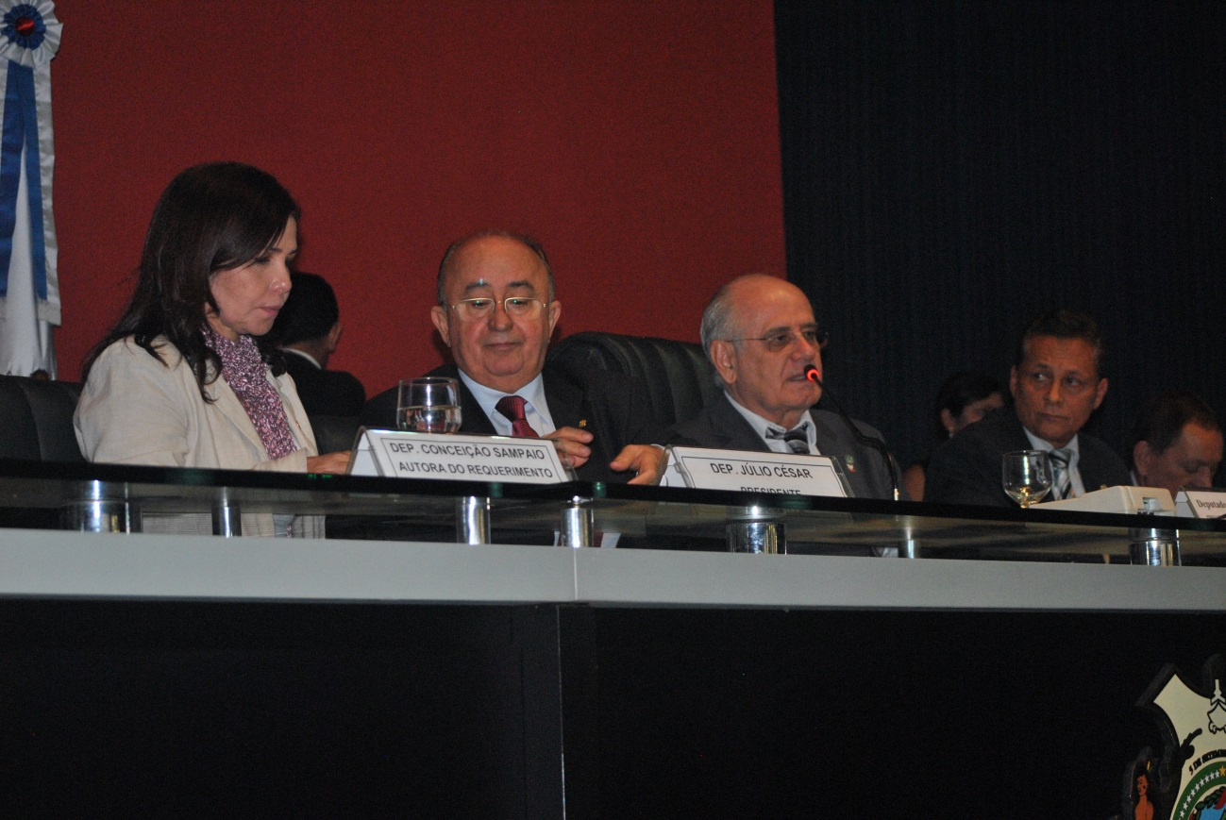

Empregos
O Superintendente da Zona Franca de Manaus, Gustavo Igrejas, lembra que, apesar de inicialmente a queda no faturamento não ter sido seguida na mesma medida pela queda de emprego, esse movimento começa a ficar mais claro agora. Depois de 6 anos, os empregos diretos no Polo Industrial caem abaixo da linha dos 100 mil. O chefe da SUFRAMA acredita que a crise aponta a necessidade de se pensar a Zona Franca de Manaus no longo prazo, apostando no desenvolvimento de produtos na própria Zona Franca, apostando nas tecnologias que serão populares no futuro, como o Japão fez nas décadas de 1950 e 1960, e como a Coreia do Sul fez entre os anos de 1970 e 1980.
Medidas necessárias
O presidente da Comissão de Indústria e Comércio Exterior da Assembleia Legislativa do Amazonas, deputado estadual Serafim Correia (PSB-AM), acrescentou que outras duas medidas são necessárias e urgentes: melhorar a infraestrutura do estado do Amazonas, especialmente em transporte e comunicações; e, principalmente, diminuir a burocracia na Zona Franca e nos portos que lhe servem. Enquanto concorrentes estrangeiros conseguem desembaraçar cargas para exportação e importação em algumas horas, nos portos brasileiros e da região esse prazo pode ultrapassar uma semana.
O Secretário de Desenvolvimento do Estado da Amazônia, Thomas Nogueira, apresentou dados que mostram que a desoneração fiscal concedida à Zona Franca de Manaus é benéfica ao restante do país, retornando para o estado apenas 30% do que a atividade econômica na região gera em recursos para a União.
O economista Rodemarck Castelo Branco, representante da Federação das Indústrias do Amazonas, contesta uma visão difundida pelos críticos da Zona Franca de Manaus de que essas isenções teriam um custo de 0,4% do PIB ao país. Ele explica que os cálculos são feitos comparando alíquotas de impostos em outras regiões, mas que são elevadas apenas para garantir que a produção se concentre em Manaus, e que não seriam cobradas em valores tão elevados se não houvesse a política de incentivos à Amazônia.
Ampliação das exportações
O representante do Ministério do Desenvolvimento, Indústria e Comércio Exterior, Marcos Simões, ressaltou a necessidade de incluir a Zona Franca de Manaus no esforço brasileiro de ampliar as exportações brasileiras, mesmo o arranjo produtivo local tendo sido pensado, principalmente, para a substituição de importações. Para ele, a Zona Franca de Manaus tem uma vantagem competitiva, já que seus instrumentos de incentivo não são afetados pelas reclamações de outros países junto a Organização Mundial do Comércio (OMC). O vice-governador do Amazonas, Henrique Oliveira, quer que a Zona Franca seja constantemente aperfeiçoada, inclusive descentralizando os benefícios econômicos para todo o estado, mas ressalta que o modelo tem cumprido o seu papel de desestimular o desmatamento da Amazônia e garantir a ocupação de região estratégica para o país e com uma das menores densidades populacionais. (Agência Câmara)
Mais informações sobre o evento em Mídia externa (Páginas 155-158)

Seminário realizado na cidade de Parnaíba (PI) em 6/11/2015
Finalidade: Debater o tema “Exportação de produtos e serviços produzidos nas Zonas de Processamento de Exportação - ZPEs"
Requerimento: nº 41/2015 (dep. Júlio Cesar)
Participantes: WELLINGTON DIAS, Governador do Piauí;
- FLORENTINO NETO, Prefeito da cidade de Parnaíba (Piauí);
- THAÍSE DUTRA, Secretária Executiva do Conselho Nacional da Zona de Processamento de Exportação (CZPE), representando o Ministério do Desenvolvimento, Indústria e Comércio Exterior - MDIC;
- ANTONIO JOSÉ DE MORAES SOUSA FILHO, Ex-Governador do Piauí e Presidente da Federação das Indústrias do Estado do Piauí - FIEPI;
- PAULO ROBERTO CARDOSO, Presidente da Zona de Processamento de Exportação da Parnaíba;
- ROGER JACOB, Diretor da Zona de Processamento de Exportação de Parnaíba;
- HELSON BRAGA, Presidente da Associação Brasileira das Zonas de Processamento de Exportação – ABRAZPE.
O que aconteceu: Debatedores defenderam zonas de processamento de exportação para enfrentar a crise. A crise econômica é uma oportunidade para ampliar as exportações, especialmente por meio das chamadas zonas de processamento de exportação (ZPEs). Para isso ocorrer, porém, o País precisa modernizar sua legislação, a fim de facilitar a implementação dessas áreas de livre comércio, que foram pensadas há mais de quatro décadas, mas a grande maioria ainda não saiu do papel.
Essa opinião foi compartilhada por todos os palestrantes e debatedores de um seminário promovido, na sexta-feira, dia 6/11, pela Comissão de Desenvolvimento Econômico, Indústria, Comércio e Serviços da Câmara dos Deputados. O debate ocorreu em Parnaíba (PI), município que tem uma ZPE em implantação, uma das mais adiantadas entre as 22 autorizadas em todo o Brasil. Até o momento, a Zona de Processamento de Exportação do Pecém, no Ceará, foi a única a entrar em operação no País, em 2013.
Além de desoneração de mais de dez impostos, as ZPEs gozam de simplificação burocrática e, principalmente, de liberdade cambial. Elas não precisam converter em real o resultado das suas exportações, ficando assim menos vulneráveis às bruscas variações do dólar.
Mudanças na lei
Atualmente, a lei que regula as ZPEs (11.508/07) determina que essas zonas de processamento mantenham receita bruta decorrente de exportação para o exterior de, no mínimo, 80% de sua receita bruta total. Segundo o presidente da Associação Brasileira das Zonas de Processamento de Exportação, Nelson Braga, é preciso reduzir esse percentual para, no máximo, 60%. Ele defendeu ainda a inclusão do setor dos serviços nessas áreas de livre comércio – hoje, apenas indústrias têm essa permissão. “A maioria das zonas de processamento de exportações existentes mundo afora já prevê serviços, como o de call centers ou outros ligados ao segmento de informática”, destacou Braga.
A atualização da lei também foi solicitada pelo governador do Piauí, Wellington Dias, como forma de fazer as ZPEs avançarem . “Se o estado vende acerola, tem de começar a vender vitamina C já processada para ter mais renda a partir dessas exportações”, citou.
O presidente da ZPE de Parnaíba, Paulo Roberto Cardoso, foi outro participante a salientar que o Brasil está atrasado no que diz respeito ao uso desse instrumento de desenvolvimento. "Na Ásia, Europa e América do Norte, mais de 30% das exportações saem de Zonas de Processamento de Exportações, enquanto, na América do Sul, essas exportações não chegam a 15%", apontou.
Sem prejuízo para a União
As mudanças na legislação podem estar bem próximas, de acordo com o deputado Júlio Cesar (PSD-PI), que propôs o debate em Parnaíba e preside a Comissão de Desenvolvimento Econômico, Indústria, Comércio e Serviços.
O parlamentar é relator, na Comissão de Finanças e Tributação, de projeto do Senado (PL 5957/13) que altera o marco legal das ZPEs. Um dos objetivos do texto é justamente permitir a instalação de empresas prestadoras de serviço nessas localidades.
Júlio Cesar acredita que terá o seu relatório aprovado. No parecer, ele ressalta que todos os projetos de ZPEs implantados até agora no Brasil foram feitos com recursos dos governos estaduais e municipais e da iniciativa privada. “Estamos tratando, portanto, de um programa que, além de promover objetivos essenciais para qualquer política econômica, não gera perda de receita ou ônus para o Tesouro Nacional”, afirma o deputado no relatório, favorável à aprovação da proposta.
Pré-requisitos
São várias as condições para que uma Zona de Processamento de Exportação seja autorizada pelo Conselho Nacional de ZPEs, órgão do Ministério do Desenvolvimento Econômico, Indústria e Comércio Exterior. Entre as principais condições estão: a necessidade de desenvolvimento de uma região carente; e o aproveitamento dos potenciais locais.
O perfil industrial de Parnaíba gira em torno da agroindústria, com ajuda dos setores de fármacos e tecnologia. A cera de carnaúba – usada nos segmentos de cosméticos, alimentos, remédios e vernizes – é a principal aposta da ZPE piauiense. A meta é não apenas ampliar exportações da cera, mas especialmente fabricar os produtos finais no parque industrial local. (Agência Câmara)
Nota de esclarecimento
O Substitutivo ao PL 5957/13, relatado pelo deputado Júlio Cesar (PSD/PI), foi aprovado, no mérito e na adequação financeira e orçamentária, em 2 de dezembro pela Comissão de Finanças e Tributação, que analisou a matéria que dispõe sobre o regime tributário, cambial e administrativo das ZPEs. No relatório, o parlamentar rejeitou as propostas apensadas e aprovou a Emenda 1/2013, da CDEICS.
Em seu relatório, o parlamentar destaca que ZPEs são um programa sem custos para o Governo Federal, já que os investimentos são realizados pelos governos estaduais, prefeituras e pela iniciativa privada. O relator diz ainda que “não faz sentido se falar em concorrência desleal” em relação à indústria instalada em outras partes do país, pois as vendas das empresas em ZPE para o mercado interno serão tratadas da mesma forma como uma importação.
O deputado Júlio Cesar informou ainda que é “equivocada” a ideia de que a ZPE concorre com a Zona Franca de Manaus. De acordo com o relator, “enquanto as empresas localizadas na ZFM vendem no mercado interno e não são obrigadas a exportar, as empresas da ZPE são obrigadas a exportar a maior parte de sua produção”.
Por último, o relator diz que o argumento de que uma empresa exportadora situada fora da ZPE pagará mais impostos e contribuições, hipótese que configuraria perda de receita, não é correto. Para o relator, empresas exportadoras têm as mesmas suspensões de tributos contempladas na ZPE.
Pelo Substitutivo, empresas prestadoras de serviços também poderão se instalar nas ZPEs. A proposta prevê ainda beneficiar estados que não dispõem de infraestrutura portuária, dotando-os de um Centro Logístico e Industrial Aduaneiro (CLIA) em sua capital. De acordo com o relator, tal recinto alfandegado, poderá atuar de forma semelhante a uma ZPE, permitindo ao Estado o estabelecimento de uma cultura exportadora. A matéria foi encaminhada, para análise em seu aspecto jurídico, à Comissão de Constituição, Justiça e Cidadania.
Mais informações sobre o evento em Mídia externa (Páginas 159-162)

Foto: Site PiriPiri40.com
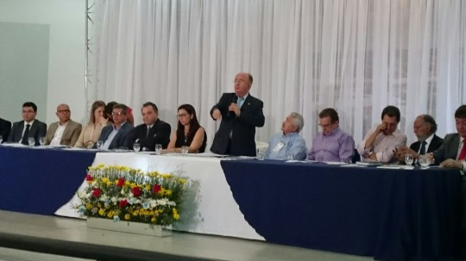
Deputado Júlio Cesar, demais políticos e dirigentes do setor compuseram a mesa do seminário
Seminário realizado na cidade de Portão (RS) em 6/11/2015
Finalidade: Debater o tema "Extensão das obras da rodovia BR-448"
Requerimento: nº 34/2015 (dep. Renato Molling)
Participantes: HIRATAN PINHEIRO DA SILVA, Superintendente Regional do DNIT no Rio Grande do Sul, representando o Ministério dos Transportes;
- CARLOS ALBERTO GARVIA VIEIRA, Supervisor da Unidade de São Leopoldo, representando o Departamento Nacional de Infraestrutura de Transportes - DNIT no Rio Grande do Sul.
O que foi discutido: A Comissão de Desenvolvimento Econômico, Indústria, Comércio e Serviços promoveu, no dia 6 de novembro, Seminário na Câmara Municipal da cidade de Portão (RS) com o tema “Extensão das obras da rodovia BR-448”. A cidade gaúcha faz parte da região metropolitana de Porto Alegre.
O evento, requerido pelo deputado Renato Molling (PP/RS), contou com a participação de autoridades municipais gaúchas, estaduais e federais do setor de transporte.

Foto: Portal da Câmara de Comércio e Indústria de Garibaldi
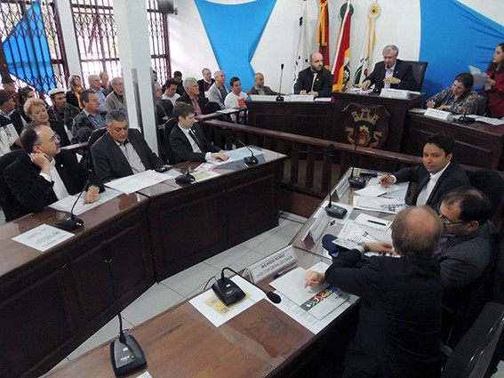

“Julgamos de fundamental importância a realização do evento para que possamos discutir amplamente e apontar soluções que contribuam para a execução do projeto de extensão da BR-448, em prol do desenvolvimento econômico do Rio Grande do Sul”, justificou Molling.
A BR-448 foi inaugurada em dezembro de 2013, entre as cidades de Porto Alegre e Sapucaia do Sul, com 22,3 quilômetros de extensão. O objetivo de sua construção era o de reduzir os congestionamentos da BR-116. “Apesar das melhorias, o trânsito continua carregado na região”, afirmou o parlamentar. A extensão prevista da BR-448 é de 18,7 quilômetros, com início no município de Esteio e término no entroncamento com a RS-240, no município de Portão (RS).
Mais informações sobre o evento em Mídia externa (Página 163-164)

OUTRO EVENTO (1)

Evento realizado em 15 de abril de 2015
Visita Oficial da Delegação Parlamentar da Associação Europeia de Livre Comércio – EFTA
Objetivo: Obter informações sobre o que pensam os parlamentares brasileiros a respeito de um possível acordo entre a Associação Europeia de Livre Comércio e o Mercosul.
Delegação Oficial:
- Deputado Elfried Hasler, Liechtenstein, Chefe da Delegação
- Deputado Guðlaugur Þór Þórðarson, Islândia;
- Deputado Árni Páll Árnason, Islândia;
- Deputado Svein Roald Hansen, Noruega
- Deputado Gunnar Gundersen, Noruega;
- Deputado Harry Quaderer, Liechtenstein;
- Deputado Thomas Aeschi, Suíça;
- Deputada Karin Keller-Sutter, Suíça;
- Deputado Eric Nussbaumer, Suíça;
- Sra. Camilla Langsholt, Secretariado EFTA;
- Sra Trine Berggren, Secretariado EFTA;
- Sr. Céduc Shicky, Secretariado EFTA;
- Sra. Sandra Gerber-Heuenberger, Secretariado – EFTA;
Delegação Acompanhante:
- Embaixador André Regli, Chefe da Missão Diplomática Suíça no Brasil;
- Embaixadora Aud Marit Wiig, Chefe da Missão Diplomática Norueguesa no Brasil;
- Segunda-Secretária Natasha Fröjd, Embaixada da Suíça
- Segundo-Secretário Anders Heggernes Ask, Embaixada da Noruega.

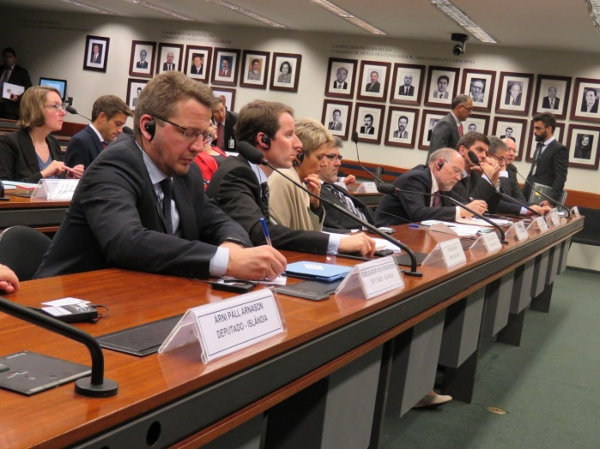
Parlamentares europeus em reunião com deputados da CDEICS (Foto: Josué Nogueira/ Assessoria de imprensa).

O que aconteceu: Deputados da Comissão de Comércio do Parlamento Europeu participaram, em 15 de abril, de um encontro com parlamentares da Comissão de Desenvolvimento Econômico, Indústria, Comércio e Serviços da Câmara dos Deputados. O presidente da CDEICS, deputado Júlio Cesar, deu as boas vindas para os parlamentares europeus e ressaltou a importância do fortalecimento do comércio entre os países europeus e o Brasil.
O objetivo da visita oficial da Delegação Parlamentar da Associação Europeia de Livre Comércio – EFTA ao Congresso Nacional foi obter informações sobre o que pensam os parlamentares brasileiros a respeito de um acordo entre os países europeus e o Mercosul, no qual o Brasil é a principal potência econômica.
De acordo com o deputado Elfried Hasler, do Principado de Liechtenstein, no centro da Europa, o Parlamento pretende, o mais breve possível, manter relações proveitosas de comércio entre os dois blocos. Já o deputado Júlio Cesar afirmou que é fundamental que grandes parceiros do bloco europeu mantenham uma relação saudável de comércio com o fim de subsídios que prejudicam as exportações.
O Brasil é o quinto país no mundo em relações comerciais com a União Europeia, sendo responsável por 37% do comércio da UE com a região latino-americana. Nos últimos anos, o comércio bilateral entre a UE e o Brasil cresceu, em média, 8,4% ao ano. O Brasil detém 43% do portfólio de investimentos da UE na América Latina.

PROJETOS APRECIADOS EM 2015

A CDEICS aprovou, na Sessão Legislativa de 2015, um total de 95 proposições, sendo 80 Projetos de Lei, 8 Projetos de Decreto Legislativo e 7 Projetos de Lei Complementar.
Muitas dessas propostas, avaliadas em seu mérito econômico eram de reconhecida importância social.
No início deste capítulo, elencamos algumas dessas proposições apreciadas e debatidas pelos deputados que compuseram a CDEICS em 2015. Ao final desta parte, podem ser conhecidas, na totalidade, as proposições aprovadas e rejeitadas.

Conheça algumas propostas aprovadas:

Projeto aumenta em cem vezes multa de empresas que lesam a administração pública
Substitutivo do deputado Walter Ihoshi (PSD/SP) foi aprovado pelo plenário da Comissão de Desenvolvimento Econômico, Indústria, Comércio e Serviços, alterando a Lei chamada de “anticorrupção” (Lei 12.846/13). O PL dispõe que o percentual original de 0,1% (um décimo por cento) de multa sobre o faturamento bruto da pessoa jurídica responsabilizada de forma objetiva por lesão à administração pública passe a variar entre 10% a 20%.
Nas atuais circunstâncias em que a sociedade brasileira cobra transparência e punição para quem lesa a administração pública, os deputados aprovaram na CDEICS projeto que amplia de forma considerável o percentual de multa a ser aplicada às pessoas jurídicas responsáveis por atos lesivos à administração pública.
A Lei “anticorrupção” impõe responsabilidade objetiva às empresas, tanto civil como administrativa, pelos atos de corrupção. A empresa responderá por qualquer ato fraudulento que a favoreça, ainda que sem consentimento.
No substitutivo aprovado, Ihoshi inclui como penalidade a proibição da pessoa jurídica de participar de licitação ou contratar com a administração pública, salvo firme acordo de leniência em que colabore de forma efetiva com as investigações e o processo administrativo.
Acordo de leniência é o ajuste que permite ao infrator participar da investigação para prevenir ou reparar o dano.
O PL 789/15 dispõe que a celebração do acordo de leniência reduz o valor da multa em dois terços e evita outras sanções.

IR menor para empresa que contrata mais pessoas com deficiência
Empresas tributadas pelo lucro real, com mais de cem empregados, poderão deduzir do Imposto de Renda 50% do valor dos salários de pessoas com deficiência ou reabilitados contratados acima do mínimo legal. É o que prevê Projeto de Lei aprovado pela Comissão de Desenvolvimento Econômico, Indústria, Comércio e Serviços na reunião da quarta-feira, 2 de dezembro.
A medida visa incentivar a geração de empregos e a inclusão, afirmou o relator da proposta, deputado Otávio Leite (PSDB/RJ). Em seu voto, o parlamentar destaca que os percentuais de contratação determinados por Lei (8213/91) são ainda insuficientes para garantir uma inserção social consistente no mercado de trabalho.
O Projeto de Lei 2761/15 estabelece dedução do IR para a empresa com 100 a 200 empregados que empregar reabilitados ou pessoas com deficiência em proporção superior a 2% de seus cargos.
A proporção deve superar 3% dos cargos nas empresas com 201 a 500 empregados; 4%, quando forem 501 a 1000 trabalhadores; e 5%, para empresas com mais de 1001 funcionários.

Empresa terá benefício fiscal ao dar salário maior a funcionário que concluir ensino fundamental e médio
Projeto de Lei aprovado na CDEICS na quarta-feira, 16 de dezembro, pretende beneficiar empresas que incentivarem a progressão educacional de seus funcionários. A empresa terá abatimento no Imposto de Renda e na Contribuição Social sobre o Lucro Líquido se conceder aumento salarial de 5% do salário mínimo ao funcionário que obtiver o certificado de conclusão do curso de nível fundamental ou médio, durante o período em que estiver empregado.
O PL 1431/15 prevê abatimento 20% superior ao valor total gasto pela empresa com o aumento salarial proposto, que exclui outros acréscimos como reajuste ou reposição salarial.
Para merecer o aumento, o trabalhador deverá apresentar junto à empresa certificado ou diploma que ateste a conclusão do curso fundamental ou de nível médio. Serão considerados eletivos os trabalhadores que recebem até dois salários mínimos. O aumento será de 5% do salário mínimo para cada novo certificado que o trabalhador apresentar.
Autor do PL, o deputado Damião Feliciano (PDT/PB) justifica que “é preciso reconhecer que o Governo Federal tem buscado combater o analfabetismo, pela adoção de políticas públicas direcionadas a essa temática. No entanto, a solução desse problema não pode ficar apenas nas mãos do Estado. As empresas devem ser vistas como um dos principais instrumentos de incentivo a uma melhoria de vida desses profissionais por meio da educação. A solução está em uma maior integração entre o público e o privado, pelo estabelecimento de parcerias em que recursos públicos já destinados ao combate ao analfabetismo possam ser repassados à iniciativa privada”.
Em seu voto favorável à proposta, o deputado Marcos Reategui (PSC/AP), afirma que “é razoável esperar que as empresas assumam essa tarefa (de complementar as ações do setor público), dado que é de seu interesse contar com uma força de trabalho a mais qualificada possível”.

Aprovada alíquota diferenciada do ICMS para micro e pequenas empresas
O Projeto de Lei Complementar 45/15, que altera o Estatuto da Micro e Pequena Empresa para dar a essas empresas de pequeno porte, no caso de aquisição de produtos sujeitos à substituição tributária, o direito de pagar ICMS pela alíquota diferenciada de 3,95%, foi aprovado em reunião deliberativa da Comissão de Desenvolvimento Econômico, Indústria, Comércio e Serviços, na quarta-feira, 9 de dezembro.
A proposta original do Senado recebeu, na CDEICS, parecer favorável do relator, deputado Laércio Oliveira (SD/SE), que percebe na determinação de um valor unificado de alíquota o princípio constitucional de tratamento diferenciado e favorecido para as microempresas e empresas de pequeno porte.
De acordo com o parecer, hoje as MPEs pagam, no caso da aquisição sujeita à substituição tributária, a mesma alíquota aplicável às demais pessoas jurídicas de porte superior, o que impede o efetivo benefício previsto pelo Simples.
Substituição tributária é um mecanismo de arrecadação de tributos utilizado pelos governos federais e estaduais. O substituto tributário é um terceiro que a Lei obriga a apurar o valor devido e cumprir a obrigação de pagar o tributo no lugar do contribuinte. Assim, a sujeição passiva recai sobre uma pessoa diferente daquela que possui relação direta com o fato gerador do tributo.
A substituição tributária é utilizada para facilitar a arrecadação dos tributos que incidem mais de uma vez no decorrer da cadeia de circulação de uma determinada mercadoria ou serviço. Por este sistema, o imposto passa a ser recolhido de uma só vez, como se fosse de fase única.
Em audiência pública da CDEICS, realizada em 24 de novembro, a proposta teve amplo apoio dos microempresários. Mas representantes de organizações de estados e municípios informaram que a medida poderia gerar impactos expressivos na receita tributária. Foi lembrado que o Imposto sobre Circulação de Mercadorias e Serviços (ICMS) é de competência estadual e importante fonte de receita não apenas para esses entes federativos, mas também para os municípios, que recebem a transferência de 25% do imposto arrecadado.
O texto foi aprovado com emenda do relator, que prevê alteração da Lei Kandir (Lei Complementar 87/96), e tratamento diferenciado para o setor de combustíveis e lubrificantes, estabelecendo prazo máximo de reembolso nas operações interestaduais com derivados de petróleo.

Registro de usuário muda, para tornar telefonia móvel pré-paga mais segura
Alteração da Lei que dispõe sobre o cadastro de telefonia móvel pré-paga prevê a apresentação de documento com foto na compra de aparelho móvel ou chip de linha telefônica. A proposta aprovada na Comissão de Desenvolvimento Econômico, Indústria, Comércio e Serviços amplia a possibilidade de reconhecimento do titular caso utilize o aparelho de forma ilícita.
A Lei 10.703, editada em 2003, obriga os prestadores de serviço de telefonia a ter o cadastro dos usuários. Mas esse mesmo texto legal permite ao comerciante da linha telefônica negociá-la apenas anotando o número de identificação civil do usuário.
O PL 2315/15, de autoria do deputado Enio Verri (PT/PR) torna obrigatória a apresentação da identificação civil com foto, ou passaporte no caso de estrangeiro, na compra do aparelho móvel ou do chip telefônico.
A cópia do documento com a imagem do comprador amplia a possibilidade de identificar o usuário, aumentado as condições de segurança do sistema.
A proposta aprovada foi relatada na CDEICS pela deputada Keiko Ota (PSB/SP).

Proposta zera impostos para impressão de livros no país
Em 2004, o Governo Federal reduziu à zero a incidência de PIS e COFINS na importação de livros. De lá para cá, enquanto o material impresso no exterior chegava ao país sem recolher esses tributos, o setor gráfico nacional pagava pelos dois impostos a alíquota de 9,25%, o que levou o segmento a perder progressivamente a capacidade de competir. Ao aprovar na quarta-feira, 7 de outubro, o mérito econômico da proposta, os parlamentares da CDEICS tiveram como objetivo corrigir essa distorção, zerando os tributos também para o empresário gráfico nacional.
A desoneração na produção de livros é um importante elemento na difusão de conhecimento e fortalecimento do processo educacional.
O PL 2396/15, de autoria do deputado Walter Ihoshi (PSD/SP) e relatado na CDEICS pela deputada Conceição Sampaio (PP/AM), propõe alíquota zero, equiparando a incidência das contribuições de PIS e COFINS entre os livros impressos no país e no exterior.

Projeto altera Lei do Refis para evitar exclusão de empresas
A Comissão de Desenvolvimento Econômico, Indústria, Comércio e Serviços aprovou na quarta-feira, 23 de setembro, PL que faz alteração única na Lei que estabelece o Programa de Recuperação Fiscal (Refis). O objetivo com a mudança é evitar a exclusão de empresas cujo pagamento de dívidas tributárias é considerado insuficiente pela Receita Federal.
A Lei 9964/00 instituiu o Programa de Recuperação Fiscal (Refis) regularizando débitos tributários e contribuições de empresas com a União. À época, empresas que aderiram ao programa renunciaram a eventuais ações judiciais em curso em troca do pagamento parcelado dessas dívidas.
Treze anos depois, a Receita Federal editou Portaria (7/2013) e, por meio dela, passou a excluir do Refis empresas cujas parcelas de pagamento não eram consideradas suficientes para amortizar a dívida assumida.
O PL 2281/15 agora aprovado - proposto pelo deputado Jutahy Junior (PSDB/BA) e relatado na CDEICS pelo deputado Walter Ihoshi (PSD/SP) - pretende alterar o texto original para resguardar o interesse de empresas que recolhem os parcelamentos mensais na forma pactuada, mesmo sendo considerados pela Receita como insuficientes para amortizar a dívida.
A interpretação da Receita “é equivocada”, diz o deputado Ihoshi, e o objetivo do PL é corrigir e retornar às condições anteriormente pactuadas. “É fundamental evidenciar que a legislação de 2000 não estabelece expressamente prazo máximo para a quitação do débito, nem mesmo exclusão do programa pelo pagamento mínimo. O modelo não pode retroceder, uma vez que tal atitude interfere diretamente no planejamento econômico e financeiro das empresas, além de ferir o princípio da legalidade”, informa o relator.

PROJETOS APROVADOS

PL-6906/2013 - SENADO FEDERAL - RODRIGO ROLLENBERG - Acrescenta art. 2º-A à Consolidação das Leis do Trabalho (CLT), aprovada pelo Decreto-Lei nº 5.452, de 1º de maio de 1943, e altera a Lei nº 8.212, de 24 de julho de 1991, para instituir o consórcio de empregadores urbanos.
Aprovado por unanimidade o Parecer.
Parecer do Relator, dep. Antonio Balhmann (PROS-CE), pela aprovação, com emenda. Em 11/03/15.

PL-7867/2014 - VICENTINHO - Assegura a manutenção e o fomento do emprego nas indústrias gráficas e disciplina a aquisição de livros adquiridos pelo Poder Público por meio do PNLD - Programa Nacional do Livro Didático, e similar, bem como a produção e impressão de livros contemplados com o incentivo fiscal da Lei Rouanet.
Aprovado o Parecer.
Parecer do Relator, dep. Laercio Oliveira (SD-SE), pela aprovação. Em 18/03/15.

PL-4546/2012 - ALEXANDRE LEITE - Regulamenta os jogos de ação e seus equipamentos no Brasil.
Aprovado o Parecer.
Parecer do Relator, dep. Mandetta (DEM-MS), pela aprovação deste, na forma do Substitutivo adotado na CSPCCO. Em 25/03/15.

PL-6292/2013 - SENADO FEDERAL - VALDIR RAUPP - Altera o § 1º do art. 106 da Lei nº 9.279, de 14 de maio de 1996, a fim de ampliar para até 1 (um) ano o prazo de sigilo do pedido de registro de desenho industrial.
Aprovado o Parecer.
Parecer do Relator, dep. Antonio Balhmann (PROS-CE), pela aprovação, com substitutivo. Em 31/03/15.

PL-3034/2011 - AGUINALDO RIBEIRO - Dispõe sobre a assistência internacional prestada pelo Brasil sobre matéria de valoração aduaneira e dá outras providências.
Aprovado o Parecer.
Parecer do Relator, dep. Renato Molling (PP-RS), pela aprovação deste, na forma do Substitutivo 2 da CREDN. Em 15/04/15.

PDC-1577/2014 - SENADO FEDERAL - COMISSÃO DE ASSUNTOS ECONÔMICOS - Aprova a Programação Monetária para o 2º trimestre e para o ano de 2014.
Aprovado o Parecer.
Parecer do Relator, dep. Afonso Florence (PT-BA), pela aprovação. Em 15/04/15.

PDC-7/2015 - REPRESENTAÇÃO BRASILEIRA NO PARLAMENTO DO MERCOSUL. - Aprova o texto do Acordo de Defesa da Concorrência do MERCOSUL, assinado em 16 de dezembro de 2010.
Aprovado o Parecer.
Parecer do Relator, dep. Walter Ihoshi (PSD-SP), pela aprovação. Em 15/04/15.

PL-7038/2014 - CELSO MALDANER - Altera a Lei nº 9.503, de 23 de setembro de 1997, que institui o Código de Trânsito Brasileiro, para vedar a frisagem de pneus.
Aprovado o Parecer.
Parecer do Relator, dep. Antonio Balhmann (PROS-CE), pela aprovação, com substitutivo. Em 13/05/15.

PL-7060/2014 - CARLOS BEZERRA - Altera a Lei nº 8.177, de 1º de março de 1991, que "estabelece regras para a desindexação da economia e dá outras providências" e a Lei nº 8.981, de 20 de janeiro de 1995, que "altera a legislação tributária Federal e dá outras providências", para equiparar as regras das aplicações em poupança das microempresas e empresas de pequeno porte àquelas das pessoas naturais.
Aprovado o Parecer.
Parecer do Relator, dep. Antonio Balhmann (PROS-CE), pela aprovação, com emenda. Em 13/05/15.

PDC-6/2015 - REPRESENTAÇÃO BRASILEIRA NO PARLAMENTO DO MERCOSUL. - Aprova o texto do Acordo de Livre Comércio (ALC) entre o MERCOSUL e a República Árabe do Egito, assinado em San Juan, na República Argentina, em 2 de agosto de 2010.
Aprovado o Parecer.
Parecer do Relator, dep. Antonio Balhmann (PROS-CE), pela aprovação. Em 13/05/15.

PLP-351/2013 - EDUARDO DA FONTE - Altera a Lei Complementar nº 123, de 2006, que instituiu o Estatuto Nacional da Microempresa e da Empresa de Pequeno Porte para estabelecer que as multas aplicadas pela legislação fiscal não poderão exceder a 2% (dois por cento).
Aprovado o Parecer, apresentou voto em separado o deputado Renato Molling.
Parecer do Relator, dep. Antonio Balhmann (PROS-CE), pela aprovação. Em 20/05/15.

PL-7525/2014 - MENDONÇA FILHO - Altera a Lei nº 12.096, de 24 de novembro de 2009, que autoriza a concessão de subvenção econômica ao Banco Nacional de Desenvolvimento Econômico e Social - BNDES, e dá outras providências.
Aprovado o Parecer contra os votos dos deputados Helder Salomão, Antonio Balhmann, Walter Ihoshi e Mauro Pereira, apresentou voto em separado o deputado Helder Salomão.
Parecer do Relator, dep. Mandetta (DEM-MS), pela aprovação. Em 20/05/15.

PL-7691/2014 - LUIZ CARLOS HAULY - Acrescenta parágrafo ao art. 1º da Lei nº 11.668, de 2008.
Aprovado o Parecer.
Parecer do Relator, dep. Lucas Vergilio (SD-GO), pela aprovação. Em 20/05/15.

PL-8039/2014 - COMISSÃO PARLAMENTAR DE INQUÉRITO DESTINADA A APURAR DENÚNCIAS DE TURISMO SEXUAL E EXPLORAÇÃO SEXUAL DE CRIANÇAS E ADOLESCENTES, CONFORME DIVERSAS MATÉRIAS PUBLICADAS PELA IMPRENSA. - Combate a exploração sexual de menores de dezoito anos em postos de combustíveis.
Aprovado o Parecer.
Parecer da Relatora, dep. Conceição Sampaio (PP-AM), pela aprovação, com substitutivo. Em 20/05/15.

PL-7755/2010 - SENADO FEDERAL - ROBERTO CAVALCANTI - Dispõe sobre a profissão de artesão e dá outras providências.
Aprovado o Parecer.
Parecer do Relator, dep. Helder Salomão (PT-ES), pela aprovação deste, e da Emenda 6/2015, com emendas, e pela rejeição das Emendas 1/2015 a 5/2015, do PL 763/2011, do PL 3795/2012, do PL 925/2011, e do PL 4544/2012, apensados. Em 27/05/15.

PL-776/2011 - WASHINGTON REIS - Determina que parques de diversão disponham de gerador de energia elétrica de reserva.
Aprovado o Parecer.
Parecer do Relator, dep. Roberto Góes (PDT-AP), pela aprovação. Em 27/05/15.

PDC-1408/2013 - SILVIO COSTA - Susta a aplicação da NR-12 - SEGURANÇA NO TRABALHO EM MÁQUINAS E EQUIPAMENTOS, do Ministério do Trabalho e Emprego MTE.
Aprovado o Parecer contra o voto do deputado Helder Salomão.
Parecer do Relator, dep. Laercio Oliveira (SD-SE), pela aprovação. Em 27/05/15.

PL-6995/2013 - PAULO ABI-ACKEL - Altera o art. 103 da Lei nº 9.503, de 23 de setembro de 1997, Código de Trânsito Brasileiro e dá outras providências.
Aprovado o Parecer contra os votos dos deputados Dimas Fabiano e Otavio Leite.
Parecer do Relator, dep. Jorge Côrte Real (PTB-PE), pela aprovação, com Substitutivo. Em 10/06/15.

PL-3547/2012 - HUGO MOTTA - Dispõe sobre a informação do ano de fabricação e do ano-modelo no Certificado de Registro de Veículo e no Certificado de Licenciamento Anual, previstos na Lei nº 9.503, de 23 de setembro de 1997.
Aprovado o Parecer, apresentou voto em separado o deputado Augusto Coutinho.
Parecer do Relator, dep. Antonio Balhmann (PROS-CE), pela aprovação deste, com substitutivo, e pela rejeição do PL 3678/2012, e do PL 4153/2012, apensados. Em 17/06/15.

PL-589/2015 - DIEGO ANDRADE - Dispõe sobre a suspensão e cassação da eficácia da inscrição no Cadastro Nacional de Pessoas Jurídicas do Ministério da Fazenda - CNPJ/MF de estabelecimentos que distribuam, adquiram, comercializem, transportem ou estoquem produtos que tenham sido objeto de contrafação, crimes contra a marca, sonegação de tributos ou furto ou roubo.
Aprovado o Parecer.
Parecer do Relator, dep. Mauro Pereira (PMDB-RS), pela aprovação, com Substitutivo. Em 01/07/15.

PL-1246/2015 - MAURO LOPES - Altera o artigo 2º da Consolidação das Leis do Trabalho - CLT, aprovada pelo Decreto Lei nº 5.452, de 10 de Maio de 1943, para dispor sobre a responsabilidade solidária de integrante de grupo econômico.
Aprovado o Parecer.
Parecer do Relator, dep. Walter Ihoshi (PSD-SP), pela aprovação. Em 01/07/15.

PL-8142/2014 - HUGO LEAL - Regulamenta a declaração judicial de desconsideração da personalidade jurídica.
Aprovado o Parecer.
Parecer do Relator, dep. Laercio Oliveira (SD-SE), pela aprovação, com substitutivo. Em 08/07/15.

PL-5194/2005 - RONALDO CAIADO - Determina que frigoríficos com registro no Serviço de Inspeção Federal (SIF) informem, diariamente, ao Ministério da Agricultura, Pecuária e Abastecimento os preços, quantidades e outras características dos bovinos adquiridos para abate.
Aprovado por unanimidade o Parecer.
Parecer do Vencedor, dep. Mandetta (DEM-MS), pela aprovação. Em 15/07/15.

PL-533/2015 - DAGOBERTO - Cria áreas de livre comércio nos Municípios de Corumbá e Ponta Porã, no Estado de Mato Grosso do Sul e dá outras providências.
Aprovado o Parecer.
Parecer do Relator, dep. Antonio Balhmann (PROS-CE), pela aprovação deste, e da Emenda de Relator 1 da CINDRA. Em 15/07/15.

PL-699/2015 - RÔMULO GOUVEIA - Proíbe a venda direta ao consumidor de carne previamente moída.
Aprovado o Parecer com Complementação de Voto.
Parecer com Complementação de Voto, dep. Silas Brasileiro (PMDB-MG), pela aprovação. Em 15/07/15.

PL-1444/2015 - DR. JORGE SILVA - Altera o art. 1º da Lei nº 10.449, de 9 de maio de 2002, que dispõe sobre a comercialização de preservativos masculinos de látex de borracha.
Aprovado o Parecer.
Parecer da Relatora, dep. Conceição Sampaio (PP-AM), pela aprovação. Em 15/07/15.

PL-1694/2015 - AUREO - Obriga os estabelecimentos que comercializam bebidas alcoólicas a estampar de forma clara informação sobre centros de tratamento de alcoolismo.
Aprovado o Parecer.
Parecer da Relatora, dep. Conceição Sampaio (PP-AM), pela aprovação. Em 15/07/15.

PL-2875/2011 - CARLOS BEZERRA - Altera o art. 56 da Lei nº 11.101, de 9 de fevereiro de 2005, que "Regula a recuperação judicial, a extrajudicial e a falência do empresário e da sociedade empresária".
Aprovado o Parecer.
Parecer do Relator, dep. Mauro Pereira (PMDB-RS), pela aprovação, com emenda. Em 05/08/15.

PDC-132/2015 - SENADO FEDERAL - Aprova a Programação Monetária para o quarto trimestre de 2014.
Aprovado o Parecer.
Parecer do Relator, dep. Júlio Cesar (PSD-PI), pela aprovação. Em 12/08/15.

PDC-1578/2014 - SENADO FEDERAL - COMISSÃO DE ASSUNTOS ECONÔMICOS - Aprova a Programação Monetária para o 1º trimestre e para o ano de 2014.
Aprovado o Parecer.
Parecer do Relator, dep. Helder Salomão (PT-ES), pela aprovação. Em 19/08/15.

PDC-131/2015 - SENADO FEDERAL - Aprova a Programação Monetária para o terceiro trimestre de 2014.
Aprovado o Parecer.
Parecer do Relator, dep. Helder Salomão (PT-ES), pela aprovação. Em 19/08/15.

PL-6279/2013 - JERÔNIMO GOERGEN - Altera a lei que Regula a recuperação judicial, a extrajudicial e a falência do empresário e da sociedade empresária, Lei nº 11.101, de 2005, incluindo disposições para que o produtor rural no regime jurídico empresarial possa requerer recuperação judicial.
Aprovado o Parecer contra o voto do deputado Helder Salomão, apresentou voto em separado o deputado Helder Salomão.
Parecer do Relator, dep. Silas Brasileiro (PMDB-MG), pela aprovação, com substitutivo. Em 26/08/15.

PL-7785/2014 - ONYX LORENZONI - Dispõe sobre a comercialização, em todo o território nacional, do produto denominado spray de pimenta, gás de pimenta ou gás OC (Oleorresina Capsicum), como equipamento não letal destinado à defesa pessoal.
Aprovado o Parecer. Parecer da Relatora, dep. Conceição Sampaio (PP-AM), pela aprovação, com substitutivo. Em 26/08/15.

PL-7835/2014 - NELSON MARCHEZAN JUNIOR - Altera a Lei nº 11.265, de 3 de janeiro de 2006, que regulamenta a comercialização de alimentos para lactentes e crianças de primeira infância e também a de produtos de puericultura correlatos, para proibir a produção, a comercialização, a importação, a doação e a distribuição de andador infantil.
Aprovado o Parecer.
Parecer do Relator, dep. Eduardo Cury (PSDB-SP), pela aprovação. Em 26/08/15.

PLP-1/2015 - LUCAS VERGILIO - Dá nova redação ao art. 20 do Decreto-Lei nº 73, de 21 de novembro de 1966, para instituir o seguro obrigatório de responsabilidade civil das empresas, dos proprietários e dos promotores ou organizadores de eventos artísticos, recreativos, culturais, esportivos e similares, por riscos ou acidentes que possam ocorrer com a realização dos eventos por eles promovidos, e dá outras providências.
Aprovado o Parecer.
Parecer do Relator, dep. Augusto Coutinho (SD-PE), pela aprovação. Em 26/08/15.

PL-940/2015 - OTAVIO LEITE - Institui crédito especial para o Microempreendedor Individual - MEI, nas condições que especifica
Aprovado o Parecer.
Parecer do Relator, dep. Augusto Coutinho (SD-PE), pela aprovação. Em 26/08/15.

PLP-49/2015 - FAUSTO PINATO - Altera a Lei complementar nº 123, de 14 de dezembro de 2006, que institui o Estatuto Nacional da Microempresa e da Empresa de Pequeno Porte; altera dispositivos das Leis no 8.212 e 8.213, ambas de 24 de julho de 1991, da Consolidação das Leis do Trabalho - CLT, aprovada pelo Decreto-Lei no 5.452, de 1º de maio de 1943, da Lei nº 10.189, de 14 de fevereiro de 2001, da Lei Complementar nº 63, de 11 de janeiro de 1990; e revoga as Leis nº 9.317, de 5 de dezembro de 1996, e 9.841, de 5 de outubro de 1999, para esclarecer que as alíquotas de ISS aplicáveis às sociedades de advogados optantes pelo Simples Nacional sejam fixas, conforme legislação municipal em vigor.
Aprovado o Parecer.
Parecer do Relator, dep. Laercio Oliveira (SD-SE), pela aprovação. Em 26/08/15.

PL-1353/2015 - ROGÉRIO ROSSO - Dispõe sobre o "Food Truck" e a "Food Bike" e altera o Decreto-Lei nº 986, de 21 de outubro de 1969, que "institui normas básicas sobre alimentos".
Aprovado o Parecer.
Parecer do Relator, dep. Herculano Passos (PSD-SP), pela aprovação deste, e do PL 1550/2015, apensado, com substitutivo. Em 26/08/15.

PL-1881/2015 - BETINHO GOMES - Dispõe sobre incentivos fiscais à indústria vitivinícola.
Aprovado o Parecer.
Parecer do Relator, dep. Silas Brasileiro (PMDB-MG), pela aprovação deste, e pela rejeição do PL 2232/2015, apensado. Em 26/08/15.

PL-5230/2013 - RICARDO IZAR - Acrescenta dispositivos à Lei nº 12.592, de 18 de janeiro de 2.012, para dispor sobre a regulamentação e base de tributação do "salão-parceiro" e do "profissional-parceiro".
NOVA EMENTA: Altera a Lei nº 12.592, de 18 de janeiro 2012, para dispor sobre o contrato de parceria entre os profissionais que exercem as atividades de Cabeleireiro, Barbeiro, Esteticista, Manicure, Pedicure, Depilador e Maquiador e pessoas jurídicas registradas como salão de beleza.
Aprovado o Parecer com Complementação de Voto.
Parecer do Relator, dep. Herculano Passos (PSD-SP), pela aprovação deste, das Emendas 1 a 3 adotadas pela Comissão de Trabalho, Administração e Serviço Público - CTASP, com emenda, e pela rejeição da Emenda 4 adotada pela CTASP. Em 02/09/15.

PL-789/2015 - NELSON MARQUEZELLI - Altera a Lei 12.846, de 1º de agosto de 2013, que dispõe sobre a responsabilização administrativa e civil de pessoas jurídicas pela prática de atos contra a administração pública, nacional ou estrangeira, e dá outras providências.
Aprovado o Parecer.
Parecer do Relator, dep. Walter Ihoshi (PSD-SP), pela aprovação deste, com substitutivo, e pela rejeição do PL 941/2015, e do PL 2267/2015, apensados. Em 02/09/15.

PL-3672/2012 - SENADO FEDERAL - ANA AMÉLIA - Acrescenta parágrafo único ao art. 5º da Lei nº 9.991, de 24 de julho de 2000, para disciplinar a aplicação dos recursos destinados a programas de eficiência energética.
Aprovado o Parecer.
Parecer do Relator, dep. Laercio Oliveira (SD-SE), pela aprovação deste, e da Emenda 1 ao Substitutivo, e pela rejeição das Emendas 2 e 3 ao Substitutivo, com Substitutivo. Em 09/09/15.

PL-1729/2015 - SÓSTENES CAVALCANTE - Altera a Lei nº 9.503, de 23 de setembro de 1997, que institui o Código de Trânsito Brasileiro, para tornar obrigatório o teste de impacto nos dispositivos de retenção para o transporte de crianças em veículos.
Aprovado o Parecer.
Parecer do Relator, dep. Otavio Leite (PSDB-RJ), pela aprovação. Em 09/09/15.

PL-4961/2005 - ANTONIO CARLOS MENDES THAME - Altera dispositivos da Lei nº 9.279, de 14 de maio de 1996.
Aprovado o Parecer contra o voto do deputado Helder Salomão, apresentaram votos em separado os deputados Ronaldo Zulke e Helder Salomão.
Parecer do Relator, dep. Laercio Oliveira (SD-SE), pela aprovação deste, na forma do Substitutivo 2 da CMADS, e pela rejeição do PL 654/2007, apensado. Em 23/09/15.

PL-1530/2015 - EFRAIM FILHO - Dispõe sobre medidas de prevenção e repressão ao contrabando, e dá outras providências.
Aprovado o Parecer.
Parecer do Relator, dep. Luiz Lauro Filho (PSB-SP), pela aprovação. Em 23/09/15.

PL-2281/2015 - JUTAHY JUNIOR - Altera o art. 9º da Lei nº 9.964, de 10 de abril de 2000, que instituiu o Programa de Recuperação Fiscal - REFIS.
Aprovado o Parecer.
Parecer do Relator, dep. Walter Ihoshi (PSD-SP), pela aprovação. Em 23/09/15.

PL-2283/2015 - JOÃO FERNANDO COUTINHO - Torna obrigatória a venda de ingressos numerados nas salas de cinema de todo o País.
Parecer com Complementação de Voto, dep. Luiz Lauro Filho (PSB-SP), pela aprovação, com emendas. Em 23/09/15.

PL-1573/2015 -CARLOS BEZERRA - Torna obrigatória para as pessoas jurídicas domiciliadas no exterior a apresentação dos mesmos documentos solicitados às domiciliadas no Brasil para inscrição, suspensão ou baixa no Cadastro Nacional de Pessoas Jurídicas - CNPJ.
Aprovado o Parecer.
Parecer da Relatora, dep. Conceição Sampaio (PP-AM), pela aprovação, com emenda. Em 30/09/15.

PL-7636/2014 - ALFREDO KAEFER - Altera a redação do art. 21º, 61º e 83º; acrescenta §§ 1º, 2º e 3º ao texto do a art. 80º da Lei nº 9.478, de 6 de agosto de 1997, que Dispõe sobre a política energética nacional, as atividades relativas ao monopólio do petróleo, institui o Conselho Nacional de Política Energética e a Agência Nacional do Petróleo e dá outras providências.
Aprovado o Parecer.
Parecer do Relator, dep. Júlio Cesar (PSD-PI), pela aprovação, com emendas. Em 07/10/15.

PL-2396/2015 - WALTER IHOSHI - Reduz a zero as alíquotas da Contribuição para o PIS/PASEP e da Contribuição para o Financiamento da Seguridade Social - COFINS incidentes sobre a receita bruta decorrente da atividade de impressão de livros.
Aprovado o Parecer.
Parecer da Relatora, dep. Conceição Sampaio (PP-AM), pela aprovação. Em 07/10/15.

PL-3541/2012 - ANTONIO CARLOS MENDES THAME - Obriga as indústrias processadoras de laranja in natura a adquirirem percentual mínimo de matéria-prima junto a produtores rurais, quando tiverem recebido financiamento do Banco Nacional de Desenvolvimento Econômico e Social - BNDES.
Aprovado o Parecer, apresentou voto em separado o deputado Helder Salomão.
Parecer do Relator, dep. Silas Brasileiro (PMDB-MG), pela aprovação deste, com substitutivo, e pela rejeição do PL 4693/2012, apensado. Em 14/10/15.

PL-1521/2015 - LUIZ LAURO FILHO - Dispõe sobre a prestação de auxílio às pessoas com deficiência e/ou mobilidade reduzida nos supermercados e estabelecimentos congêneres e dá outras providências.
Aprovado o Parecer.
Parecer da Relatora, dep. Keiko Ota (PSB-SP), pela aprovação deste, na forma do Substitutivo adotado pela CPD. Em 14/10/15.

PL-1529/2015 - ADAIL CARNEIRO - Dispõe sobre a renovação das frotas das empresas prestadoras de serviço de locação de veículos.
Aprovado o Parecer.
Parecer do Relator, dep. Jorge Côrte Real (PTB-PE), pela aprovação, com substitutivo. Em 14/10/15.

PL-1985/2015 - ALEX MANENTE - Torna obrigatória a divulgação da qualificação dos fornecedores em lojas físicas, virtuais e embalagens
Aprovado o Parecer.
Parecer do Relator, dep. Augusto Coutinho (SD-PE), pela aprovação, com substitutivo. Em 14/10/15.

PL-2195/2015 - DR. JORGE SILVA - Institui o Programa Nacional para o Fortalecimento da Mineração de Pequeno Porte (PRONAMP), e cria o Fundo de Apoio à Mineração de Pequeno Porte (FAMP).
Aprovado o Parecer.
Parecer do Relator, dep. Jorge Côrte Real (PTB-PE), pela aprovação, com emendas. Em 14/10/15.

PL-2315/2015 - ENIO VERRI - Altera a Lei nº 10.703, de 18 de julho de 2003, que dispõe sobre o cadastro de celular pré-pagos, determinando a apresentação de documentos com foto no ato da compra de chips.
Aprovado o Parecer.
Parecer da Relatora, dep. Keiko Ota (PSB-SP), pela aprovação. Em 14/10/15.

PL-1139/2015 - SARNEY FILHO - Dispõe sobre a criação de Zona Franca no Município de São Luís, Estado do Maranhão.
Aprovado o Parecer.
Parecer do Relator, dep. Mauro Pereira (PMDB-RS), pela aprovação. Em 21/10/15.

PL-1636/2015 - RONALDO LESSA - Altera o Decreto-Lei nº 5.452, de 1º de maio de 1943 (CLT) para dispensar microempresas, firmas individuais, empresas de pequeno porte e pessoas físicas do depósito recursal.
Aprovado o Parecer.
Parecer do Relator, dep. Jorge Côrte Real (PTB-PE), pela aprovação, com substitutivo. Em 21/10/15.

PL-1740/2015 - DAVIDSON MAGALHÃES - Dispõe sobre alienação de ativos por empresas estatais de que trata o art. 177, § 1º, da Constituição Federal.
Aprovado o Parecer.
Parecer do Relator, dep. Laercio Oliveira (SD-SE), pela aprovação, com emenda. Em 21/10/15.

PL-2633/2015 - TEREZA CRISTINA - Artigo art. 64 da Lei nº 8.934, de 18 de novembro de 1994, que "Dispõe sobre o Registro Público de Empresas Mercantis e Atividades Afins e dá outras providências", para o fim de admitir o registro da exclusão de bens patrimoniais da empresa.
Aprovado o Parecer.
Parecer do Relator, dep. Silas Brasileiro (PMDB-MG), pela aprovação. Em 28/10/15.

PL-180/2015 - RUBENS PEREIRA JÚNIOR - Dispõe sobre a criação da Área de Livre Comércio de São Luís e dá outras providências.
Aprovado o Parecer.
Parecer da Relatora, dep. Keiko Ota (PSB-SP), pela aprovação. Em 04/11/15.

PLP-123/2015 - COVATTI FILHO - Altera a Lei Complementar nº 123, de 14 de dezembro de 2006, para dar aos micro e pequenos empresários, e empreendedores individuais, condições de crédito nos termos no Programa Nacional de Agricultura Familiar - PRONAF, e dá outras providências.
Aprovado o Parecer.
Parecer do Relator, dep. Silas Brasileiro (PMDB-MG), pela aprovação, com substitutivo. Em 04/11/15.

PL-338/2015 - RÔMULO GOUVEIA - Disciplina a oferta de peças e componentes de veículo automotor de via terrestre ao consumidor.
Aprovado o Parecer.
Parecer do Relator, dep. Luiz Lauro Filho (PSB-SP), pela aprovação deste, e do PL 1154/2015, apensado, com substitutivo. Em 11/11/15.

PDC-244/2015 - COMISSÃO DE RELAÇÕES EXTERIORES E DE DEFESA NACIONAL - Aprova o texto do Protocolo de Emenda ao Acordo Constitutivo da Organização Mundial do Comércio, adotado pelo Conselho Geral da Organização Mundial do Comércio por Decisão de 27 de novembro de 2014, juntamente com seu anexo, o Acordo sobre a Facilitação de Comércio, adotado pelos Membros da OMC na IX Conferência Ministerial, realizada em Bali, Indonésia, em 7 de dezembro de 2013.
Aprovado o Parecer.
Parecer do Relator, dep. Luiz Lauro Filho (PSB-SP), pela aprovação. Em 11/11/15.

PL-1442/2015 - CLARISSA GAROTINHO - Altera o artigo 289 e parágrafos da Lei nº 6.404, de 15 de dezembro de 1976, e a Lei nº 8.639, de 31 de março de 1993.
Aprovado o Parecer.
Parecer do relator, dep. Mauro Pereira (PMDB-RS), pela aprovação do PL 1.442/2015 e da Emenda 1/2015, com Substitutivo, e pela rejeição da Emenda n.º 1 ao Substitutivo. Em 18/11/15.

PL-5332/2013 - SENADO FEDERAL - GIM ARGELLO - Acrescenta art. 2º-A à Lei nº 8.723, de 28 de outubro de 1993, que dispõe sobre a redução de emissão de poluentes por veículos automotores e dá outras providências, para estabelecer metas de emissão de dióxido de carbono.
Aprovado o Parecer, apresentou voto em separado o deputado Roberto Góes.
Parecer do Relator, dep. Laercio Oliveira (SD-SE), pela aprovação deste, e do PL 7212/2014, apensado, com substitutivo. Em 25/11/15.

PLP-72/2015 - OTAVIO LEITE - Altera a Lei Complementar n.º 123, de 14 de dezembro de 2006 para reorganizar e simplificar a metodologia de apuração do imposto devido por optantes do Simples Nacional, dá outras providências.
Aprovado o Parecer.
Parecer do Relator, dep. Laercio Oliveira (SD-SE), pela aprovação, com emenda. Em 25/11/15.

PL-2210/2015 - DANIEL VILELA - Acrescenta parágrafo ao art. 93 da Lei nº 8.213, de 24 de julho de 1991, que "dispõe sobre o Plano de Benefícios da Previdência Social e dá outras providências", para eximir de multa a empresa que comprove ter utilizado todos os meios possíveis para contratação de pessoas com deficiência, sem ter obtido êxito, por razões alheias à vontade do empregador.
Aprovado o Parecer.
Parecer do Relator, dep. Laercio Oliveira (SD-SE), pela aprovação deste, e pela rejeição da Emenda 1/2015. Em 25/11/15.

PLP-171/2015 - GERALDO RESENDE - Altera o § 16 do art. 21 da Lei Complementar nº 123, de 14 de dezembro de 2006, para autorizar o parcelamento das dívidas tributárias das pessoas jurídicas optantes pelo SIMPLES NACIONAL em até 180 (cento e oitenta) meses.
Aprovado o Parecer.
Parecer do Relator, dep. Laercio Oliveira (SD-SE), pela aprovação. Em 25/11/15.

PL-759/2015 - ANDRÉ FUFUCA - Dispõe sobre a criação de Zona Franca no Município de Rosário, Estado do Maranhão.
Aprovado o Parecer.
Parecer do Relator, dep. Helder Salomão (PT-ES), pela aprovação. Em 02/12/15.

PL-1634/2015 - NELSON MARCHEZAN JUNIOR - Acresce parágrafo ao art. 10 da Lei nº 8.078, de 11 de setembro de 1990 (Código de Defesa do Consumidor), para dispor sobre recall de veículos automotores de via terrestre.
Aprovado o Parecer.
Parecer da Relatora, dep. Jozi Araújo (PTB-AP), pela aprovação deste, e do PL 2604/2015, apensado, com substitutivo. Em 02/12/15.

PL-1712/2015 - EVAIR DE MELO - Altera a Lei nº 12.651, de 25 de maio de 2012, para estabelecer a obrigatoriedade de adoção de medidas de restrição a importações nos casos que menciona.
Aprovado o Parecer.
Parecer do Relator, dep. Herculano Passos (PSD-SP), pela aprovação. Em 02/12/15.

PL-2097/2015 - ALEXANDRE BALDY - Dispõe sobre a realização, registro e publicidade de atos societários por meio eletrônico.
Aprovado o Parecer.
Parecer com Substitutivo da Relatora, dep. Jozi Araújo (PTB-AP), pela aprovação deste, e pela rejeição da Emenda 1 apresentada ao Substitutivo da relatora. Em 02/12/15.

PL-2754/2015 - FERNANDO FRANCISCHINI - Altera dispositivo da Lei nº 11.638, de 28 de dezembro de 2007, a fim de atualizar valores que servem de referência à classificação, para determinados fins, do porte de sociedades
Aprovado o Parecer.
Parecer do Relator, dep. Herculano Passos (PSD-SP), pela aprovação. Em 02/12/15.

PL-2761/2015 - ARTHUR VIRGÍLIO BISNETO - Concede dedução de imposto de renda para empresas que contratarem beneficiários reabilitados ou pessoas portadoras de deficiência em percentuais superiores aos limites estabelecidos no art. 93 da Lei nº 8.213, de 24 de julho de 1991.
Aprovado o Parecer com Complementação de Voto.
Parecer com Complementação de Voto, dep. Otavio Leite (PSDB-RJ), pela aprovação. Em 02/12/15.

PLP-45/2015 - SENADO FEDERAL - ROBERTO REQUIÃO - Acrescenta § 4º ao art. 19 da Lei Complementar nº 123, de 14 de dezembro de 2006, e altera a redação do caput do art. 10 da Lei Complementar nº 87, de 13 de setembro de 1996, para dar às micro e pequenas empresas, nos casos de aquisição de produtos sujeitos à substituição tributária, o direito de pagar ICMS pela alíquota máxima a elas aplicável, tendo como base de cálculo o valor real da operação.
Aprovado o Parecer.
Parecer do Relator, dep. Laercio Oliveira (SD-SE), pela aprovação, com emenda. Em 09/12/15.

PL-263/2011 - MARÇAL FILHO - Assegura aos profissionais da educação básica, no exercício da profissão, o pagamento da meia-entrada em estabelecimentos culturais e de lazer e define outras providências.
Aprovado o Parecer, apresentou voto em separado o deputado Roberto Góes.
Parecer da Relatora, dep. Conceição Sampaio (PP-AM), pela aprovação deste, do PL 932/2011, do PL 1013/2015, e do PL 1092/2015, apensados, com substitutivo. Em 16/12/15.

PL-1431/2015 - DAMIÃO FELICIANO - Concede benefícios fiscais às empresas que promovam aumento salarial para o trabalhador que concluir o curso de ensino fundamental ou médio.
Aprovado o Parecer.
Parecer do Relator, dep. Marcos Reategui (PSC-AP), pela aprovação, com emenda. Em 16/12/15.

PL-2149/2015 - RAIMUNDO GOMES DE MATOS - Modifica a Lei nº 9.537, de 1997, que "dispõe sobre a segurança do tráfego aquaviário em águas sob jurisdição nacional e dá outras providências", relativamente ao serviço de Praticagem e outras matérias
Aprovado o Parecer.
Parecer do Relator, dep. Lucas Vergilio (SD-GO), pela aprovação deste, e da Emenda adotada pela CTASP, e pela rejeição do PL 2591/2015, apensado. Em 16/12/15.

PL-2782/2015 - VINICIUS CARVALHO - Dispõe sobre o pagamento com cheque nos estabelecimentos comerciais e dá outras providências.
Aprovado o Parecer.
Parecer do Relator, dep. Luiz Carlos Ramos (PSDC-RJ), pela aprovação. Em 16/12/15.

PL-2918/2015 - SILAS CÂMARA - Altera o artigo 2º do Decreto Lei n. 288, de 28 fevereiro de 1967, que altera as disposições da Lei n. 3.173, de 6 de junho de 1957, e regula a Zona Franca de Manaus.
Aprovado o Parecer.
Parecer da Relatora, dep. Conceição Sampaio (PP-AM), pela aprovação. Em 16/12/15.

PROJETOS REJEITADOS

PL-4550/1998 - SENADO FEDERAL - BENEDITA DA SILVA - Altera o art. 389 do Decreto-Lei nº 5.452, de 1º de maio de 1943 (Consolidação das Leis do Trabalho - CLT).
Rejeitado em 18/03/15.

PL-5092/2013 - WELLINGTON FAGUNDES - Altera a redação do art. 31-A da Lei nº 4.591, de 16 de dezembro de 1964, que dispõe sobre o condomínio em edificações e as incorporações imobiliárias.
Rejeitado em 25/03/15.

PL-365/2015 - MARCO ANTÔNIO CABRAL - Dá nova redação ao §7º do art. 3º da Lei nº 9.294, de 15 de Julho de 1996, que dispõe sobre as restrições ao uso e à propaganda de produtos fumígeros, bebidas alcoólicas, medicamentos, terapias e defensivos agrícolas, nos termos do §4º do art. 220 da Constituição Federal.
Aprovado o Parecer.
Parecer do Relator, dep. Zeca Cavalcanti (PTB-PE), pela rejeição. Em 21/10/15.

PL-432/2015 - ALICE PORTUGAL - Altera a Lei nº 6.938, de 31 de agosto de 1981, que dispõe sobre a Política Nacional do Meio Ambiente, para determinar a proibição de importação de bens usados e dá outras providências.
Rejeitado em 31/03/15.

PL-6504/2006 - VICENTINHO - Acrescenta dispositivos à Consolidação das Leis do Trabalho, aprovada pelo Decreto-Lei nº 5.452, de 1º de maio de 1943, para dispor sobre as condições de trabalho em prensas e equipamentos similares, injetoras de plástico e tratamento galvânico de superfícies.
Rejeitado em 13/05/15.

PLP-324/2013 - ROBERTO BRITTO - Institui benefícios fiscais para pessoas que aufiram receita bruta mensal igual ou inferior a R$ 180.000,00.
Rejeitado em 13/05/15.

PL-6846/2013 - DIMAS FABIANO - Estabelece normas e procedimentos para as ligações telefônicas que tenham como objeto a cobrança de dívidas.
Rejeitado em 13/05/15.

PL-7603/2014 - CARLOS BEZERRA - Acrescenta § 3º ao art. 41 da Lei nº 11.101, de 9 de fevereiro de 2005, que "Regula a recuperação judicial, a extrajudicial e a falência do empresário e da sociedade empresária", para os fins de disciplinar o direito a voto de acionista minoritário nas assembleias-gerais de sociedades anônimas que estejam submetidas a processo de recuperação judicial ou falência.
Rejeitado em 13/05/15.

PL-148/2015 - FÉLIX MENDONÇA JÚNIOR - Dispõe sobre a obrigatoriedade de declaração e comprovação de origem de recursos empregados na constituição de pessoas jurídicas de direito privado e demais situações que especifica, e dá outras providências.
Rejeitado em 13/05/15.

PL-7806/2014 - AMAURI TEIXEIRA - Regulamenta a profissão de costureira em todo o território nacional e dá outras providencias.
Rejeitado em 20/05/15.

PL-137/2015 - JOÃO DERLY - Obriga a indústria alimentícia a informar o quantitativo dos ingredientes utilizados na elaboração dos alimentos embalados na ausência do consumidor.
Rejeitado em 27/05/15.

PL-3122/2012 - ONOFRE SANTO AGOSTINI - Proíbe a fabricação, a importação, a distribuição e a comercialização de fraldas descartáveis que contenham em sua composição substância ou matéria não biodegradável.
Rejeitado em 02/06/15.

PL-3223/1992 - ONAIREVES MOURA - Dispõe sobre a autorização para as entidades desportivas promoverem concursos e sorteios de brindes.
Rejeitado em 10/06/15.

PL-4122/2012 - ONOFRE SANTO AGOSTINI - Dispõe sobre as empresas que fabricam produtos cosméticos e utilizam vidros e embalagens plásticas na comercialização de seus produtos, serão responsáveis pela destinação final das embalagens.
Rejeitado em 10/06/15.

PL-6047/2013 - DR. JORGE SILVA - Altera a Lei nº 10.741, de 1º de outubro de 2003, que "dispõe sobre o Estatuto do Idoso e dá outras providências", para proibir a cobrança de estacionamento a condutores idosos.
Rejeitado em 10/06/15.

PL-3299/2012 - MARCOS MONTES - Acrescentam os §§ 5º, 6º e 7º ao art. 60 da Lei nº 8.934, de 18 de novembro de 1994 e cria-se a Empresa na Hora.
Rejeitado em 17/06/15.

PL-1019/2015 - ADELSON BARRETO - Dispõe sobre a instalação de equipamento obrigatório denominado rastreador de veículos novos saídos de fábrica, nacionais e importados.
Rejeitado em 01/07/15.

PL-910/2015 - ANTONIO CARLOS MENDES THAME - Altera a Lei nº 10.295, de 17 de outubro de 2001, para estabelecer a eficiência mínima das lâmpadas fabricadas ou comercializadas no Brasil.
Rejeitado em 08/07/15.

PL-7506/2014 - ROGÉRIO PENINHA MENDONÇA - Altera a Lei nº 10.295, de 17 de outubro de 2001, que dispõe sobre a Política Nacional de Conservação e Uso Racional de Energia, para estabelecer níveis de classificação de eficiência energética compatíveis com os padrões internacionais mais exigentes.
Rejeitado em 05/08/15.

PL-918/2015 - MAJOR OLIMPIO - Dispõe sobre normas básicas acerca das oficinas mecânicas e estabelecimentos assemelhados, e da outras providências.
Rejeitado em 12/08/15.

PL-720/2015 - GOULART - Altera o art. 4º da Lei n.º 9.933, de 20 de dezembro de 1999, que dispõe sobre as competências do Conmetro e do Inmetro, institui a Taxa de Serviços Metrológicos, e dá outras providências.
Rejeitado em 26/08/15.

PL-2455/2015 - PODER EXECUTIVO - Dispõe sobre a prestação de auxílio financeiro pela União aos Estados, ao Distrito Federal e aos Municípios, relativo ao exercício de 2014, com o objetivo de fomentar as exportações do País.
Rejeitado em 26/08/15.

PL-229/2015 - RÔMULO GOUVEIA - Obriga a entrega de veículo automotor novo, em substituição ao defeituoso, nas condições que especifica.
Rejeitado em 02/09/15.

PL-2470/2011 - RICARDO IZAR - Regulamenta o direito à informação quanto ao uso de animais vivos na obtenção de produtos e substâncias.
Rejeitado em 16/09/15.

PL-486/2015 - ANTONIO CARLOS MENDES THAME - Dispõe sobre o registro de bombas para extração de água de aquífero subterrâneo.
Rejeitado em 16/09/15.

PL-206/2015 - POMPEO DE MATTOS - Proíbe a fabricação, comercialização e utilização, em todo o Território Nacional, de redes de pesca, com malha inferior a 05 e dá outras providências.
Rejeitado em 30/09/15.

PL-2113/2015 - CARLOS BEZERRA - Acrescenta o § 8º ao art. 170 da Lei n.º 6.404, de 15 de dezembro de 1976, para determinar a nulidade de ato que importe na diluição injustificada da participação dos antigos acionistas.
Rejeitado em 30/09/15.

PL-702/2011 - MARCELO MATOS - Altera a Lei nº 8.069, de 13 de julho de 1990, restringindo a veiculação de propaganda de produtos infantis.
Rejeitado em 07/10/15.

PL-1892/2015 - RENZO BRAZ - Dispõe sobre a obrigatoriedade da inclusão do CPF ou do CGC do consumidor nos documentos fiscais ou equivalentes.
Rejeitado em 14/10/15.

PLP-130/2015 - DAGOBERTO - Altera a Lei Complementar nº 123, de 14 de dezembro de 2006, que confere tratamento especial às Microempresas e Empresas de Pequeno Porte.
Rejeitado em 14/10/15.

PL-2101/2011 - NELSON BORNIER - Dispõe sobre incentivo fiscal para o setor produtivo, para adequação ambiental em seu processo de produção e descarte.
Rejeitado em 28/10/15.

PL-7272/2014 - DÉCIO LIMA - Estabelece a obrigatoriedade de abastecimento dos veículos novos com quantidade mínima de combustível antes da comercialização
Rejeitado em 04/11/15.

PL-32/2015 - SERGIO VIDIGAL - Acrescenta dispositivo à Lei nº 9.472, de 16 de julho de 1997, para obrigar a padronização de interface para carregadores de telefones celulares.
Rejeitado em 04/11/15.

PL-1339/2015 - CHICO LOPES - Altera a Lei nº 9.478, de 6 de agosto de 1997, para condicionar a exportação de petróleo do Pré-Sal ao atendimento do mercado interno por derivados básicos refinados no País.
Rejeitado em 04/11/15.

PL-6904/2013 - SARNEY FILHO - Estabelece medidas relativas à atividade de exploração de gás de folhelho (também conhecido como xisto).
Rejeitado em 11/11/15.

PL-1678/2015 - ARNALDO FARIA DE SÁ - Acrescenta parágrafos ao art. 12 da Lei nº 11.788, de 25 de setembro de 2008, para dispor sobre o valor da bolsa para estagiários.
Rejeitado em 11/11/15.

PL-1113/2015 - CARMEN ZANOTTO - Dispõe sobre a proibição de comercialização de bebida ou outro produto em recipiente de vidro, nas boates e casas noturnas e dá outras providências.
Rejeitado em 18/11/15.

PL-2224/2015 - LOBBE NETO - Proíbe o uso de chumbo e seus derivados em materiais de pesca.
Rejeitado em 18/11/15.

PL-3062/2015 - CARLOS BEZERRA - Acrescenta inciso ao art. 157 da Consolidação das Leis do Trabalho, para estabelecer a obrigatoriedade de adoção e de aplicação de tecnologias de eliminação ou de redução da insalubridade e da periculosidade do trabalho.
Rejeitado em 18/11/15.

PL-1826/2015 - TENENTE LÚCIO - Acrescenta artigos à Consolidação das Leis do Trabalho (CLT), para dispor sobre a requalificação profissional obrigatória em situações de dispensa em massa.
Rejeitado em 25/11/15.

PDC-1056/2013 - GUILHERME CAMPOS - Susta os efeitos da Portaria Conjunta RFB/SCE 1.908, de 19 de julho de 2012, a Portaria Conjunta RFB/SCS 232, de 26 de fevereiro de 2013, a Instrução Normativa RFB 1.277, publicada em 29 de junho de 2012, e a Instrução Normativa RFB nº 1.336, de 26 de fevereiro de 2013.
Rejeitado em 02/12/15.

PL-1062/2015 - TENENTE LÚCIO - Dispõe sobre a obrigatoriedade de Shoppings centers, galerias de lojas e feiras permanentes com mais de 100 estabelecimentos comerciais disponibilizarem gratuitamente espaço para a implantação de procons, juizados especiais e defensoria pública, e dá outras providências.
Rejeitado em 09/12/15.

PL-1904/2015 - CLEBER VERDE - Altera o caput do Art. 980-A da a Lei nº 10.406, de 10 de janeiro de 2002, incluído pela Lei nº 12.441, de 2011, que trata da empresa individual de responsabilidade limitada e para permitir a constituição de sociedade limitada unipessoal.
Rejeitado em 09/12/15.

PL-2132/2015 - SÓSTENES CAVALCANTE - Acrescenta o inciso XLII ao art. 10 da Lei nº 6.437, de 20 de agosto de 1977, para configurar, como infração sanitária, a venda e o fornecimento de bebida alcoólica em lanchonetes e padarias.
Rejeitado em 09/12/15.

EMENDAS AO PROJETO DE LEI DE DIRETRIZES ORÇAMENTÁRIAS – PLDO 2016

PLN 0001 / 2015 – PLDO

EMENDAS DE INCLUSÃO DE META

1 - Política Nacional de Defesa - Aquisição de Blindados Guarani
Ação: 14T4 - Aquisição de blindados Guarani
Produto: Viatura adquirida
Acréscimo de meta: 56 unidades

Justificativa: Nova Família de Blindados Sobre Rodas (NFBR) é um projeto estratégico do Exército que visa a obtenção de novas capacidades de proteção blindada, poder de fogo e deslocamento estratégico e tático, permitindo a substituição das viaturas ENGESA, com mais de 30 anos de utilização, pelo blindado GUARANI. Considerando que o blindado é um sistema complexo que envolve diferentes áreas do conhecimento humano, o projeto permitirá a obtenção de modernas tecnologias que contribuirão para a inovação e a pesquisa no meio civil, constituindo-se em um vetor de transformação da indústria nacional de defesa. No curso da instalação do projeto haverá geração de cerca de 9.000 (nove mil) empregos diretos e indiretos em inúmeras áreas da cadeia produtiva dos blindados, incluindo chassi, sistema de armas e comando e controle, entre outros. São empresas parceiras do projeto: IVECO Sete Lagoas (MG), IMBEL Rio de Janeiro (RJ), USIMINAS Ipatinga (MG), VILLARES Sumaré (SP), Aeroeletrônica Porto Alegre (RS), ARES Nova Iguaçu (RJ). Busca-se também apoiar o desenvolvimento e produção da indústria nacional de viaturas operacionais para o uso militar, com a finalidade de ampliar a mobilidade estratégica do Exército brasileiro, em alinhamento com os pressupostos definidos pela Estratégia Nacional de Defesa (END). O projeto, face à sua amplitude e complexidade, com o envolvimento da indústria nacional, inclusive com a instalação de novas plantas industriais, deve ser inserido em anexo ao PLDO 2016 como prioridade de execução para a consecução das metas pretendidas no ano de 2016.
2 – Promoção do Desenvolvimento Industrial
Ação: 210E Promoção do Desenvolvimento Industrial
Produto: Iniciativa implementada
Acréscimo de Meta: 2.000 unidades

Justificativa: Esta emenda tem como objetivo a promoção do fortalecimento econômico-administrativo de micro, pequenaa e médias empresas por meio da construção, ampliação, reforma ou adequação de barracões, aquisição de equipamentos ou construção de infraestrutura para distritos industriais. Pretende, também, dotar recursos para implantação de projetos de construções de barracões industriais para atração de empresas ou de infraestrutura para desenvolvimento de empreendimentos de micro, pequeno e médio porte. Por infraestrutura para distrito ou área industrial se entende guias, sarjetas, pavimentação, energia elétrica, abastecimento de água, saneamento e serviços de engenharia que permitem a instalação de empresas industriais. Além disso, esta emenda irá propiciar a aquisição de equipamentos para estruturação das referidas instalações. Ressalta-se que esses recursos irão beneficiar diversos municípios brasileiros.

3 - Promoção do Desenvolvimento de Micro e Pequenas Empresas
Ação: 210C – Promoção do Desenvolvimento de Micro e Pequenas Empresas Produto: Empresa apoiada
Acréscimo de Meta: 2.000 unidades

Justificativa: Esta emenda tem como finalidade fomentar a instalação física de micro e pequenas empresas e empreendedores individuais dos setores de comércio e serviços, por meio do apoio à instalação de projetos de construção, reforma, ampliação e/ou adequação de centros de comercialização de bens e serviços em todo o território nacional.

EMENDAS AO TEXTO DO PLDO

1 – Aquisições em Empresas Estratégicas de Defesa
Tipo: emenda aditiva
Referência: Corpo da Lei (art. 52)
Texto: XIV – Aquisições em Empresas Estratégicas de Defesa

Justificativa: A Política Nacional de Defesa estabelece os objetivos da Defesa Nacional e guia o Estado sobre quais as ações a serem executadas para atingi-los com o envolvimento dos setores militar e civil, em todas as esferas do Poder Nacional. A PND é o documento condicionante de mais alto nível do planejamento de ações destinadas à defesa nacional, coordenadas pelo Ministério da Defesa. A Estratégia Nacional de Defesa (END) fixa a maneira para se atingir os objetivos da Defesa Nacional instituídos na PND. Assim, debruça-se sobre as ações estratégicas de médio e longo prazo, objetivando modernizar a estrutura nacional de defesa, atuando na reorganização das Forças Armadas, reestruturação da Indústria Brasileira de Defesa e política de recomposição dos efetivos das FA. Complementando o arcabouço da END, o Livro Branco de Defesa Nacional (LBDN) divulga e detalha a visão geral do governo na área da defesa. É uma medida concreta que visa à sensibilização do público para a importância da defesa. A END possui como segundo eixo estruturante a reorganização da Base Industrial de Defesa. Com essa medida, espera-se garantir progressivamente que as demandas das Forças Armadas por produtos de defesa (PRODE) sejam alicerçadas em tecnologias sob domínio nacional, preferencialmente as de emprego dual (militar e civil). Além da END, o Congresso Nacional promulgou a Lei 12.598/2012, fixando regras de estímulo ao setor de defesa. Esta Lei é considerada um marco legal para as compras, as contratações e o desenvolvimento de produtos e sistemas de defesa no país. Assinala um ponto de inflexão no modo como o Brasil cuida da indústria de defesa. Além de instituir um marco regulatório para o setor, a norma diminui o custo de produção de companhias legalmente classificadas como estratégicas e estabelece incentivos ao desenvolvimento de tecnologias indispensáveis ao Brasil. O Decreto 7.970/2013 normatiza os dispositivos da referida Lei. A regulamentação traz a possibilidade de credenciar Empresas Estratégicas de Defesa (EED), homologar Produtos Estratégicos de Defesa (PED) e mapear as cadeias produtivas do setor. A norma também permite estimular as compensações tecnológicas, industriais e comerciais e fomentar o conteúdo nacional da Base Industrial de Defesa, bem como incrementar a pauta de exportações de produtos de defesa.

2 – Dotações da Lei Orçamentária de 2016
Tipo: emenda modificativa
Referência: Corpo da Lei (art. 11)
Texto: V- às despesas com auxílio-alimentação ou refeição, assistência pré-escolar, assistência médica e odontológica, fardamento, bem como a movimentação de militares e auxílio-transporte, inclusive das entidades da administração pública federal indireta que recebem recursos à conta do Orçamento Fiscal e da Seguridade Social, ainda que prestados, total ou parcialmente, por intermédio de serviços próprios.
Justificativa: A proposta visa adequar a relação original do PLDO 2016, haja vista que tanto o fardamento como a movimentação são considerados direitos dos militares e se equiparam aos benefícios concedidos aos servidores civis, e sendo baseados nos seguintes normativos: Constituição Federal, art. 142; Lei Complementar nº 97, de 9 de junho de 1999; Lei nº 5.809, de 10 de outubro de 1972; Lei nº 6.880, de 09 de dezembro de 1980; Lei nº 10.683, de 28 de maio de 2003; Medida Provisória nº 2.215-10, de 31 de agosto de 2001; Decreto nº 4.307, de 18 de julho de 2002 e Decreto nº 4.735, de 11 de junho de 2003.

EMENDAS AO PROJETO DE LEI ORÇAMENTÁRIA ANUAL PLOA 2016

PLN 0007/2015 – PLOA

1 - Embrapa - Transferência de Tecnologias Desenvolvidas para a Agropecuária
Total: R$ 50.000.000,00
Justificativa: Esta emenda visa a assegurar recursos para que haja disponibilização de conhecimentos e de tecnologias gerados pela pesquisa agropecuária, facultando o seu acesso pelos atores das cadeias de produção em todos os seus segmentos, por meio de planejamento, coordenação, integração, articulação, orientação, avaliação de processos e ações de transferência de tecnologias necessárias para a sustentabilidade da agropecuária, buscando aprimorar o relacionamento da Embrapa com os públicos de interesse e com a sociedade.

2 – MDIC - Promoção e Gestão do Comércio Exterior
Total: R$ 30.000.000,00
Justificativa: Justifica-se a presente solicitação por se tratar de iniciativa essencial para a promoção do desenvolvimento econômico regional e para aumento das exportações de produtos e serviços dos estados e municípios brasileiros. A ação orçamentária 20ZO financia os esforços de participação do MDIC nas negociações internacionais de acordos comerciais e nas missões governamentais, essenciais para a abertura de novos mercados às exportações brasileiras, para a maior inserção das empresas nacionais nas cadeias de valor e nos fluxos comerciais internacionais, bem como para a plena implementação das demais ações e metas inscritas no Plano Nacional de Exportações. Além disso, a promoção e gestão do comércio exterior também envolve a administração do Plano Nacional da Cultura Exportadora, enquanto braço regional do Plano Nacional de Exportações e principal instrumento do Governo Federal no sentido de capacitar e ampliar a base de empresas exportadoras em todas as regiões e estados do país.

3 – CODEVASF - Implantação de Infraestruturas Hídricas para Oferta de Água
Total: R$ 300.000.000,00
Justificativa: As obras de infraestrutura hídrica estão agrupadas no Programa 2084 – Recursos Hídricos. Essa ação deve ser utilizada quando não for possível identificar o objeto da ação (barragem, açude, adutora). Tem por finalidade a execução de obras de construção da infraestrutura hídrica de pequeno vulto, bem como de suas ações complementares, visando assegurar o aumento da oferta de água em quantidade e qualidade de forma sustentável à população, objetivando a melhoria da qualidade de vida.

4 – MDIC - Implantação e Desenvolvimento de Zonas de Processamento de Exportação
Total: R$ 49.000.000,00
Justificativa: Aperfeiçoar a infraestrutura de zonas de processamento de exportação a fim de aumentar as oportunidades de negócios.

EMENDAS AO PLANO PLURIANUAL 2016/2019

1 – Implantação e Manutenção de Mineradoras

Objetivo: Fortalecer a governança pública e a sustentabilidade do setor mineral, por meio do planejamento, da regulação, do monitoramento e da fiscalização das atividades do setor, com a implantação e a manutenção de sistema de indicadores relacionados à operação e aos impactos socioeconômicos e ambientais dos projetos de exploração, produção e comercialização de produtos de mineração e energia no uso do solo brasileiro.
Programa: 2041- Geologia, Mineração e Transformação Mineral
Justificativa: Esta emenda visa a aprimorar e fortalecer o planejamento e a condução das operações de fiscalização das atividades do setor de mineração, implementando um sistema de indicadores coesos para reduzir impactos ambientais negativos e garantir o desenvolvimento socioeconômico das atividades e empreendimentos do setor. Promove assim o desenvolvimento industrial e a geração de renda, e garante a fiscalização e o incentivo do Estado às atividades econômicas, nos planos nacional, regionais e setoriais do Brasil.

Custo total proposto: R$ 100.000.000,00
Data do início da proposta: 01/05/2016
Data do término da proposta: 31/12/2019
Valor do custo do primeiro ano: R$ 20.000.000,00
Valor do custo dos demais anos: R$ 80.000.000,00

2 - Construção do Porto de Luís Correia (PI)

Objetivo: Adequar a capacidade portuária à demanda de carga e passageiros, por meio da melhoria nas condições dos acessos aquaviários e terrestres e das instalações portuárias.
Programa: 2086 - Transporte Aquaviário

Justificativa: A iniciativa tem o objetivo de construir o Porto de Luís Correia como um porto pesqueiro e turístico. A construção desse porto é fundamental para o desenvolvimento econômico da região. Com a construção do Porto de Luís Correia, o Piauí receberá também a Zona de Processamento de Exportação (ZPE), já aprovada pelo Ministério do Desenvolvimento, da Indústria e Comércio Exterior. As ZPEs são como áreas de livre comércio com o exterior, destinadas à instalação de empresas voltadas para a produção de bens a serem comercializadas com o exterior, sendo consideradas zonas primárias para feito de controle aduaneiro.

Custo total proposto: R$ 500.000.000,00
Data do início da proposta: 01/01/2016
Data do término da proposta: 31/12/2019
Valor do custo do primeiro ano: R$ 150.000.000,00
Valor do custo dos demais anos: R$ 350.000.000,00

3 - Implantação da Zona de Processamento de Exportação de Parnaíba (PI)

Objetivo: Fomentar a promoção comercial de bens e serviços brasileiros, por meio de apoio à implantação e operação da ZPE de Parnaíba.
Programa: 2024 - Comércio exterior
Justificativa: Esta emenda visa incluir no PPA 2016/2019 a ação que comtempla a possibilidade de alocação de recursos destinados ao apoio à implantação e operação da Zona de Processamento de Exportação (ZPE) de Parnaíba - PI. Uma Zona de Processamento de Exportação é um distrito industrial onde empresas nela localizadas operam com suspensão de impostos, liberdade cambial (não são obrigadas a converter em reais as divisas obtidas nas exportações) e gozam de procedimentos administrativos simplificados. Atualmente existem no Brasil 24 Zonas de Processamento de Exportação autorizadas pelo Governo Federal. Elas se encontram em distintas fases pré-operacionais. Numa das localizações geográficas brasileiras mais estratégicas para o comércio exterior está situada a ZPE Parnaíba, no Piauí. A cidade litorânea de Parnaíba é privilegiada com as menores distâncias entre o Brasil e a Europa, a partir do seu aeroporto internacional. Além disso, a cidade vem sendo reconhecida de forma reiterada nesta última década como polo de desenvolvimento num raio de 150 quilômetros, concentrando 28 municípios do Piauí, Ceará e Maranhão, nos quais vive uma população de aproximadamente 800 mil habitantes. Mas, o mais importante é que a ZPE Parnaíba está sendo preparada para transformar em produtos de elevado valor agregado as commodities existentes em todo o Estado do Piauí, e regiões próximas, nas matrizes animal, vegetal, mineral, além da perspectiva de também atuar no setor de tecnologia da informação. A ZPE Parnaíba tem uma área total de 313,5 hectares. O primeiro módulo em implantação ocupa 31,5 hectares, o suficiente para já abrir um grande leque de oportunidades para empreendedores e de desenvolvimento para o Piauí. O perfil dos investimentos privados esperados na ZPE Parnaíba contempla a industrialização nos ramos de fármaco químicos, cera de carnaúba, babaçu, couros e peles, alimentos, pedras preciosas e minérios, biocombustíveis e empresas na área de biotecnologia e nanotecnologia, além da perspectiva de abertura para o segmento de serviços na área de tecnologia da informação, estando este último item em fase de debates no Congresso Nacional. Uma característica da maioria dos segmentos contemplados no perfil industrial da ZPE Parnaíba é a valorização dos produtos finais que, mesmo em pequenos volumes, podem representar elevado valor econômico e financeiro, a exemplo dos fármaco-químicos, pedras preciosas e outros nos quais seus processos de produção se utilizam da biotecnologia e da nanotecnologia.

Custo total proposto: R$ 200.000.000,00
Data de início da proposta: 01/01/2016
Data de término da proposta: 21/12/2019
Valor do custo do primeiro ano: R$ 50.000.000,00
Valor do custo dos demais anos: R$ 150.000.000,00

IMPRENSA

Portal Institucional (www.camara.leg.br/cdeic)

Na página institucional da CDEICS no portal da Câmara, foram publicadas 82 matérias ao longo do ano, com o objetivo de proporcionar maior publicidade e transparência aos trabalhos do colegiado. Foram disponibilizados também no portal da Comissão, áudios, vídeos e apresentações de expositores. Elencamos a seguir a manchete e a abertura de cada uma dessas publicações.
Foto: Josué Nogueira/Assessoria de Imprensa
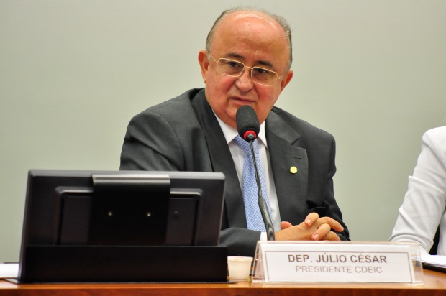
16/12/2015 - Presidente destaca números e comportamento do colegiado no balanço de sua gestão
“Apreciamos quase 30% mais projetos que no ano anterior”, estimou o deputado Júlio Cesar ao anunciar que presidia a última reunião do ano. Apaixonado por colecionar e analisar números, o presidente da Comissão de Desenvolvimento Econômico, Indústria, Comércio e Serviços em 2015 anunciou que tinham sido apreciados até aquele momento 159 projetos na Comissão, sendo 87 com parecer favorável. Outras propostas aprovadas na reunião do dia ampliariam os números apresentados pelo deputado piauiense para 170 propostas analisadas no total. O deputado Júlio Cesar agradeceu pela atenção de todos e destacou o comportamento do colegiado ao longo do ano. “Nunca tivemos discussão radical nesta Comissão”, disse ele.
Foto: Josué Nogueira/Assessoria de Imprensa
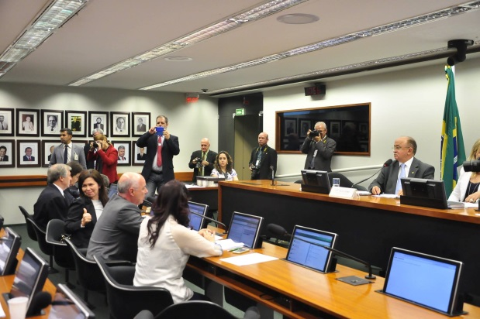
16/12/2015 - Proposta assegura meia-entrada para professores em espetáculos culturais e de lazer
Proposta aprovada em 16 de dezembro na CDEICS assegura ao profissional de educação básica, no exercício da profissão, o pagamento de meia-entrada no preço do ingresso no acesso a estabelecimentos culturais e de lazer, como cinemas, teatros, circos, museus e casas de shows.
Foto: Zeca Ribeiro/Câmara dos Deputados
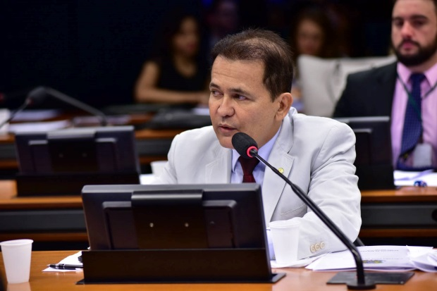
16/12/2015 - Empresa terá benefício fiscal ao dar salário maior a funcionário que concluir ensino fundamental e médio
Projeto de Lei aprovado na CDEICS em 16 de dezembro pretende beneficiar empresas que incentivarem a progressão educacional de seus funcionários. A empresa terá abatimento no Imposto de Renda e na Contribuição Social sobre o Lucro Líquido se conceder aumento salarial de 5% do salário mínimo ao funcionário que obtiver o certificado de conclusão do curso de nível fundamental ou médio, durante o período em que estiver empregado.
Foto: Antonio Augusto/ Câmara dos Deputados
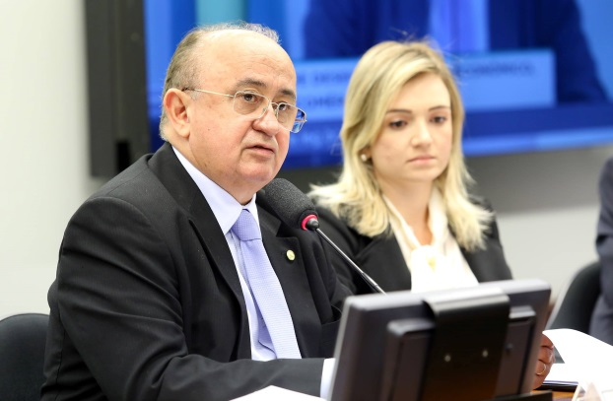
09/12/2015 - Aprovada alíquota diferenciada do ICMS para micro e pequenas empresas
O Projeto de Lei Complementar 45/15, que altera o Estatuto da Micro e Pequena Empresa para dar a essas empresas de pequeno porte, no caso de aquisição de produtos sujeitos à substituição tributária, o direito de pagar ICMS pela alíquota diferenciada de 3,95% foi aprovado em reunião deliberativa da Comissão de Desenvolvimento Econômico, Indústria, Comércio e Serviços, quarta-feira, 9 de dezembro.


08/12/2015 - Para expositores preocupação com agrotóxicos não pode levar à redução do consumo de frutas e verduras
Foto: www.embrapa.br
Expositores da iniciativa privada se mostraram preocupados com a propaganda adversa aos interesses do produtor de frutas, de que o uso excessivo de agrotóxicos nas lavouras contaminaria os alimentos e estaria ampliando os casos de câncer no país. Na audiência pública conjunta das Comissões de Desenvolvimento Econômico e de Agricultura eles apresentaram um novo posicionamento em defesa dos produtos agrícolas: o de que o consumo de frutas, legumes e verduras reduz o câncer e a obesidade.

Foto: www.embrapa.br
07/12/2015 - Desenvolvimento Econômico e Agricultura debatem estímulo à produção e exportação de frutas
Audiência pública conjunta das duas Comissões debate a produção de frutas in natura brasileira e a oportunidade da exportação como alternativa de geração de divisas para o país.
Foto: Cleia Viana/ Câmara dos Deputados
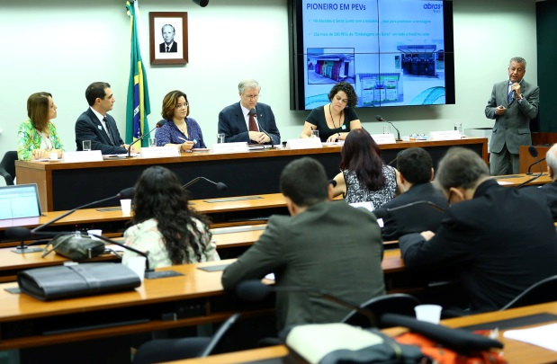
03/12/2015 - Diminuir a carga tributária pode tornar viável a atuação de pequenas empresas em logística reversa
Com essa reflexão, o deputado Renato Molling (PP/RS) encerrou seus comentários à frente dos trabalhos de audiência pública promovida pela Comissão de Desenvolvimento Econômico, Indústria, Comércio e Serviços quinta-feira, 3 de dezembro, e que ouviu 14 representantes do governo, entidades públicas e de diversos setores da economia privada sobre os primeiros anos da implementação da política de logística reversa no país.
Foto: www.ptb.org.br

02/12/2015 - Licenciamento anual do veículo será permitido apenas após o recall
Proposta aprovada na CDEICS na quarta-feira, 2 de dezembro, prevê que o licenciamento anual do automóvel, sua transferência de propriedade ou do domicílio do proprietário poderá ser feito apenas após a comprovação de que foi atendida a campanha de recall e substituída a peça defeituosa do veículo.
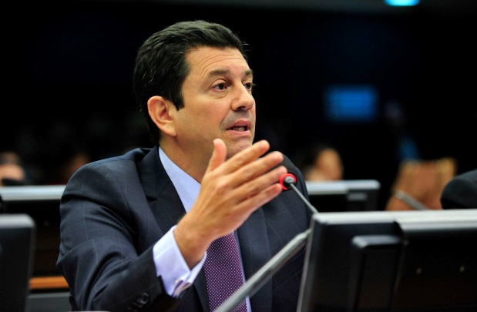
Foto: Gabriela Korossy/ Câmara dos Deputados
02/12/2015 - IR menor para empresa que contrata mais pessoas com deficiência
Empresas tributadas pelo lucro real, com mais de cem empregados, poderão deduzir do Imposto de Renda 50% do valor dos salários de pessoas com deficiência ou reabilitados contratados acima do mínimo legal. É o que prevê Projeto de Lei aprovado pela Comissão de Desenvolvimento Econômico, Indústria, Comércio e Serviços na reunião de quarta-feira, 2 de dezembro.
Foto: Banco de Imagens Câmara dos Deputados
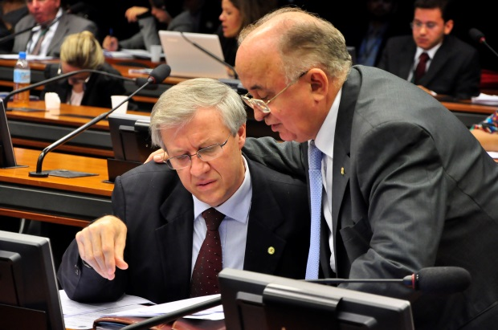
01/12/2015 - Implementação da logística reversa no país em debate na CDEICS
A Comissão de Desenvolvimento Econômico, Indústria, Comércio e Serviços promove quinta-feira, 3 de dezembro, audiência pública sobre a implementação da logística reversa prevista na Política Nacional de Resíduos Sólidos (Lei 12.305/10).
Foto: Luis Macêdo/ Câmara dos Deputados
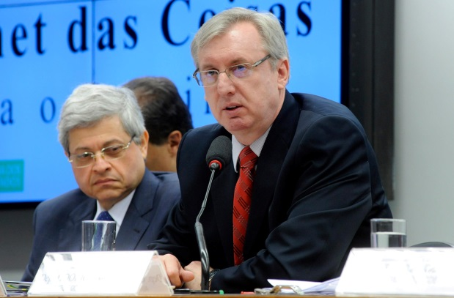
26/11/2015 - Ministro da Ciência e Tecnologia pede "leis enxutas" para o setor
Celso Pansera elogiou a produção legislativa do Congresso neste ano direcionada à área de Ciência e Tecnologia. Mesmo assim, pediu aos parlamentares para ter como princípio na criação de leis futuras a ideia de “regular a desregulação” do setor. O ministro de Ciência e Tecnologia esteve quinta-feira, 26 de novembro, na audiência pública conjunta realizada pelas comissões de Ciência e Tecnologia e de Desenvolvimento Econômico, Indústria, Comércio e Serviços. O evento debateu o conceito de “Internet das Coisas”, que é considerado por especialistas como um futuro estágio tecnológico da rede mundial de computadores e poderá reger o cotidiano do ser humano nos próximos anos.
Foto: Lúcio Bernardo Jr - Câmara dos Deputados
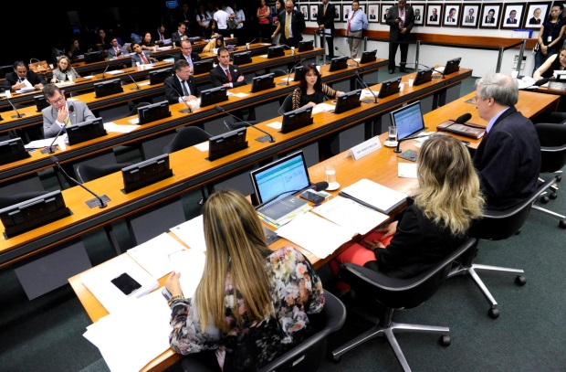
25/11/2015 - Proposta permite emissão de títulos para investimentos em micro e pequenas empresas
Projeto de Lei Complementar aprovado quarta-feira, 25 de novembro, na CDEICS admite que micro e pequenas empresas emitam debêntures para capitalização de seus negócios. Texto prevê ainda a emissão de cotas especiais com o objetivo de incentivar as atividades de inovação e investimentos produtivos dessas empresas.
Foto: Maria Salim/ Câmara dos Deputados
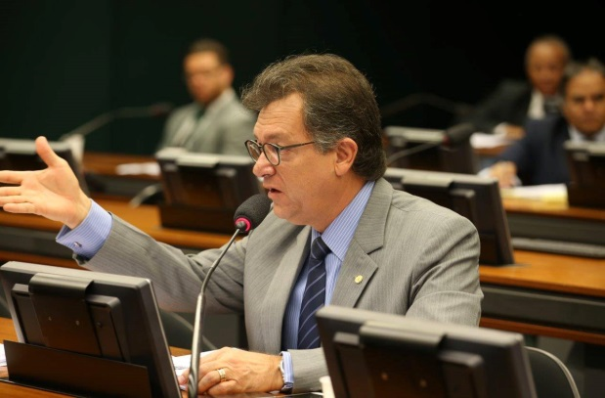
25/11/2015 - Consumidor vai poder comparar na Internet a emissão de poluentes dos automóveis
Projeto de Lei aprovado quarta-feira, 25 de novembro, na Comissão de Desenvolvimento Econômico, Indústria, Comércio e Serviços propõe a criação do Programa Pró-Ar com o objetivo de tornar disponível na Internet um quadro comparativo com informações sobre os níveis de emissão de poluentes dos automóveis comercializados no mercado.
Foto: Gustavo Lima / Câmara dos Deputados
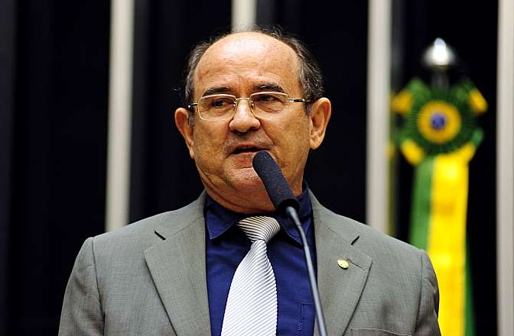
25/11/2015 - Audiência pública debate potencial da “Internet das Coisas”
Parlamentares da CDEICS terão oportunidade na quinta-feira (26 de novembro) de discutir diretrizes para uma política nacional que estimule o investimento em projetos relacionados a essa nova área estratégica.
Foto: Maria Salim/ Câmara dos Deputados
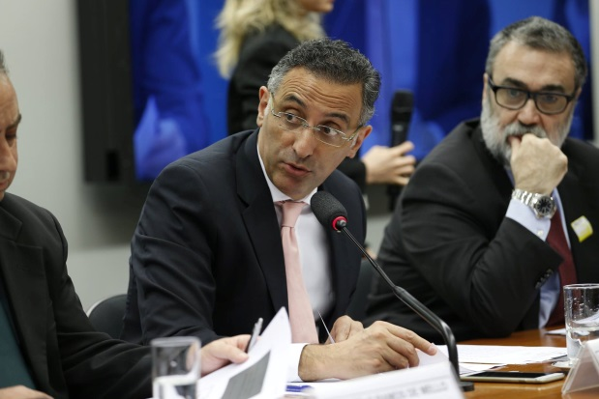
24/11/2015 - Pequenas empresas apoiam o PLP 45/15; Estados e municípios desaprovam
Estados e municípios teriam uma perda de receitas de quase R$ 11 bilhões/ano, caso o Projeto de Lei Complementar 45/15 seja aprovado, estima o Conselho Nacional de Política Fazendária (Confaz). Apenas o representante do Sebrae defendeu em audiência pública a alíquota diferenciada de 3,95% no Imposto sobre Circulação de Mercadorias e Serviços (ICMS) para micro e pequenas empresas como estabelece a proposta.
www.portaldodesenvolvimento.org.br

23/11/2015 - Audiência discute alíquota diferenciada do ICMS para micro e pequenas empresas
A audiência pública promovida pela Comissão de Desenvolvimento Econômico, Indústria, Comércio e Serviços debate na terça-feira (24 de novembro) o Projeto de Lei Complementar 45/15, que altera o Estatuto da Micro e Pequena Empresa e a Lei Kandir, para dar às MPEs, no caso de aquisição de produtos sujeitos à substituição tributária, o direito de pagar ICMS pela alíquota diferenciada de 3,95%.
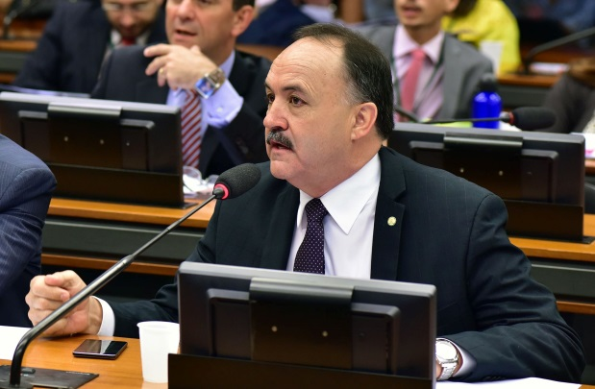
Foto: Zeca Ribeiro/ Câmara dos Deputados
18/11/2015 - Jornais deverão publicar informes legais das sociedades anônimas na Internet
Projeto de Lei aprovado dispõe que os informes legais de sociedades anônimas deverão ser apresentados, com certificação de autenticidade, de forma simultânea no endereço virtual do jornal de grande circulação que os publicar na forma impressa. O PL aprovado torna facultativa a publicação desses informes nos diários oficiais, obrigação mantida apenas para as sociedades de economia mista.
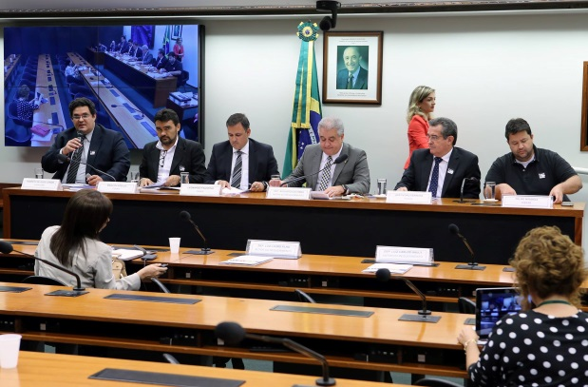
Foto: Gilmar Félix / Câmara dos Deputados
17/11/2015 - Capitalização pode prejudicar atuação social da Caixa
A abertura de capital da Caixa poderia prejudicar a função que o banco público exerce ao financiar projetos socialmente importantes que não tenham viabilidade financeira, como o programa Bolsa Família e ações de saneamento público. Foi o que concluíram os deputados presentes e a maior parte dos debatedores na audiência pública promovida pela Comissão de Desenvolvimento Econômico, Indústria, Comércio e Serviços na terça-feira (17 de novembro).
www.orcamentofederal.gov.br

17/11/2015 - Emendas da CDEICS ao PPA foram aprovadas
Três emendas ao Plano Plurianual 2016/2019 foram aprovadas pela Comissão de Desenvolvimento Econômico, Indústria, Comércio e Serviços.
www.caixa.gov.br

13/11/2015 - CDEICS debate vedação ou abertura para acionistas no capital da Caixa
Audiência pública que será realizada na terça-feira (17 de novembro) na Comissão de Desenvolvimento Econômico, Indústria, Comércio e Serviços discute Projeto de Lei do deputado Luiz Carlos Hauly (PSDB/PR) que dispõe sobre a vedação da abertura do capital social de empresa púbica que explore com exclusividade serviços de loterias. Voto do relator, deputado Augusto Coutinho (SD/PE) é contra essa vedação.
Foto: Zeca Ribeiro/ Câmara dos Deputados
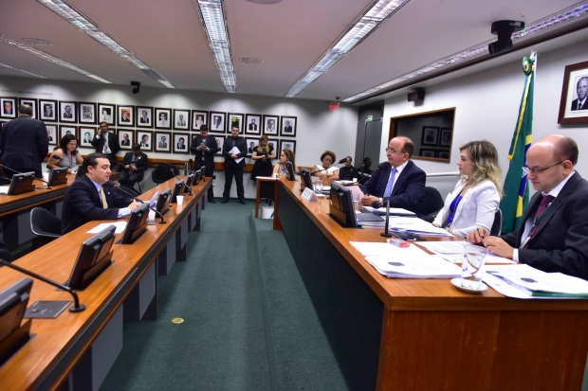
11/11/2015 - Acordo internacional aprovado pode ampliar PIB brasileiro em 2016
Direitos e obrigações de Acordo sobre a Facilitação de Comércio devem resultar em reforma de procedimentos aduaneiros que contribuem para a simplificação e fortalecimento do comércio internacional. Ratificação da proposta pelo Legislativo poderá ampliar a base exportadora brasileira e o PIB em mais de 1%, destacou o relator, deputado Luiz Lauro Filho (PSB/SP).
Foto: Zeca Ribeiro/ Câmara dos Deputados
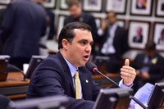
11/11/2015 - Projeto assegura ao consumidor oferta de peças do veículo
Projeto de Lei aprovado na quarta-feira (11 de novembro) na Comissão de Desenvolvimento Econômico, Indústria, Comércio e Serviços torna obrigatório para importadores e fabricantes de veículos o fornecimento de peças e componentes pelo período equivalente ao dobro da garantia do ano-modelo do veículo automotor.
Foto: Gabriela Korossy/ Câmara dos Deputados
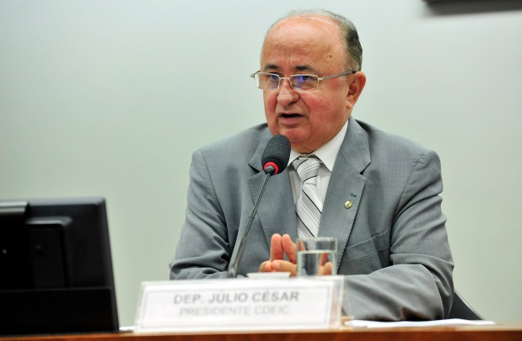
09/11/2015 - Debatedores defendem zonas de processamento de exportação para enfrentar a crise
As chamadas ZPEs são áreas nas quais as indústrias ali instaladas recebem incentivos fiscais e cambiais. Dirigentes pedem a inclusão do setor de serviços entre os beneficiários
Foto: www.portalf5.net

04/11/2015 - Seminário visa aumentar limite de vendas em ZPEs
O presidente da Comissão de Desenvolvimento Econômico, Indústria, Comércio e Serviços da Câmara Federal, deputado Júlio Cesar (PSD/PI), realiza na sexta-feira (6 de novembro) um seminário nacional sobre as Zonas de Processamento de Exportação (ZPEs), em Parnaíba (PI). O objetivo é aumentar o limite de vendas da produção das ZPEs e torná-las mais competitivas.
Foto: Maria Salim/ Câmara dos Deputados
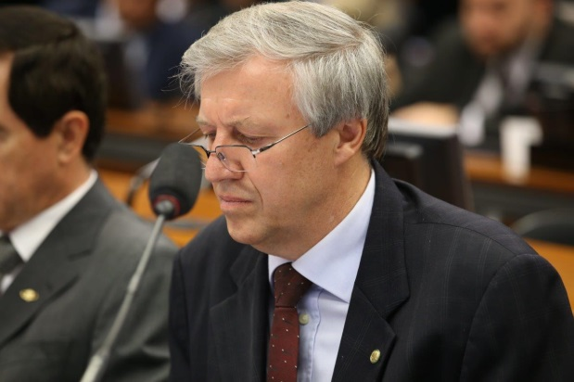
04/11/2015 - CDEICS realiza também seminário no Rio Grande do Sul
A Comissão de Desenvolvimento Econômico, Indústria, Comércio e Serviços promove na sexta-feira (6 de novembro) Seminário na Câmara Municipal da cidade de Portão (RS) com o tema “Extensão das obras da rodovia BR-448”. A cidade gaúcha faz parte da região metropolitana de Porto Alegre.
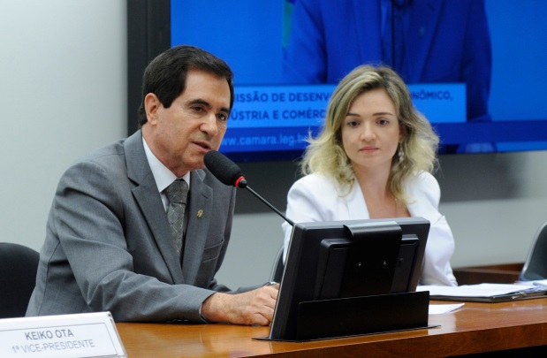
Foto: Luis Macêdo - Câmara dos Deputados
04/11/2015 - Projeto aprovado propõe garantia de crédito a pequenos negócios
Substitutivo do deputado Silas Brasileiro (PMDB/MG) aprovado na quarta-feira (4 de novembro) na Comissão de Desenvolvimento Econômico, Indústria, Comércio e Serviços quer utilizar como modelo o Programa Nacional de Microcrédito Produtivo Orientado para garantir e ampliar linhas de crédito dos bancos públicos às microempresas e empresas de pequeno porte.

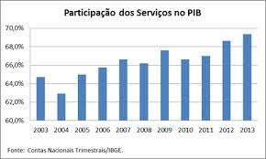
04/11/2015 - Nome da Comissão é alterado com a inclusão do setor de serviços
Projeto de Resolução (241/14) de iniciativa do deputado Laércio Oliveira (SD/SE) foi aprovado no último dia 29 de outubro, alterando o Inciso VI, do art.32 do Regimento Interno da Câmara. A proposta aprovada modifica a denominação formal da Comissão de Desenvolvimento Econômico, Indústria e Comércio para Comissão de Desenvolvimento Econômico, Indústria, Comércio e Serviços.
Foto: Ananda Borges/ Câmara dos Deputados
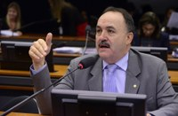
29/10/2015 - Aprovado Substitutivo que propõe incentivo econômico a práticas ambientalmente sustentáveis
Incentivo busca corrigir tendência de empresas explorarem e degradarem recursos ambientais. Em vez de taxar quem polui, estimula-se a não poluir.

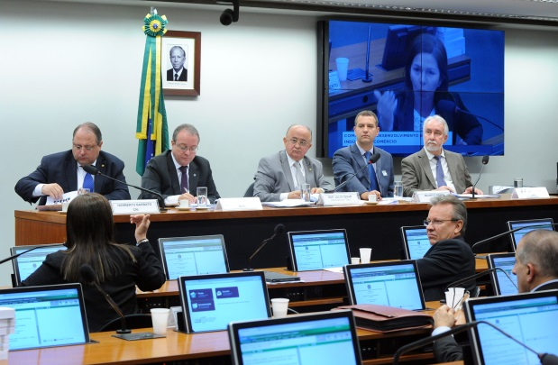
28/10/2015 - Recuperação da indústria depende do câmbio, financiamento e produtividade
Foto: Luis Macêdo/ Câmara dos Deputados
Estamos jogando fora o esforço feito para industrializar o país nas décadas de 60 e 70, concluiu Mario Bernardini, diretor da Associação Brasileira de Máquinas e Equipamentos em audiência promovida pela CDEICS. Pelos números apresentados pela Abimaq, a indústria brasileira foi reduzida a menos de 10% do PIB. “Esse ano devemos fechar em 9,4 % do PIB. Pedir que nesse patamar a indústria seja responsável pela modernização do país é pedir muito”, afirmou.
Foto: www.brasil.gov.br
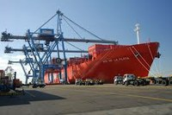
26/10/2015 - Novas estratégias para modernização e crescimento da indústria em debate
A CDEICS promove audiência pública na quarta-feira (28 de outubro) para discutir e apresentar planos de produção e estímulo à modernização da indústria nacional. O evento que reunirá representantes do Governo e do setor industrial pretende debater alternativas para retomada do crescimento e competitividade da indústria brasileira.
Foto: Lúcio Bernardo Jr./ Câmara dos Deputados

22/10/2015 - Indústria aprova selo ambiental que permite ao consumidor a escolha do veículo mais sustentável
Os sindicatos dos fabricantes e de autopeças declararam em audiência pública apoio à proposta que institui certificação dos níveis de emissão de dióxido de carbono por veículos automotores leves. Esse “selo verde” dos veículos automotores, que será colado ao vidro lateral, permitirá ao consumidor escolher melhor o produto a ser adquirido levando em consideração as emissões ambientais do veículo.
Foto: www.rs.gov.br

21/10/2015 - Audiência analisa redução da emissão de gás carbônico por veículos leves
A Comissão de Desenvolvimento Econômico, Indústria, Comércio e Serviços realiza audiência pública na quinta-feira (22/10) com o objetivo de instruir os debates sobre Projeto de Lei do Senado, em análise de mérito na CDEICS, que determina a redução da emissão de CO2 para veículos leves fabricados a partir de 2016.
Foto: Luíz Alves/ Câmara dos Deputados
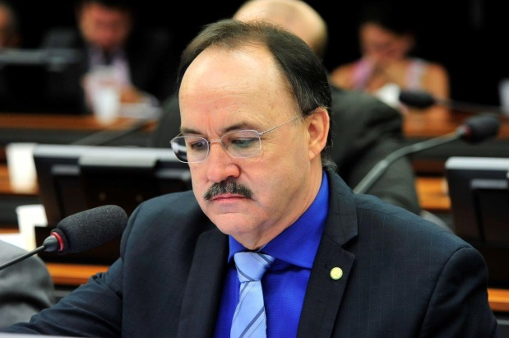
21/10/2015 - Criação de Zona Franca em São Luís (MA) é aprovada na CDEICS
A capital maranhense poderá sediar uma área de livre comércio com legislação tributária diferenciada, nos moldes do que foi aplicado na Zona Franca de Manaus. Proposta nesse sentido foi aprovada na quarta-feira (21 de outubro) pelos deputados da Comissão de Desenvolvimento Econômico, Indústria, Comércio e Serviços.
Foto: Zeca Ribeiro/ Câmara dos Deputados
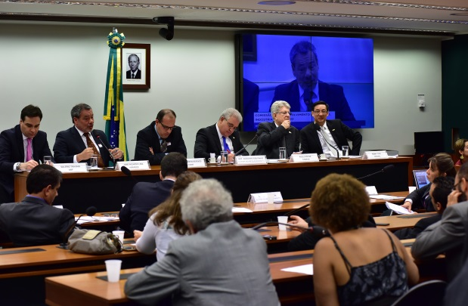
20/10/2015 - Deputados apontam desequilíbrio na relação entre shopping e lojistas
Em audiência pública que discutiu se a cobrança de aluguéis pelos shoppings deve ou não sofrer algum tipo de restrição legal, como proposto no PL 4447/12 - projeto que está em análise de mérito na CDEICS - vários deputados mostraram desconforto com uma relação que classificaram como “desequilíbrio entre as partes”. Três das associações presentes declararam apoio ao projeto que limita os aluguéis.
www.wikipedia.org
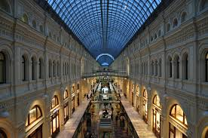
19/10/2015 - Audiência discute se cobrança de aluguéis por shopping centers deve sofrer restrição
O Projeto de Lei 4447/12, que está em análise de mérito na CDEICS, propõe mudança na Lei do Inquilinato permitindo apenas a cobrança de doze aluguéis mensais de lojistas pelas administradoras de shoppings centers. O PL recebeu parecer “pela rejeição” do relator Renato Molling (PP/RS). Mas antes de votar o parecer os deputados Augusto Coutinho (SD/PE) e Cesar Halum (PRB/TO) solicitaram audiência pública conjunta (CDEICS e CDC) para avaliar com as entidades interessadas se a regulamentação dos custos e a interferência na livre negociação podem melhorar as condições econômicas do setor.
Foto: Antonio Augusto/ Câmara dos Deputados
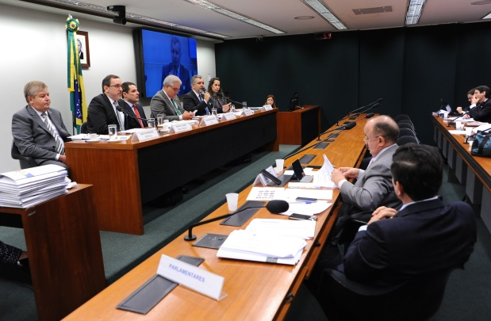
15/10/2015 - Debate contrapõe modelos de autorregulação do mercado de capitais
A prática da autorregulação do mercado de capitais brasileiro teve a defesa unânime de seus profissionais. Mas a audiência pública promovida pela Comissão de Desenvolvimento Econômico, Indústria, Comércio e Serviços abriu espaço para que representantes de entidades do mercado defendessem propostas alternativas ao atual modelo de autorregulação do setor, que se consolidou no país ao longo das últimas décadas.

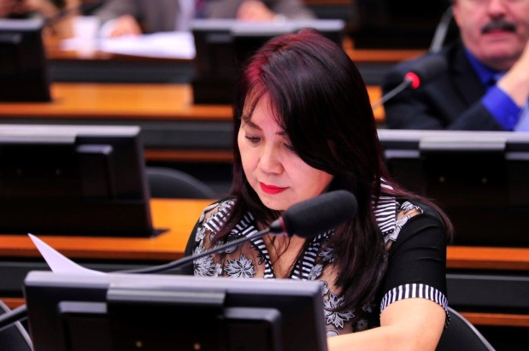
14/10/2015 - Registro de usuário muda, para tornar telefonia móvel pré-paga mais segura
Foto: Luiz Alves/ Câmara dos Deputados
Alteração da Lei que dispõe sobre o cadastro de telefonia móvel pré-paga prevê a apresentação de documento com foto na compra de aparelho móvel ou chip de linha telefônica. A proposta aprovada na Comissão de Desenvolvimento Econômico, Indústria, Comércio e Serviços amplia a possibilidade de reconhecimento do titular caso utilize o aparelho de forma ilícita.
Foto: Luiz Alves/ Câmara dos Deputados
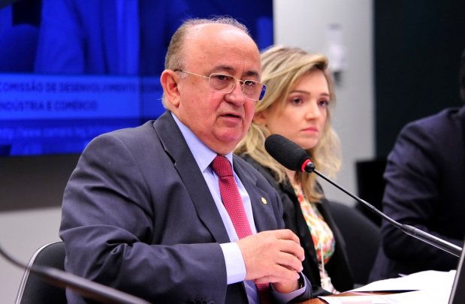
14/10/2015 - Emenda da CDEICS ao Orçamento 2016 contempla recursos para a oferta de água
De acordo com o princípio da transparência, o Orçamento da União é do interesse da sociedade brasileira e cada cidadão tem o direito de acompanhar a destinação de recursos públicos. Nesse sentido, a Comissão de Desenvolvimento Econômico, Indústria, Comércio e Serviços informa a destinação dos recursos das quatro emendas ao Projeto de Lei Orçamentária Anual 2016 aprovadas na quarta-feira (14 de outubro).
Foto: www.ale.am.gov.br
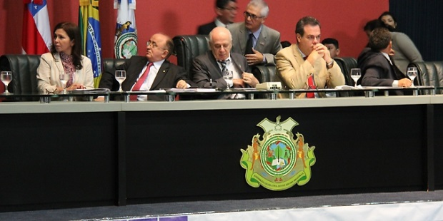
13/10/2015 - Zona Franca de Manaus tem queda de 30% no faturamento, dizem autoridades
A crise econômica que afeta o Brasil tem sido sentida de maneira mais dura na Zona Franca de Manaus, já que a capital amazonense produz, principalmente, bens duráveis não essenciais, os primeiros que deixam de ser comprados quando há redução da renda e retração do crédito. O resultado é que o faturamento e a produção industrial no Polo Industrial de Manaus já caíram mais de 30% este ano em comparação com o correspondente período do ano passado.
Foto: www.brasil.gov.br
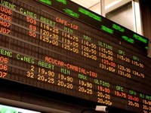
13/10/2015 - CDEICS discute com representantes do mercado de capitais a autorregulação do setor
Operações em Bolsa de Valores e mercado de capitais vêm se tornando complexas nas últimas décadas. O mercado de capitais brasileiro é autorregulado. A proposta de audiência pública requerida pelo deputado Augusto Coutinho (SD/PE) é analisar em conjunto com os profissionais do mercado de capitais o funcionamento e eventuais limitações da estrutura da autorregulação do setor.
Foto: Zeca Ribeiro/ Câmara dos Deputados
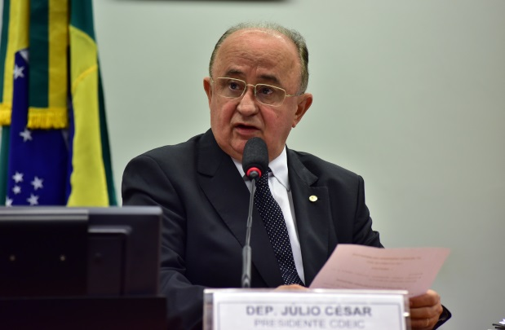
07/10/2015 - Presidente lamenta “dimensão do corte” para indústria e comércio no Orçamento da União
O presidente da Comissão de Desenvolvimento Econômico, Indústria, Comércio e Serviços, deputado Júlio Cesar, afirmou na manhã da quarta-feira (7 de outubro), em reunião ordinária da Comissão, demonstrar grande “insatisfação” com o elevado corte de recursos do Orçamento Anual do Governo Federal para o setor de indústria, comércio e micro e pequenas empresas.
Foto: Zeca Ribeiro/ Câmara dos Deputados
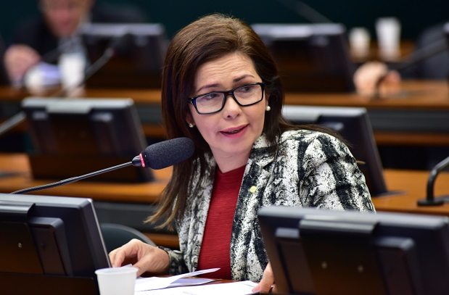
07/10/2015 - Proposta zera impostos para impressão de livros no país
Em 2004, o Governo Federal reduziu à zero a incidência de PIS e COFINS na importação de livros. De lá para cá, enquanto o material impresso no exterior chegava ao país sem recolher esses tributos, o setor gráfico nacional pagava pelos dois impostos a alíquota de 9,25%, o que levou o segmento a perder progressivamente a capacidade de competir. Ao aprovar na quarta-feira (7 de outubro) o mérito econômico da proposta, os parlamentares da CDEICS tiveram como objetivo corrigir essa distorção, zerando os tributos também para o empresário gráfico nacional.
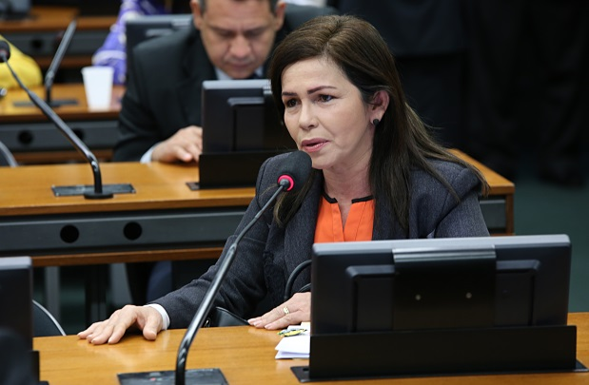
Foto: Gilmar Félix/ Câmara dos Deputados
30/09/2015 - PL iguala cadastro de empresas no CNPJ para evitar fraudes fiscais
Parlamentares da Comissão de Desenvolvimento Econômico, Indústria, Comércio e Serviços aprovaram, em 30 de setembro, Projeto de Lei que obriga empresas domiciliadas no exterior a apresentarem no Brasil os mesmos documentos solicitados às empresas nacionais para inscrição ou alteração no Cadastro Nacional de Pessoas Jurídicas (CNPJ). A proposição aprovada tem o objetivo de identificar administradores e colaborar com o combate e prevenção às fraudes fiscais.

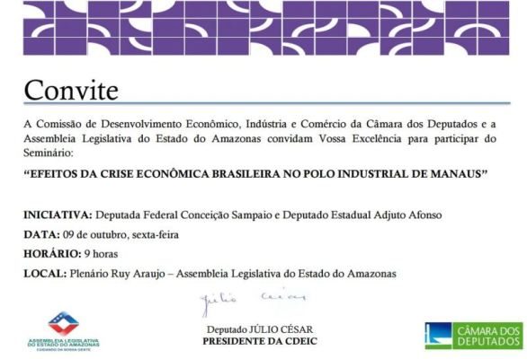
28/09/2015 - Câmara discute em Manaus os efeitos da crise econômica sobre o polo industrial
A Comissão de Desenvolvimento Econômico, Indústria, Comércio e Serviços da Câmara dos Deputados realiza na capital amazonense, em 9 de outubro (sexta-feira), o seminário “Efeitos da crise econômica brasileira no Polo Industrial de Manaus”. A iniciativa requerida pela deputada Conceição Sampaio (PP/AM) pretende avaliar, dentre outras questões, a perda de postos de trabalho e o fechamento de linhas de produção de empresas ali situadas.

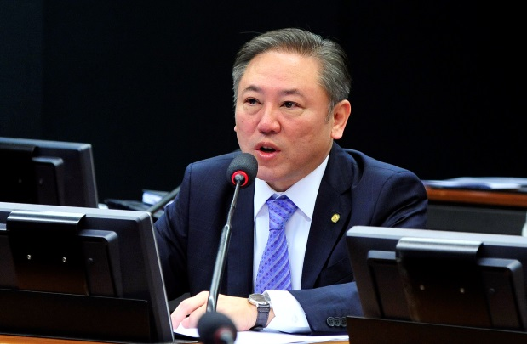
23/09/2015 - Projeto altera Lei do Refis para evitar exclusão de empresas
Foto: Luis Macêdo/ Câmara dos Deputados
A Comissão de Desenvolvimento Econômico, Indústria, Comércio e Serviços aprovou no dia 23 de setembro PL que faz alteração única na Lei que estabelece o Programa de Recuperação Fiscal (Refis). O objetivo com a mudança é evitar a exclusão de empresas cujo pagamento de dívidas tributárias é considerado insuficiente pela Receita Federal.
Foto: Gilmar Félix/ Câmara dos Deputados
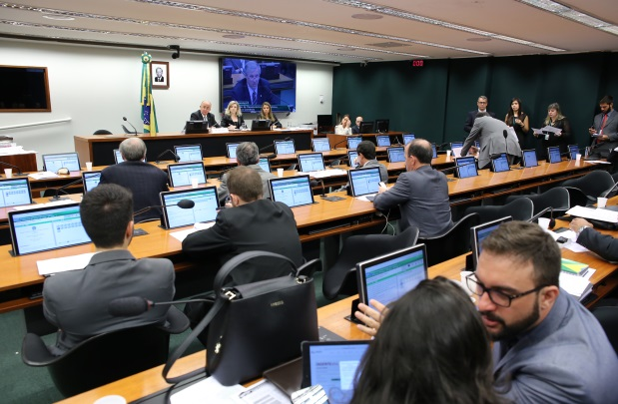
23/09/2015 - Cinemas do país deverão ter cadeiras numeradas e ingressos comercializados dois dias antes
É o que prevê Projeto de Lei aprovado pelo plenário da Comissão de Desenvolvimento Econômico, Indústria, Comércio e Serviços na quarta-feira (23 de setembro). A proposta dispõe que a numeração das cadeiras, além de obrigatória, será destacada para evitar dificuldades de quem chega à sala de cinema após o início do espetáculo.
Foto: Lúcio Bernardo Jr./ Câmara dos Deputados
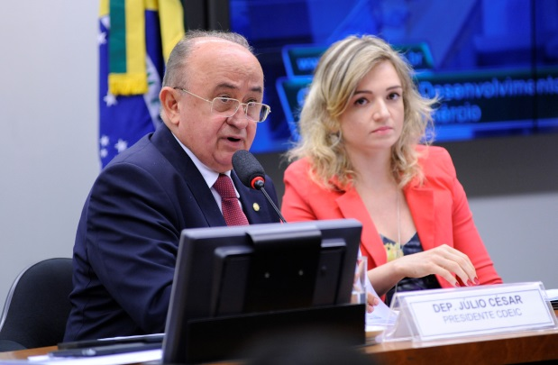
16/09/2015 - Estados e municípios podem ter direito a receber 2 bilhões de reais em repasses federais
É o que prevê requerimento do presidente da Comissão de Desenvolvimento Econômico, Indústria, Comércio e Serviços, deputado Júlio Cesar, aprovado pelos parlamentares em reunião deliberativa da quarta-feira (16 de setembro). O deputado solicita ao Tribunal de Contas da União verificação sobre a classificação de recursos tributários arrecadados pelo Governo no segundo semestre de 2014 e pendências anteriores.
Foto: Ananda Borges/ Câmara dos Deputados
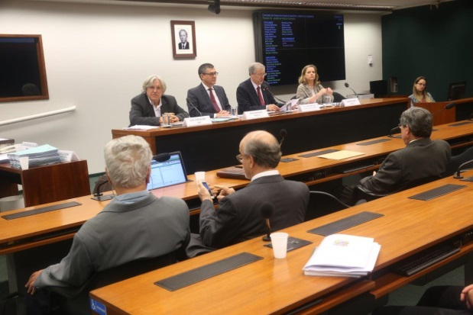
10/09/2015 - Especialistas querem mudanças no modelo elétrico brasileiro
Na audiência pública da CDEICS do dia 10 de setembro, quinta-feira, entre críticas dos representantes de pequenos e de grandes empresários ao alto custo final da tarifa de energia elétrica, houve consenso de que, para evitar futuras crises, o atual modelo adotado para o setor elétrico no país precisa encontrar novas soluções. Para o representante do Governo essa alteração deve ser pontual e restrita à matriz complementar adotada: as usinas térmicas de alto custo. Outra questão em que houve concordância foi a de que o país não está sob o risco de racionamento energético porque a economia estagnou e o consumo de energia retraiu.
Foto: Maria Salim/ Câmara dos Deputados
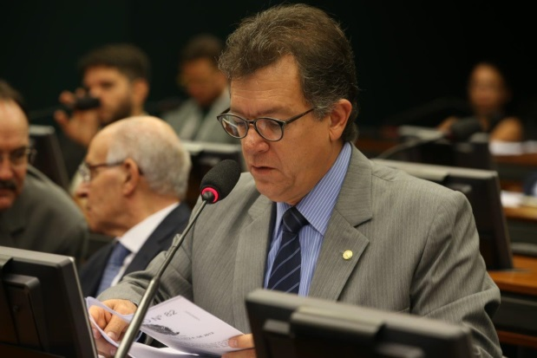
09/09/2015 - Substitutivo altera aplicação de recursos em programas de eficiência energética
Proposta que redireciona recursos para sustentar o Programa Nacional de Conservação de Energia Elétrica (Procel) foi aprovada pelo plenário da Comissão de Desenvolvimento Econômico, Indústria, Comércio e Serviços na quarta-feira, dia 9 de setembro.
Foto: Gabriela Korossy/ Câmara dos Deputados
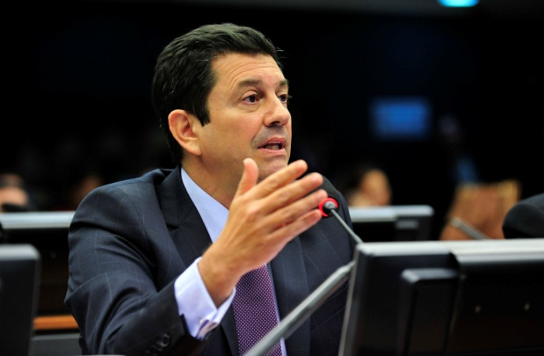
09/09/2015 - “Cadeirinha” deve passar por testes de segurança, aprova CDEICS
Deputados da Comissão de Desenvolvimento Econômico, Indústria, Comércio e Serviços aprovaram na quarta-feira, 9 de setembro, PL que prevê aferição da qualidade e segurança em dispositivos de retenção – cadeirinhas ou assentos de elevação – utilizados no transporte de crianças em veículos. Testes de impacto lateral e frontal deverão ser realizados por entidade legal de metrologia.
Foto: Ananda Borges/ Câmara dos Deputados
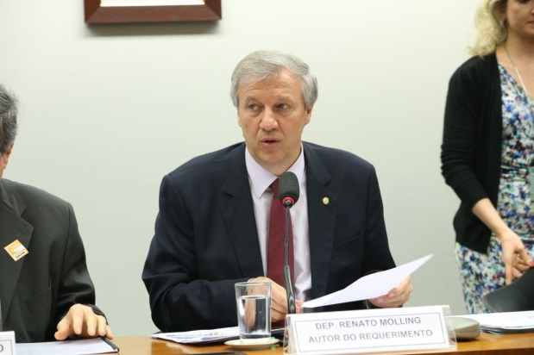
08/09/2015 - Comissão debate energia elétrica e o aumento de tarifas ao consumidor
Chuvas insuficientes para garantir a plena geração de energia hidrelétrica e o alto custo decorrente da geração de energia por usinas térmicas. São dois fatores que resultaram em forte aumento das tarifas de energia elétrica para o consumidor industrial e residencial em 2015. Nessa conjuntura, “Debater a situação do setor elétrico nacional”, o tema proposto para a audiência pública da Comissão de Desenvolvimento Econômico, Indústria, Comércio e Serviços para a manhã de quinta-feira (10 de setembro), envolverá especialistas, gestores públicos e empresários na discussão da situação atual do setor de energia elétrica e as razões que culminaram no avanço significativo de custo de geração de energia ao consumidor.
Foto: Antonio Augusto/ Câmara dos Deputados
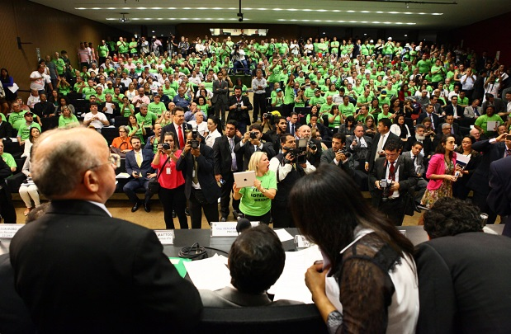
03/09/2015 - Lotéricos ganham amplo apoio político de parlamentares
Centenas de lotéricos vestidos com camiseta verde acompanharam, na manhã de quinta-feira (3 de setembro), à audiência pública conjunta promovida por quatro comissões permanentes da Câmara. O evento teve a presidência do deputado Júlio Cesar, presidente da CDEICS. Os lotéricos receberam apoio de deputados de vários partidos durante toda a audiência. Os parlamentares levantaram diversas possibilidades de solução nas esferas política e jurídica para o problema de 6.310 lotéricos que terão suas concessões relicitadas pela Caixa.

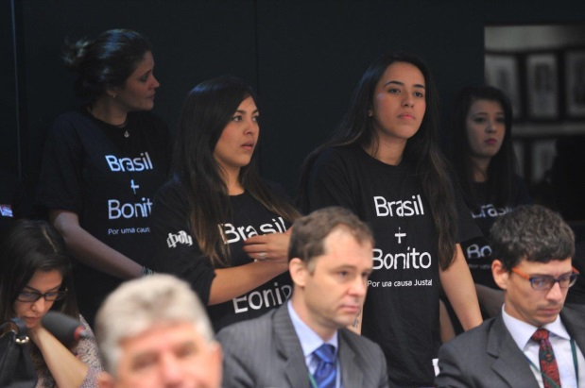
02/09/2015 - CDEICS estabelece critérios para o pagamento de impostos de profissionais e salões de beleza
Foto: Ananda Borges/ Câmara dos Deputados
O parecer do deputado Herculano Passos (PSD/SP) ao PL 5230/13, aprovado na quarta-feira, 2 de setembro, pelos deputados da Comissão de Desenvolvimento Econômico, Indústria, Comércio e Serviços, estabelece que, para fins tributários, o “salão-parceiro” e o “profissional-parceiro” devem recolher os impostos sobre a receita bruta que lhes couber na parceria. Ao “salão-parceiro” é autorizado reter na fonte o tributo devido pelo profissional da beleza.
Foto: Ananda Borges/ Câmara dos Deputados
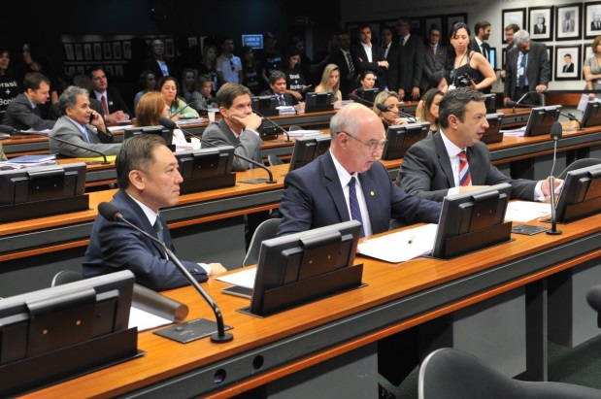
02/09/2015 - Projeto aprovado aumenta em cem vezes multa de empresas que lesam a administração pública
Substitutivo do deputado Walter Ihoshi (PSD/SP) é aprovado pelo plenário da Comissão de Desenvolvimento Econômico, Indústria, Comércio e Serviços, alterando a Lei chamada de “anticorrupção” (Lei 12.846/13). O PL dispõe que o percentual original de 0,1% (um décimo por cento) de multa sobre o faturamento bruto da pessoa jurídica responsabilizada de forma objetiva por lesão à administração pública passe a variar entre 10% a 20%.

www.caixa.gov.br
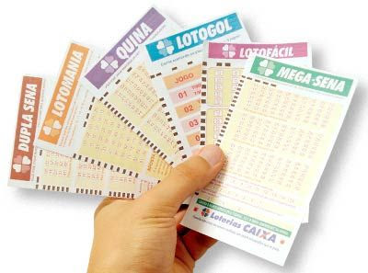
02/09/2015 - Deputados discutem novas licitações de casas lotéricas
A Comissão de Desenvolvimento Econômico, Indústria, Comércio e Serviços realiza audiência pública na quinta-feira, 3 de setembro, colocando em discussão novas licitações da Caixa Econômica Federal para regularizar o processo de concessão de casas lotéricas. A reunião, no auditório Nereu Ramos da Câmara, terá início às 10 horas e será realizada em conjunto com as comissões de Seguridade Social e Família, de Trabalho, de Administração e Serviço Público e de Legislação Participativa.
Foto: Josué Nogueira/ Assessoria de Imprensa
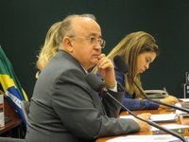
27/08/2015 - Presidente da CDEICS pede urgência na tramitação de projeto para fomentar exportações
A Comissão de Desenvolvimento Econômico, Indústria, Comércio e Serviços (CDEICS) aprovou, na quarta-feira (26/08), parecer do deputado Júlio Cesar (PSD/PI), ao Projeto de Lei 2.455/15, do Executivo, que dispõe sobre a prestação de auxílio financeiro pela União aos estados, Distrito Federal e municípios, com o objetivo de fomentar as exportações no Brasil.
Foto: Cláudio Basílio
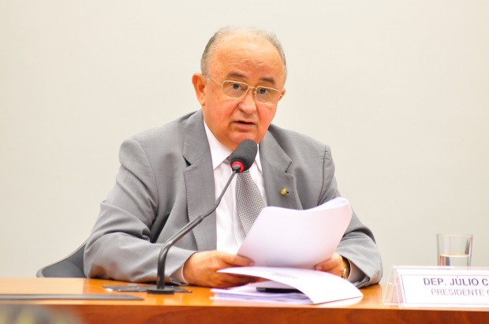
27/08/2015 - Câmara aprova requerimento para Seminário sobre exportação em Parnaíba
A Câmara dos Deputados aprovou na quarta-feira, 26 de agosto, o Requerimento 41/2015, do deputado Júlio Cesar (PSD-PI), solicitando à Comissão de Desenvolvimento Econômico, Indústria, Comércio e Serviços (CDEICS) a realização de um seminário para tratar sobre questões que afetam o setor exportador no Piauí, sobretudo a Zona de Processamento de Exportação.

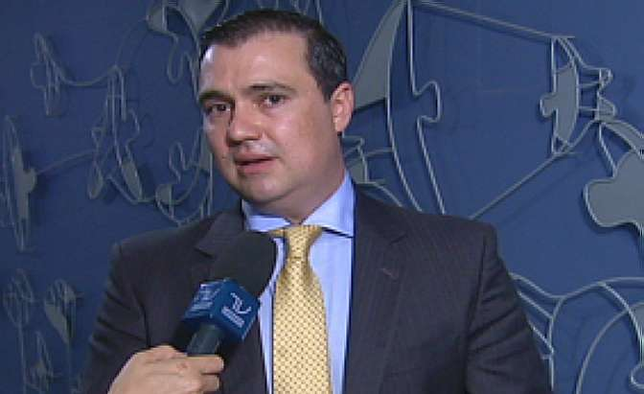
24/08/2015 - Projeto de Lei que disciplina a oferta de peças e componentes de veículo automotor de via terrestre será debatido em Audiência Pública.
TV-Câmara - Reprodução
A demora no fornecimento de peças ou a inexistência de peças de reposição para a manutenção dos veículos que compõem a frota nacional suscitaram a elaboração do Projeto de Lei nº 338/15, o qual visa regulamentar o período de tempo, após a interrupção da produção ou importação do veículo, durante o qual o produtor ou importador do veículo fica obrigado a oferecer essas peças, bem como o prazo de que o fornecedor pode dispor para entregar ao consumidor a peça solicitada.
Foto: Gustavo Lima/ Câmara dos Deputados
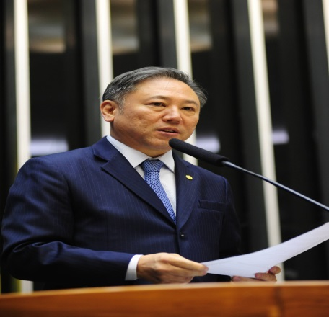
20/08/2015 – Requerimento do deputado Walter Ihoshi aprovado vai esclarecer novas concessões de contratos para casas lotéricas
Medida da Caixa é controversa à Lei Federal que trata sobre as licitações. Na quarta-feira, 18 de agosto, foi aprovado na Comissão de Desenvolvimento Econômico, Indústria, Comércio e Serviços (CDEICS) da Câmara dos Deputados, Requerimento dos deputados Walter Ihoshi (PSD/SP) e Herculano Passos (PSD-SP), solicitando uma audiência pública para esclarecer a concessão de novos contratos para unidades lotéricas da Caixa Econômica Federal.
Foto: Antonio Augusto/ Câmara dos Deputados
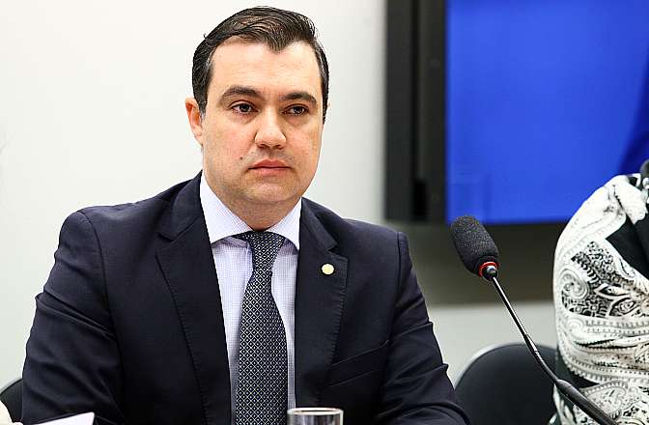
11/08/2015 - Queda na produção de veículos e a dispensa de trabalhadores foi tema de debate na CDEICS
Na terça-feira, 11 de agosto, a Comissão de Desenvolvimento Econômico, Indústria, Comércio e Serviços – CDEICS reuniu-se em Audiência Pública para discutir a queda na produção de veículos e dispensa de trabalhadores no país e no estado de São Paulo. A Audiência Pública foi objeto do Requerimento n° 24/2015, de autoria do deputado Luiz Lauro Filho e contou com a presença de especialistas no assunto, representando o Ministério do Desenvolvimento, Indústria e Comércio Exterior – MDIC; o Ministério do Trabalho e Emprego – MTE; e a Associação Nacional de Fabricantes de Veículos Automotores – ANFAVEA/SINFAVEA.
Foto: Nilson Batista/ Câmara dos Deputados
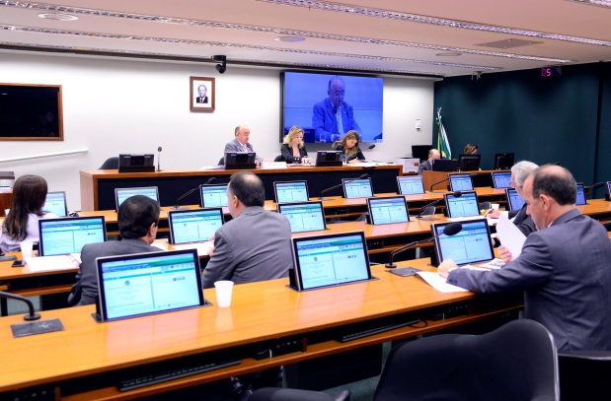
06/08/2015 - Comissão delibera sobre alteração na Lei de Recuperação Judicial e mudanças na classificação de eficiência energética
A Reunião Ordinária Deliberativa realizada em 05 de agosto de 2015, pela Comissão de Desenvolvimento Econômico, Indústria, Comércio e Serviços, resultou na deliberação de dois Projetos de Lei que tramitavam na CDEICS, o PL nº 2.875/2011 e o PL nº 7.506/2014.
Foto: Luiz Alves/ Câmara dos Deputados
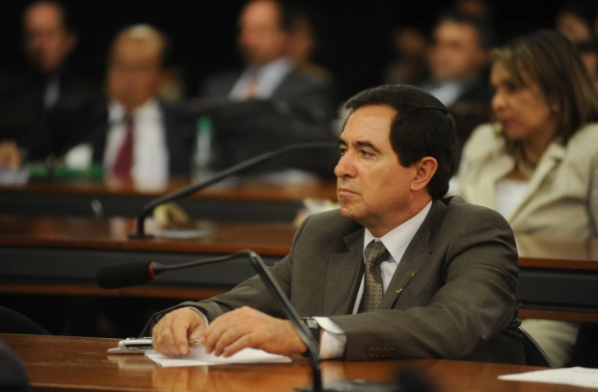
03/08/2015 - Projeto de Lei que beneficia produtores rurais será deliberado na quarta-feira, 5/8 na CDEICS
Será discutido, nesta quarta-feira, na Comissão, o PL 3541/2012, de autoria do deputado Antônio Carlos Mendes Thame, que obriga as indústrias processadoras de laranja in natura a adquirirem percentual mínimo de matéria-prima junto a produtores rurais, quando tiverem recebido financiamento do Banco Nacional de Desenvolvimento Econômico e Social-BNDES.

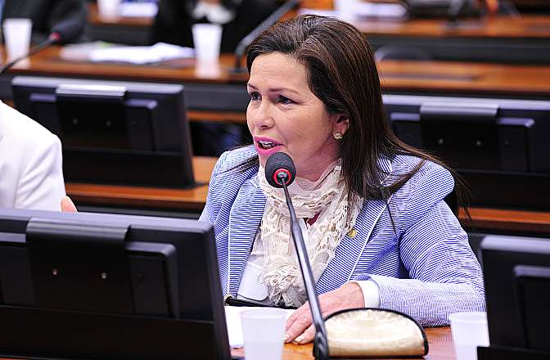
15/07/2015 - No “Dia Mundial do Homem” Comissão aprova projeto alterando a Lei 10.449/02, sobre a comercialização de preservativos masculinos de látex de borracha
Foto: Gabriela Korossy/ Câmara dos Deputados
A Comissão de Desenvolvimento Econômico, Indústria, Comércio e Serviços aprovou, hoje, 15/7, o Projeto de Lei n 1.444/15, que autoriza a comercialização de preservativos femininos em qualquer estabelecimento comercial, modificando a Lei Federal nº 10.449/2002.
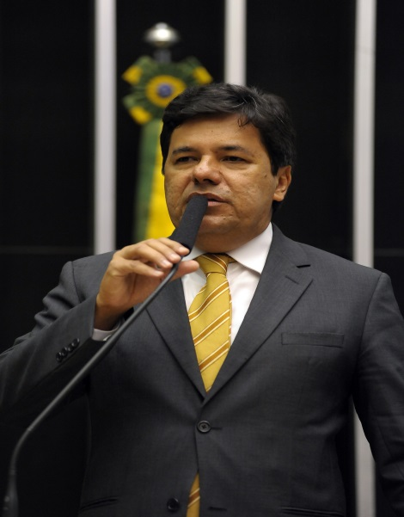
Foto: Gustavo Lima/ Câmara dos Deputados
14/07/2015 -Deputado Mendonça Filho (DEM/PE) solicita convocação do Ministro das Comunicações, Ricardo Berzoini
O deputado Mendonça Filho protocolou, na Comissão de Desenvolvimento Econômico, Indústria, Comércio e Serviços, requerimento de convocação do Ministro das Comunicações, Ricardo Berzoini, para que preste esclarecimentos sobre supostas irregularidades do fundo de pensão dos empregados dos Correios - Postalis.
Foto: Zeca Ribeiro/ Câmara dos Deputados
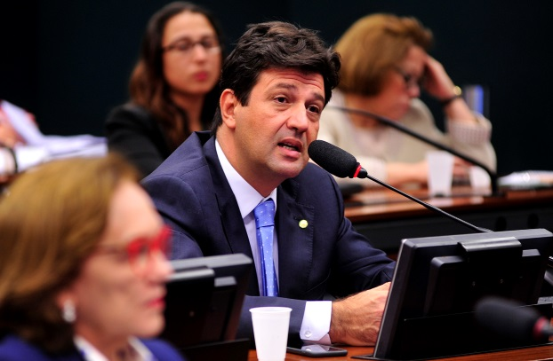
30/06/2015 - Comissão debaterá concessão de vale-transporte para quem vai ao trabalho de bicicleta
A Comissão de Desenvolvimento Econômico, Indústria, Comércio e Serviços da Câmara dos Deputados promoverá audiência pública, na quinta-feira, 2/7, para discutir o Projeto de Lei 4400/12, que concede vale-transporte para quem vai ao trabalho de bicicleta. Pela proposta, o valor do benefício será a metade do pago aos funcionários que usam transporte coletivo.
Foto: Brizza Cavalcanti/ Câmara dos Deputados
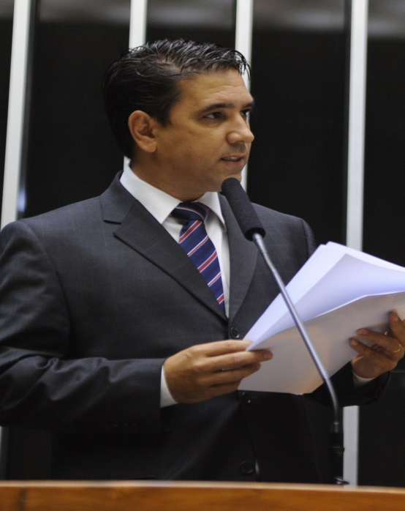
29/06/2015 - Veiculação de propaganda sobre produtos infantis será tema de audiência pública na CDEICS
A proibição de veiculação de propaganda direcionada ao público infantil nos canais de televisão aberta e por assinatura, no período das 7h às 22h, é matéria do Projeto de Lei nº 702/11, de autoria do deputado Marcelo Matos, que será debatida pela Comissão. A restrição de horário é defendida pelo autor em razão do enfoque dado por agências de publicidade para o público infantil, que exerce grande influência sobre as decisões de consumo das famílias brasileiras. Essa realidade, para o deputado, cria uma relação de coação moral entre filhos e pais, que se veem pressionados a comprar produtos considerados desnecessários e a permitir o consumo de alimentos com alto teor de açúcar e gordura, que contribuem para a elevação dos índices de obesidade precoce no Brasil.
Foto: Brizza Cavalcanti/ Câmara dos Deputados

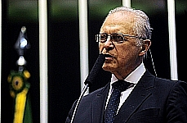
18/06/2015 - Projeto de Lei 4961/2005 é tema de Audiência Pública na CDEICS
A Audiência Pública de iniciativa do deputado Laercio Oliveira (SD/SE) tem como objetivo discutir o Projeto de Lei nº 4.961/2005, que “altera dispositivos da Lei n.º 9.279, de 14 de maio de 1996.” O projeto, de autoria do deputado Antonio Carlos Mendes Thame (PSDB/SP), busca superar o entrave legal existente no ordenamento jurídico brasileiro, que desestimula investimentos públicos e privados direcionados ao conhecimento e ao aproveitamento econômico da flora e da fauna brasileiras.

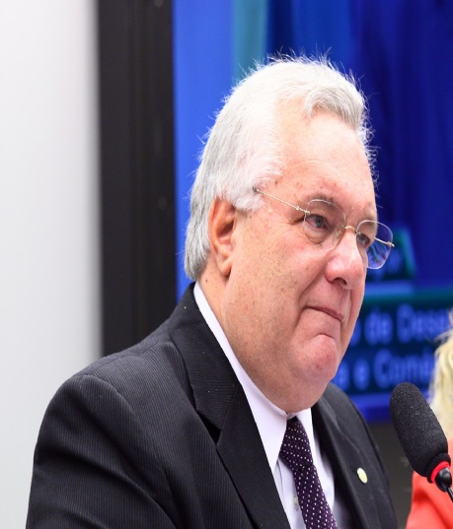
10/06/2015 - Projeto de Lei 6.995/2013, sobre o aperfeiçoamento técnico na fabricação de veículos nacionais, foi deliberado pela CDEICS
Foto: Antonio Augusto/ Câmara dos Deputados
O Projeto em questão acrescenta o § 3º e o §4º ao art. 103 da Lei nº 9.503, de 23 de setembro de 1997 (Código de Trânsito Brasileiro), e prevê que os veículos fabricados no país deverão ser submetidos a testes de colisão, de acordo com as normas editadas pelo Programa de Avaliação de Carros Novos para América Latina e o Caribe – Latin NCAP, e alcançar, nos testes, a pontuação mínima de quatro estrelas, conforme estabelece o programa. Os autores da proposta, deputados Paulo Abi-Ackel, Bruno Araújo, Antônio Imbassahy e Eduardo Azeredo, ressaltam que o número de acidentes de trânsito com mortes per capita é muito superior no Brasil em relação aos países europeus e da América do Norte. Para eles, ainda há condições de aumentar a segurança dos veículos brasileiros, já que no país não existe obrigatoriedade de serem submetidos a testes de colisão.
Foto: Gabriela Korossy/ Câmara dos Deputados
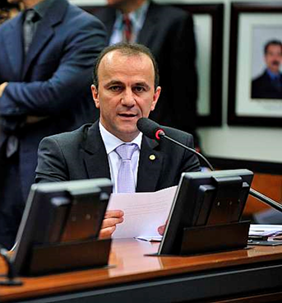
28/05/2015 - CDEICS aprova o Projeto de Lei 7755/2010 que dispõe sobre a profissão de artesão
O Projeto foi relatado pelo deputado Helder Salomão (PT/ES) que destacou em seu parecer a importância da profissão de artesão. Segundo o IBGE, 8.5 milhões de brasileiros e brasileiras dedicam-se ao artesanato como atividade comercial, sendo responsáveis por movimentar mais de R$ 50 bilhões por ano no país. Ademais, ainda segundo o Instituto, 64,3% dos municípios brasileiros possuem algum tipo de produção artesanal, números que demonstram o peso da produção artesanal para a economia nacional.

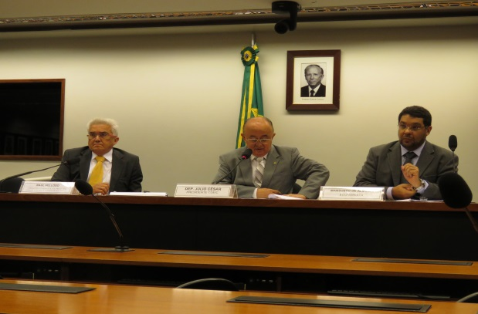
22/05/2015 - Economistas destacam impacto econômico do ajuste fiscal
Foto: Josué Nogueira/ Assessoria de Imprensa
Especialistas na área fiscal se posicionaram sobre o ajuste promovido pelo governo e seus impactos econômicos, durante audiência pública, na quinta-feira, 21/5, na Comissão de Desenvolvimento Econômico, Indústria, Comércio e Serviços (CDEICS). Os economistas Mansueto de Almeida e Raul Velloso participaram do debate a convite do presidente do colegiado, deputado Júlio Cesar (PSD/PI).
Foto: Josué Nogueira/ Assessoria de Imprensa
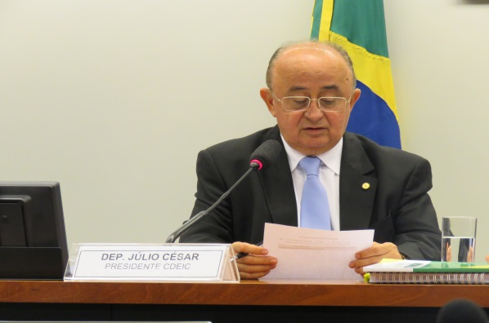
22/05/2015 - CDEICS aprova criação de subcomissão que visa fomentar a exportação no Brasil
A Comissão de Desenvolvimento Econômico, Indústria, Comércio e Serviços (CDEICS) aprovou, na quarta-feira, 20/5, o Requerimento 25/15, de autoria do deputado Júlio Cesar (PI), para a criação de subcomissão especial que vai debater e propor alternativas para fomentar o setor de exportação. O texto também foi subscrito pelo deputado Walter Ihoshi (SP).
Foto: Antonio Augusto/ Câmara dos Deputados

20/05/2015 - Comissão de Desenvolvimento Econômico delibera Projetos relevantes na Reunião Ordinária Deliberativa de hoje
Dentre as matérias pautadas e aprovadas, destacam-se o Projeto de Lei Complementar nº 351/2013, o Projeto de Lei nº 8.039/2014 e o Projeto de Lei nº 7.525/2014. O primeiro, de autoria do deputado Eduardo da Fonte, dispõe sobre a alteração da Lei Complementar nº 123, de 2006, que instituiu o Estatuto Nacional da Microempresa e da Empresa de Pequeno Porte, para estabelecer que as multas aplicadas pela legislação fiscal não poderão exerder a 2% (dois por cento). O Segundo, de autoria do deputado Mendonça Filho, altera a Lei nº 12.096/2009, ao proíbi o BNDES de conceder financiamento a taxas subsidiadas para viabilizar projetos que contemplem atos de concentração econômica.
Foto: Lúcio Bernardo Jr/ Câmara dos Deputados
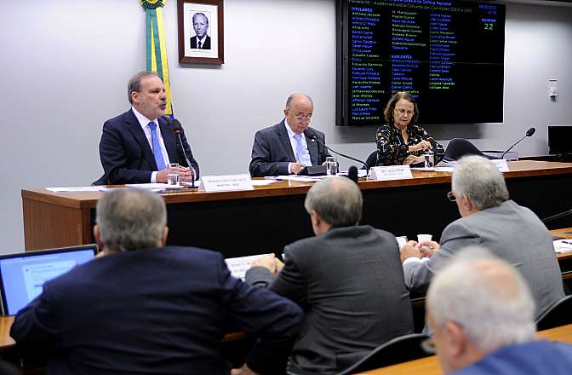
06/05/2015 - Comércio exterior deve ser prioridade do País, defende Ministro
O ministro do Desenvolvimento, Indústria e Comércio Exterior, Armando Monteiro Neto, defendeu há pouco uma política de comércio exterior mais forte para integrar o Brasil a novas rodas de negociação no mundo.
Foto: Agência Senado
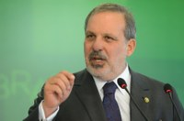
05/05/2015 - Ministro Armando Monteiro participará de Audiência Pública na CDEICS
No dia 6/5, quarta-feira, o Ministro do Desenvolvimento, Indústria e Comércio Exterior, Armando Monteiro, participará de uma Audiência Pública conjunta das comissões de Desenvolvimento Econômico, Indústria, Comércio e Serviços – CDEICS e Relações Exteriores e Defesa Nacional – CREDN, no Plenário 5, anexo II da Câmara dos Deputados.
Foto: Josué Nogueira/ Assessoria de Imprensa
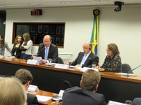
22/04/2015 - Deputados brasileiros e europeus pedem estreitamento das relações comerciais entre Mercosul e países do EFTA
Deputados da Comissão de Comércio do Parlamento Europeu participaram, na quarta-feira (15/04), de um encontro com os Deputados da Comissão de Desenvolvimento Econômico, Indústria, Comércio e Serviços da Câmara dos Deputados. O presidente da CDEICS, deputado Júlio Cesar, deu as boas vindas para os parlamentares europeus e ressaltou a importância do fortalecimento do comércio entre os países europeus e o Brasil.
Foto: Antonio Augusto/ Câmara dos Deputados
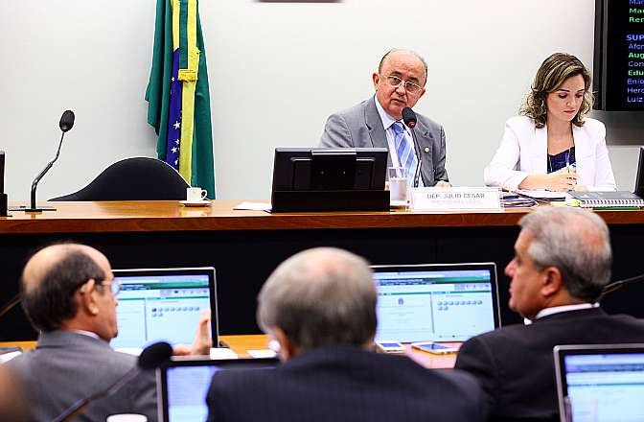
31/03/2015 - A CDEICS aprovou, nesta terça feira, três requerimentos para realização de Audiências Públicas
O primeiro deles, de autoria do Presidente da Comissão, deputado Júlio Cesar, propõe o debate sobre o ajuste fiscal e seus impactos econômicos, além de um diagnóstico a respeito dos problemas da economia brasileira.
Foto: Lúcio Bernardo Jr./ Câmara dos Deputados
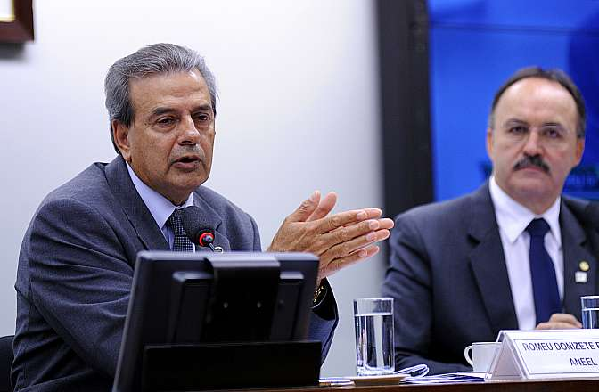
25/03/2015 - Conta de luz vai subir mais 6%, além dos 23,4% fixados em fevereiro, diz Aneel
No total, 58 das 63 distribuidoras de energia do País já reajustaram suas tarifas. Como a energia gerada por Itaipu abastece apenas as regiões Sul, Sudeste e Centro-Oeste, o impacto nesses estados foi maior (28,7%) que a média brasileira (23,4%) e quase seis vezes o valor do aumento para Norte e Nordeste (5,5%).
TV Câmara/ Reprodução
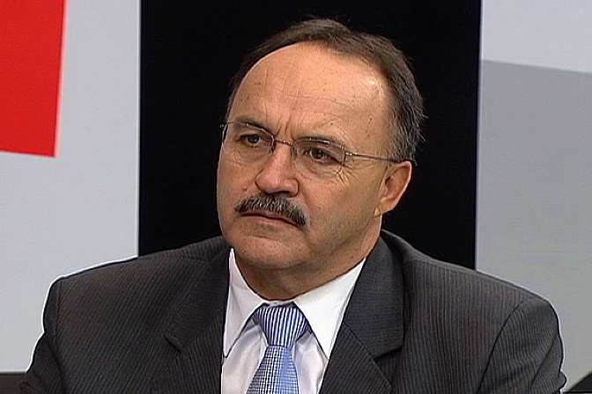
23/03/2015 - Comissão convida diretor da Aneel para discutir aumento da conta de luz
A Comissão de Desenvolvimento Econômico, Indústria, Comércio e Serviços promove audiência pública na terça-feira (24) para ouvir o diretor-geral da Agência Nacional de Energia Elétrica (Aneel), Romeu Rufino, sobre o aumento da tarifa de energia. O debate será realizado às 15 horas, no plenário 5.
Foto: Josué Nogueira/ Assessoria de Imprensa
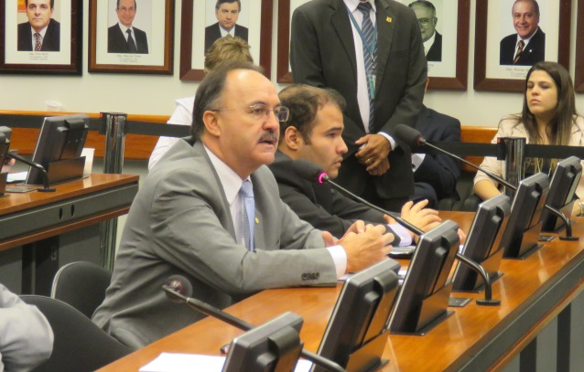
18/03/2015 - Aumento da Energia Elétrica será debatido na CDEICS
Na próxima terça-feira, 24/3, a partir das 15h, a CDEICS realizará audiência pública para discutir sobre o aumento da energia elétrica.

Foto: Josué Nogueira/ Assessoria Imprensa
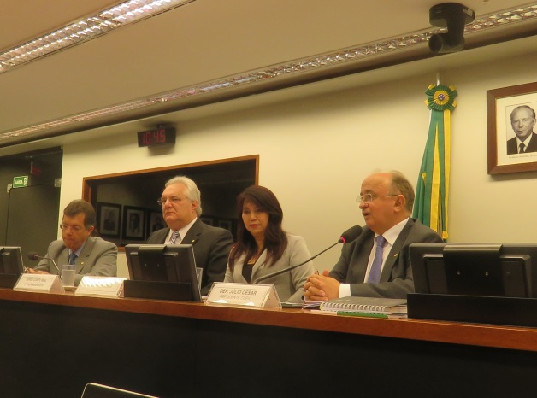
18/03/2015 - CDEICS elege seus vice-presidentes
Deputados da Comissão de Desenvolvimento Econômico, Indústria, Comércio e Serviços (CDEICS) elegeram na quarta-feira, 18/3, seus três vice-presidentes, por unanimidade, em votação no Plenário 5 da Câmara dos Deputados. A deputada Keiko Ota (PSB/SP), foi eleita 1ª vice-presidente. O 2° vice-presidente é o deputado Jorge Côrte Real (PTB/PE), e o 3° vice-presidente, Laércio Oliveira (SD/SE).
www.psd.org.br
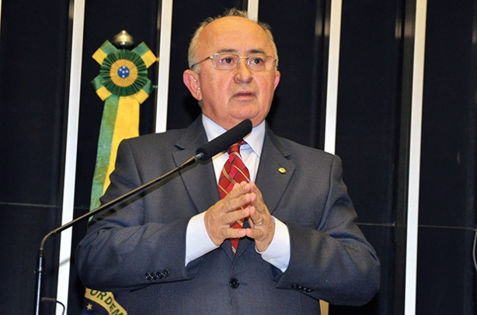
04/03/2015 - deputado Júlio Cesar é o novo presidente da CDEICS
A Comissão de Desenvolvimento Econômico, Indústria, Comércio e Serviços elegeu, na manhã desta quarta-feira (4/3), o deputado Júlio Cesar (PSD/PI) como presidente do colegiado para o ano de 2015. O novo presidente foi eleito por unanimidade dos dezoito votos computados para o cargo, e presidirá os trabalhos da Comissão nesta Sessão Legislativa.
Cdeics/ Reprodução
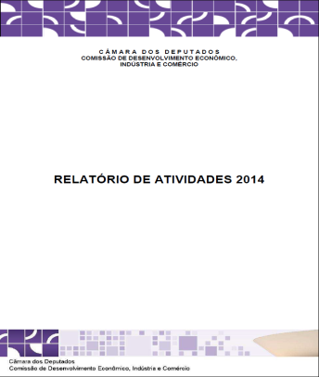
11/02/2015 - Está no ar o Relatório de Atividades 2014 da CDEICS
Relatório de Atividades traz um resumo das atividades da Comissão no ano de 2014.

MÍDIA EXTERNA

Seminário da CDEICS em Manaus (AM)

Economia
09/10/2015 às 15h40

Zona Franca de Manaus tem queda de 30% no faturamento

A crise econômica que afeta o Brasil tem sido sentida de maneira mais dura na Zona Franca de Manaus, já que a capital amazonense produz, principalmente, bens duráveis não essenciais, os primeiros que deixam de ser comprados quando há uma redução da renda e retração do crédito. O resultado é que o faturamento e a produção industrial no Polo Industrial de Manaus já caíram mais de 30% este ano em comparação com o correspondente período do ano passado. Para analisar os efeitos da crise e como enfrentá-los, a Comissão de Desenvolvimento Econômico, Industria e Comércio da Câmara dos Deputados realizou um seminário, em parceria com a Assembleia Legislativa do Estados do Amazonas, que sediou o evento.
Para a deputada Conceição Sampaio (PP-AM), autora da iniciativa, "é na crise que nós podemos fazer o modelo avançar. Já perdemos muitos empregos, já perdemos muitas empresas que deixaram o nosso modelo para ir procurar outros lugares. Aqui começa o exército vitorioso que vai vencer esse desafio".
O deputado Júlio Cesar (PSD-PI), presidente da comissão, considera fundamental discutir a situação de Manaus levando em consideração os problemas de todo o país: "Resolvendo o problema do Brasil, nós resolvemos o problema de Manaus e da Amazônia".
Empregos
O Superintendente da Zona Franca de Manaus, Gustavo Igreja, lembra que, apesar de inicialmente a queda no faturamento não ter sido seguida na mesma medida pela queda de emprego, esse movimento começa a ficar mais claro agora. Depois de 6 anos, os empregos diretos no Polo Industrial caem abaixo da linha dos 100 mil. O chefe da Suframa acredita que a crise aponta a necessidade de se pensar a Zona Franca de Manaus no longo prazo, apostando no desenvolvimento de produtos na própria Zona Franca, apostando nas tecnologias que serão populares no futuro, como o Japão fez nas décadas de 1950 e 1960, e como a Coreia do Sul fez entre os anos de 1970 e 1980.
Medidas necessárias
O presidente da Comissão de Industria e Comércio Exterior da Assembleia Legislativa do Amazonas, deputado estadual Serafim Correia (PSB-AM), acrescenta que outras duas medidas são necessárias e urgentes: melhorar a infraestrutura do estado do Amazonas, especialmente em transporte e comunicações, e, principalmente, diminuir a burocracia na Zona Franca e nos portos que lhe servem. Enquanto concorrentes estrangeiros conseguem desembaraçar cargas para exportação e importação em algumas horas, nos portos brasileiros e da região esse prazo pode ultrapassar uma semana.
O Secretário de Desenvolvimento do Estado da Amazônia, Thomas Nogueira, apresentou dados que mostram que a desoneração fiscal concedida à Zona Franca de Manaus é benéfica ao restante do país, retornando para o estado apenas 30% do que a atividade econômica na região gera em recursos para a União.
O economista Rodemarck Castelo Branco, representante da Federação das Industrias do Amazonas, contesta uma visão difundida pelos críticos da Zona Franca de Manaus de que essas isenções teriam um custo de 0,4% do PIB ao país. Ele explica que os cálculos são feitos comparando alíquotas de impostos em outras regiões, mas que são elevadas apenas para garantir que a produção se concentre em Manaus, e que não seriam cobradas em valores tão elevados se não houvesse a política de incentivos a Amazônia.
Ampliação das exportações
O representante do Ministério do Desenvolvimento, Marcos Simões, ressaltou a necessidade de incluir a Zona Franca de Manaus no esforço brasileiro de ampliar as exportações brasileiras, mesmo o arranjo produtivo local tendo sido pensado, principalmente, para a substituição de importações. Para ele, a Zona Franca de Manaus tem uma vantagem competitiva, já que seus instrumentos de incentivo não são afetados pelas reclamações de outros países junto a Organização Mundial do Comércio (OMC).
O vice-governador do Amazonas, Henrique Oliveira, quer que a Zona Franca seja constantemente aperfeiçoada, inclusive descentralizando os benefícios econômicos para todo o estado, mas ressalta que o modelo tem cumprido o seu papel de desestimular o desmatamento da Amazônia e garantir a ocupação de uma região estratégica para o país e com uma das menores densidades populacionais do mundo.
Deputados em visita à empresa Samsumg na ZF de Manaus (Fotos: Ana Luísa Alverca)
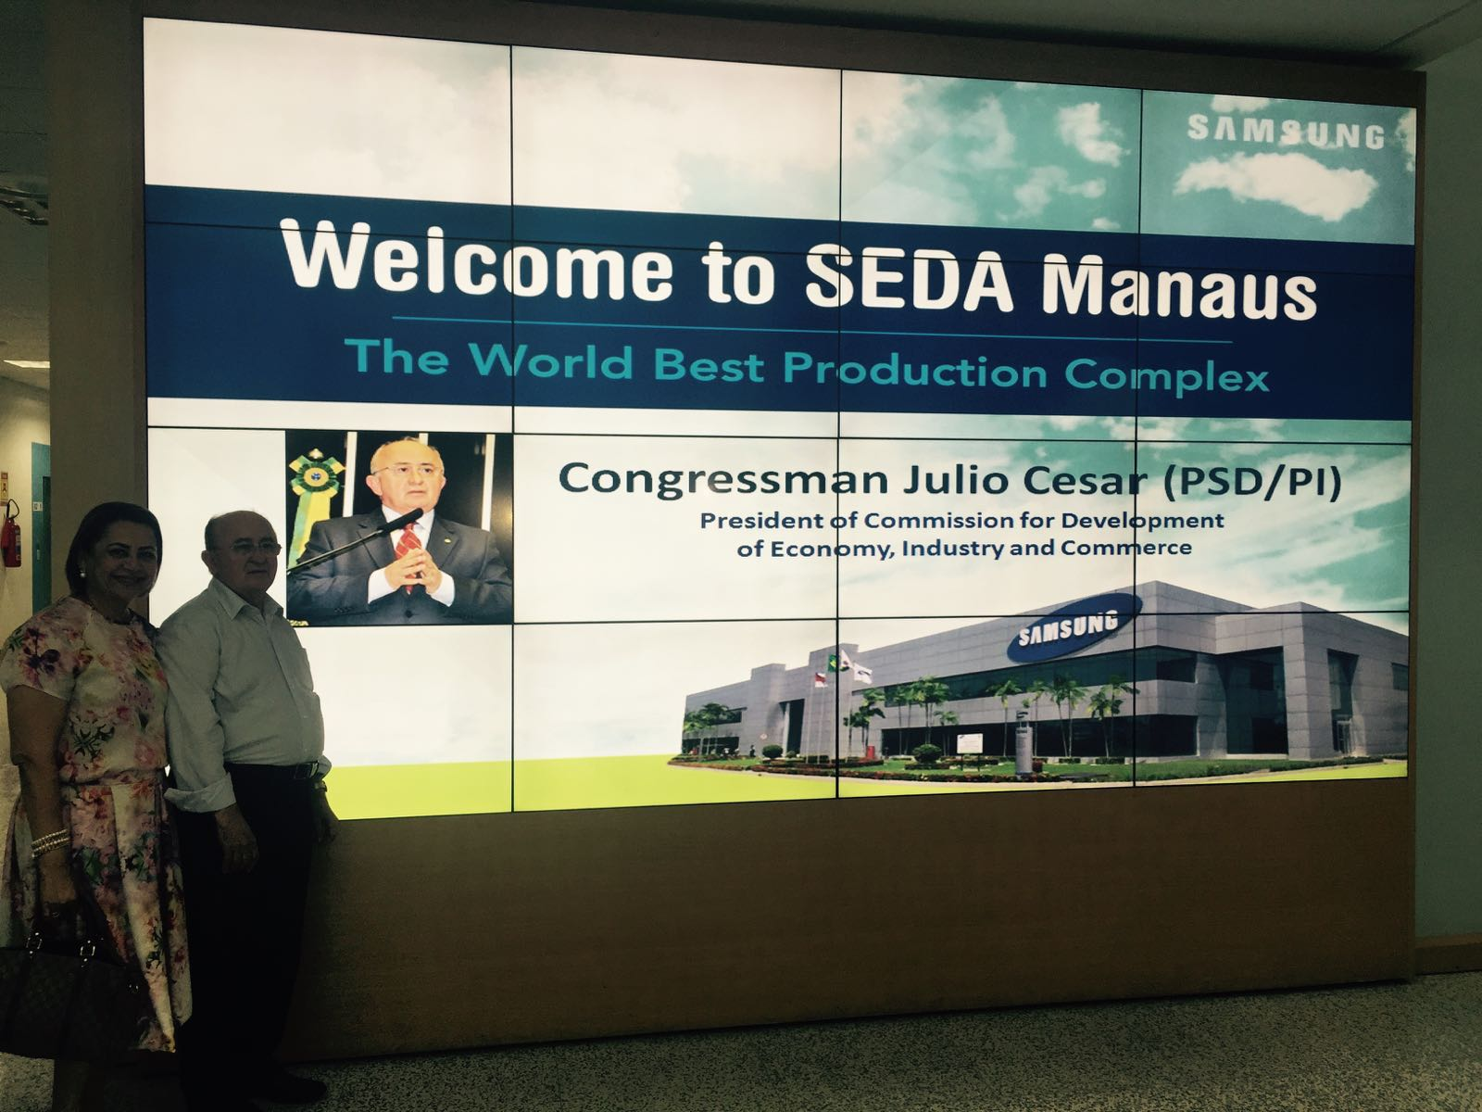
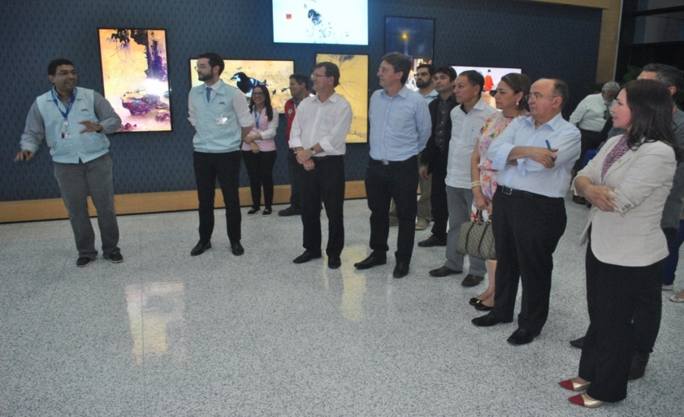

Deputados em visita à empresa Honda na ZF de Manaus (Fotos: Ana Luísa Alverca)
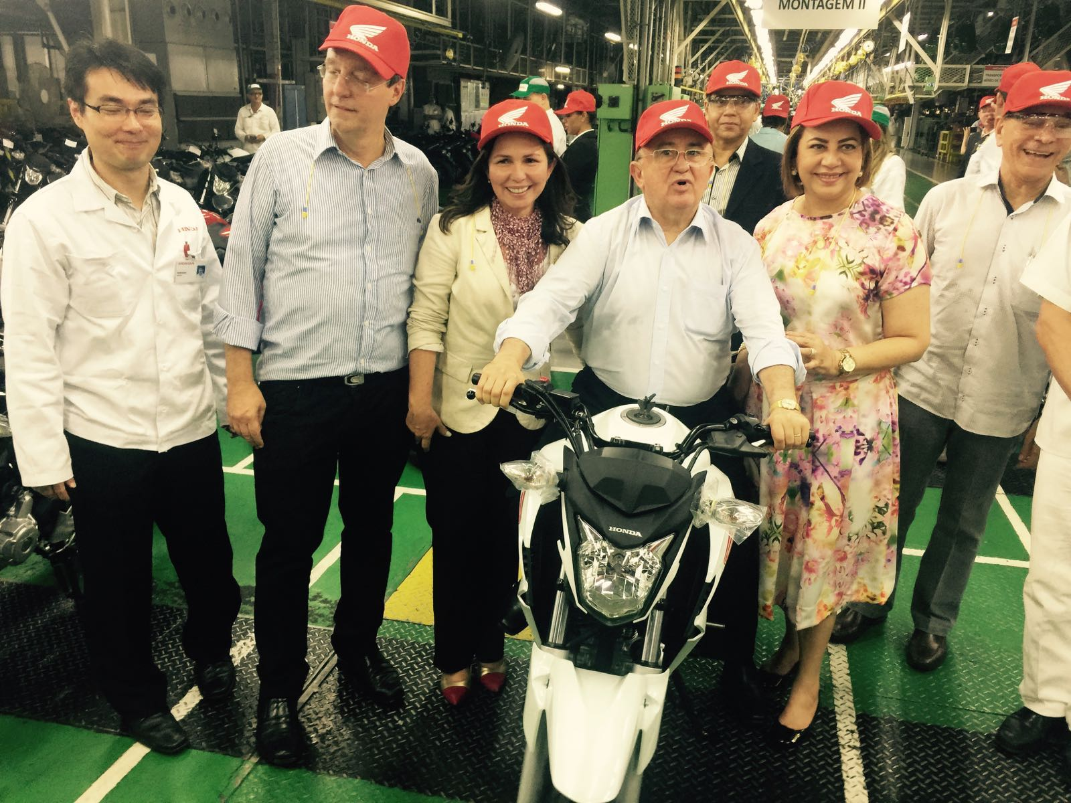
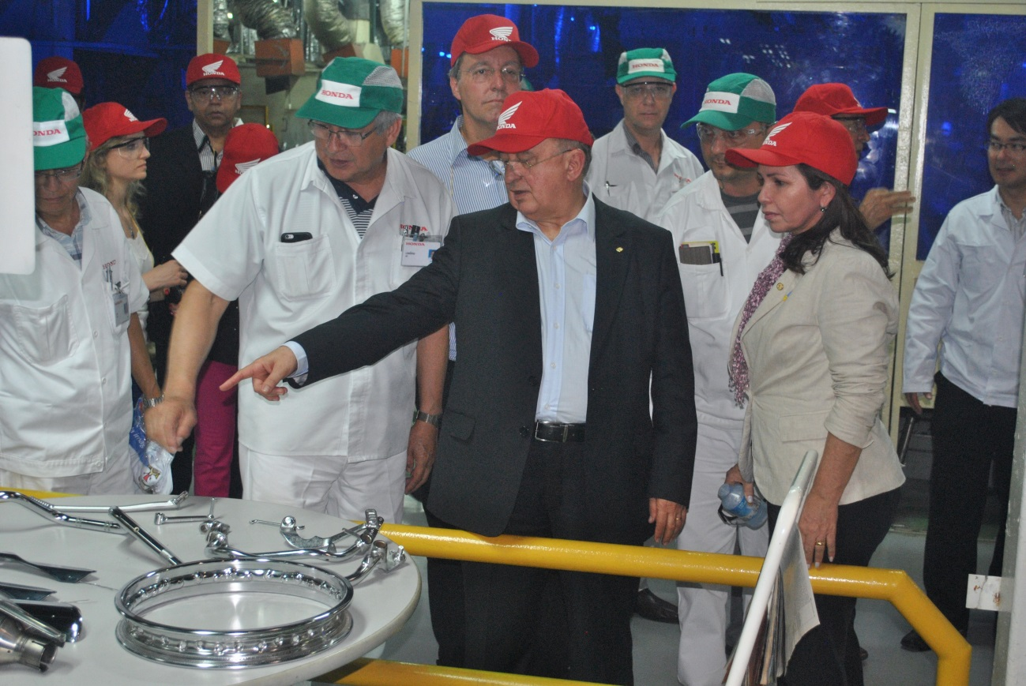

Seminário da CDEICS em Parnaíba (PI)

TRIBUNA DE PARNAÍBA

Realizado seminário sobre a Exportação de Produtos e Serviços Produzidos nas ZPEs
O seminário aconteceu no auditório da Universidade Federal do Piauí, Campus Ministro Reis Velloso.



A Câmara dos Deputados, através da Comissão de Desenvolvimento Econômico, Industria e Comércio – CDEICS, que tem como presidente, o deputado Júlio Cesar (PSD/PI), realizou na manhã desta sexta-feira (06), um seminário sobre a Exportação de Produtos e Serviços Produzidos nas Zonas de Processamento de Exportação – ZPEs.

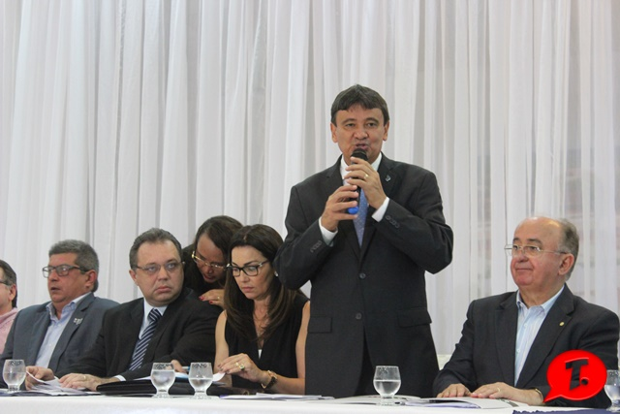

O evento teve início às 9h da manhã de hoje e contou com a participação de diversas autoridades políticas e ex-presidentes da ZPE de Parnaíba. Entre eles o ex-governador do Piauí e atual presidente da FIEPI, Zé Filho. O ex-presidente da ZPE de Parnaíba, o empresário Eureliano Barros, também participou do evento.

JORNAL DA PARNAÍBA (PI)
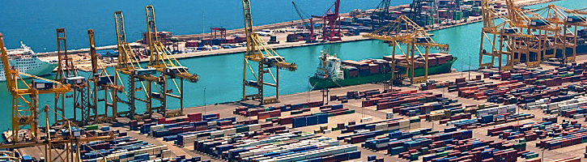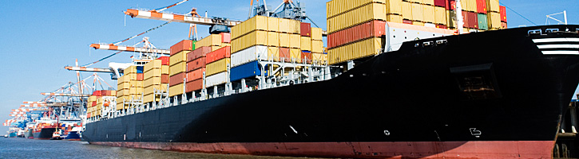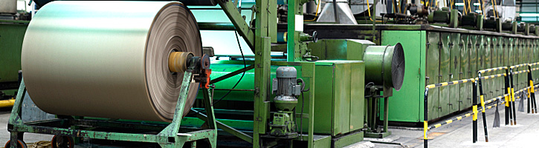

Câmara Federal realiza seminário para discutir ZPEs em Parnaíba
JORNAL DA PARNAÍBA, 04/11/2015.
José Wilson
A cidade de Parnaíba vai sediar um evento de importância nacional nesta sexta-feira, dia 6 de novembro. Partindo de uma mobilização do gabinete do deputado Federal Júlio Cesar Lima (PSD-PI) a Comissão de Desenvolvimento Econômico, Indústria, Comércio e Serviços da Câmara dos Deputados Federais realizará em Parnaíba o seminário Exportação de Produtos e Serviços Produzidos nas Zonas de Processamento de Exportação (ZPEs). O evento será realizado no auditório da Universidade Federal do Piauí das 8h30min às 13h, com presenças previstas de autoridades e lideranças empresariais de vários estados brasileiros que têm ZPEs em implantação, ou já em funcionando.
O presidente da ZPE Parnaíba, Paulo Roberto Cardoso, disse que a iniciativa da presidência da Comissão de Desenvolvimento Econômico, Indústria, Comércio e Serviços da Câmara dos Deputados Federais ressalta o pioneirismo do Estado do Piauí por ter a Zona de Processamento de Exportação em estágio de execução mais avançado, do ponto de vista de um condomínio industrial voltado à exportação. A ZPE Parnaíba se prepara para executar as obras complementares necessárias ao seu alfandegamento ao tempo em que já tem uma indústria exportadora de cera de carnaúba em fase final de implantação.
Entre os palestrantes do seminário sobre as ZPEs brasileiras estão a secretária executiva do Conselho das Zonas de Processamento de Exportação (CZPE), Thaise Dutra; o presidente da Associação Brasileira das ZPEs (Abrazpe), Helson Braga; o presidente da ZPE do Pecém (CE), Mário Lima; o representante do Banco Interamericano de Desenvolvimento (BID), Luciano Schweizer; o governador do Piauí, Wellington Dias; o presidente da ZPE Parnaíba, Paulo Cardoso e o diretor comercial da ZPE Parnaíba, Roger Jacob.
As palestras abordarão os temas relacionados às Zonas de Processamento de Exportação dos pontos de vistas local, regional e nacional, manifestando a visão de organismos governamentais, privados e das próprias ZPEs em instalação no país, objetivando impulsionar o setor.
A organização do Seminário Exportação de Produtos e Serviços Produzidos nas Zonas de Processamento de Exportação (ZPEs) informa alteração quanto ao seu local de realização.
Em vez da Associação Comercial de Parnaíba, no Porto das Barcas, o evento acontecerá no auditório da Universidade Federal do Piauí, no horário já definido das 8h30min do dia 6 de novembro.
Copyrights ABRAZPE 2012 - Todos os direitos reservados.

Seminário da CDEICS em Portão (RS)

Rádio Difusora 890 AM

Extensão das obras da BR-448 é pauta de seminário em Portão
Segunda-feira, 9 de Novembro de 2015
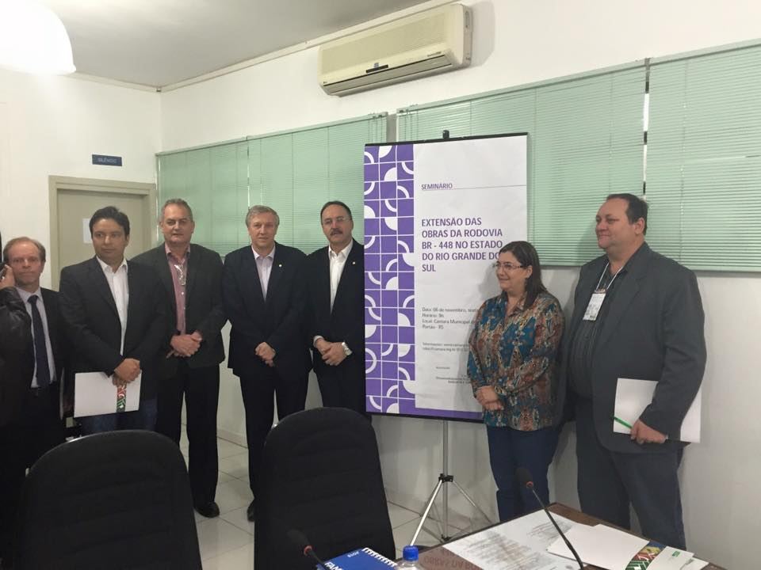

Na última sexta-feira, dia 6, ocorreu um seminário na Câmara Municipal de Vereadores de Portão – para tratar da extensão das obras na BR-448, a Rodovia do Parque. Estiveram presentes o diretor-geral do Departamento Autônomo de Estradas de Rodagens (DAER) designado para representar o Governo do Estado, Ricardo Moreira Nuñez, o supervisor do DNIT (unidade de São Leopoldo), Carlos Alberto Garcia Vieira, representante do Ministério dos Transportes, Hiratan Pinheiro da Silva, prefeitos, vereadores, jornalistas e a comunidade.

À pedido do deputado federal Renato Molling (PP/RS), a Comissão de Desenvolvimento Econômico, Indústria, Comércio e Serviços (CDEICS) da Câmara dos Deputados aprovou o requerimento número 34 de 2015 para discutir em seminário a extensão das obras da BR-448.

Desde o seu primeiro mandato em 2007, como deputado federal, Renato Molling apresenta projetos de lei que visam a melhoria e ampliação de rodovias estaduais e federais.

"Apesar das melhorias já conseguidas com a inauguração da BR-448, o trânsito ainda é muito carregado na região, prejudicando o desenvolvimento econômico, e dando causa a muitos acidentes, principalmente em São Leopoldo. É preciso com urgência melhorar a infraestrutura desse trecho. Debatemos amplamente a extensão da BR-448 até a RS-240.", destacou o deputado Renato Molling.

Além da extensão da BR-448, Molling destacou a importância do anel rodoviário, intitulado “Rodovia do Progresso”, trecho que vai da RS-010 partindo de Sapiranga à Porto Alegre. O projeto visa uma Parceria Público-Privada (PPP) para realização das obras. Outro tema importante e debatido no seminário foram as obras da BR-290 até a BR-116 no entroncamento com a RS-239.

FACEBOOK

(www.facebook.com/cdeiccamara)

A página do Facebook da Comissão de Desenvolvimento Econômico, Indústria, Comércio e Serviços foi produzida com as informações publicadas na página virtual da CDEICS no portal da Câmara.

As fotos publicadas são as mesmas da página da Câmara, produzidas pelos profissionais da Casa, mas que ganham, com a ampliação, e com a possibilidade de serem reunidas em um único álbum, mais força e expressividade.

A página no Facebook tem sido utilizada para ampliar o público informado sobre as atividades realizadas na Comissão. Foram alcançadas mais de 1.800 pessoas no ano de 2015, sendo em sua maioria homens (63%).

Esse público não é o mesmo que participa de nossas reuniões. São em geral jovens universitários de todo o país que têm a oportunidade de conhecer o que foi discutido ou aprovado. Em geral, essas pessoas curtem o que viram, sejam textos ou fotos.

Mas, apesar dessas curtidas, raros são os que interagem e buscam outras informações. Quanto às avaliações da página, elas variaram do regular ao ótimo.

Vale destacar ainda o alcance geográfico de nossa página, vista em outros países, como nos EUA (12 visualizações), e que inclui acessos inusitados, como na Polônia e no Paquistão.

EQUIPE TÉCNICA - CDEICS

Secretária Executiva: Giovanna Francesca Mascarenhas Puricelli

Andressa Paranhos Guimarães
Cecília Maria Luli
Eduardo Tramarim
Eliseu Malaquias de Souza Filho
Helio Antonio Nobrega de Queiróz
Jorge José Alves
Rafhael Carvalho Marinho (CNE)
Sara Teixeira Santos
Sarah Morais Oliveira
Sérgio Andrade (CNE)

PROGRAMA PRÓ-ADOLESCENTE
Daniel Rodrigues de Sousa (Cesam)
Pablo Vinicius Pereira Lisboa (Cesam)

PARA CONTATO

Câmara dos Deputados
Anexo II, Térreo, Ala A, sala T - 33
Praça dos Três Poderes – CEP 70160-900
Brasília – DF

Fones: (61) 3216-6601 a 3216-6612 Fax: (61) 3216-6610
E-mail: cdeic@camara.leg.br Site: www.camara.leg.br/cdeic
Facebook: www.facebook.com/cdeiccamara

